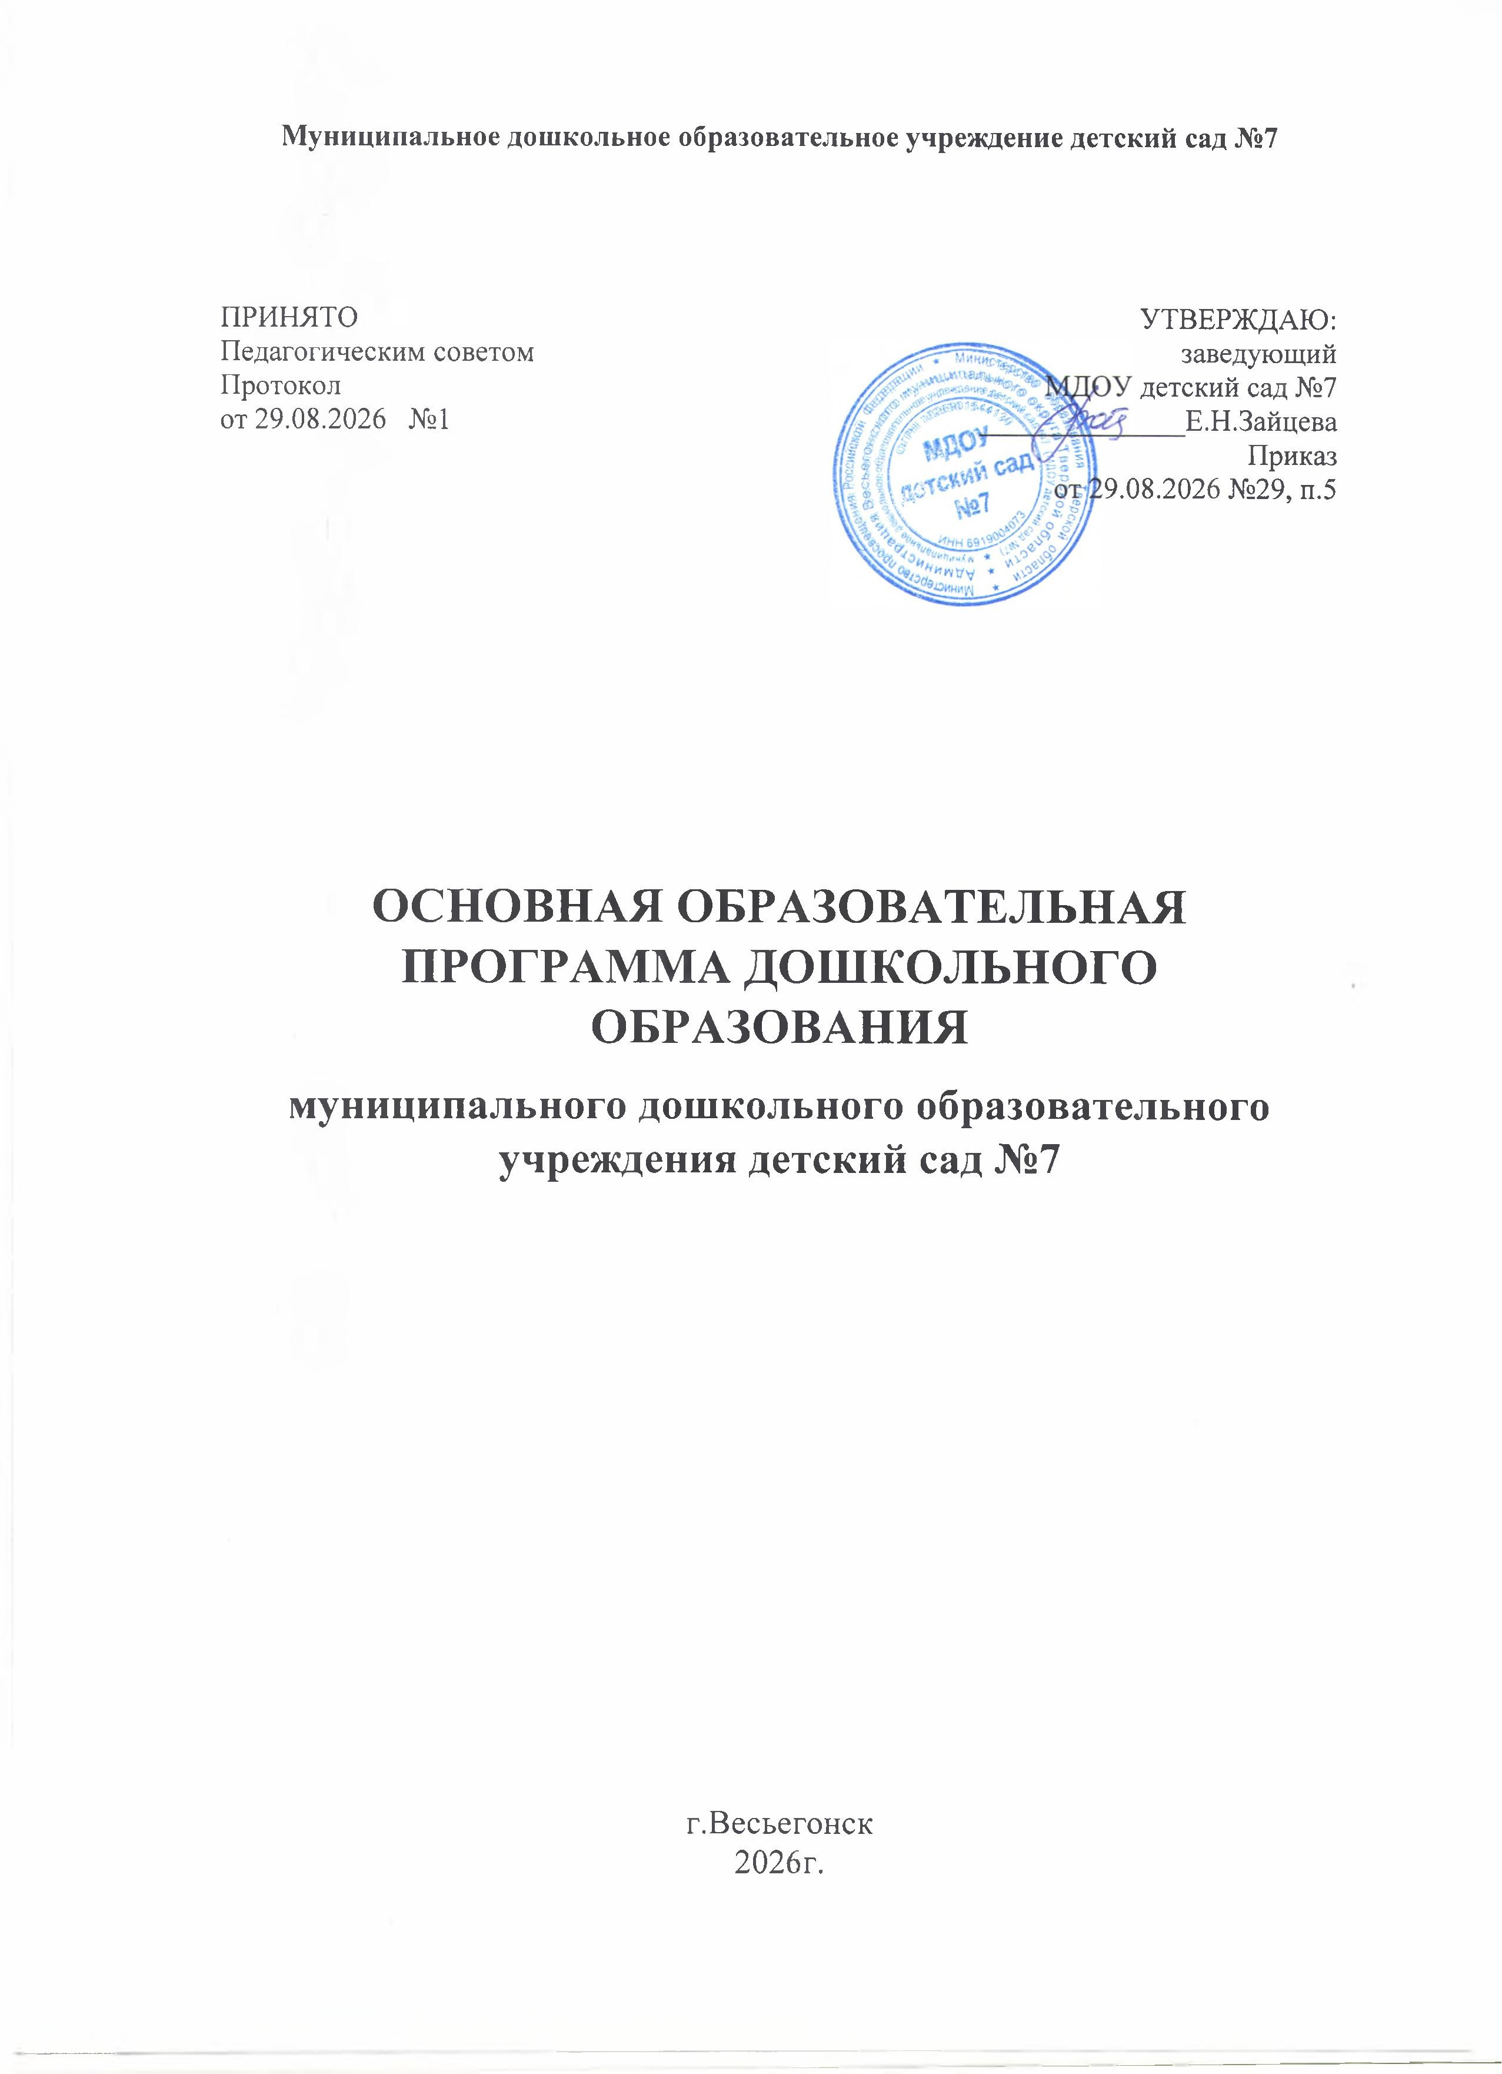
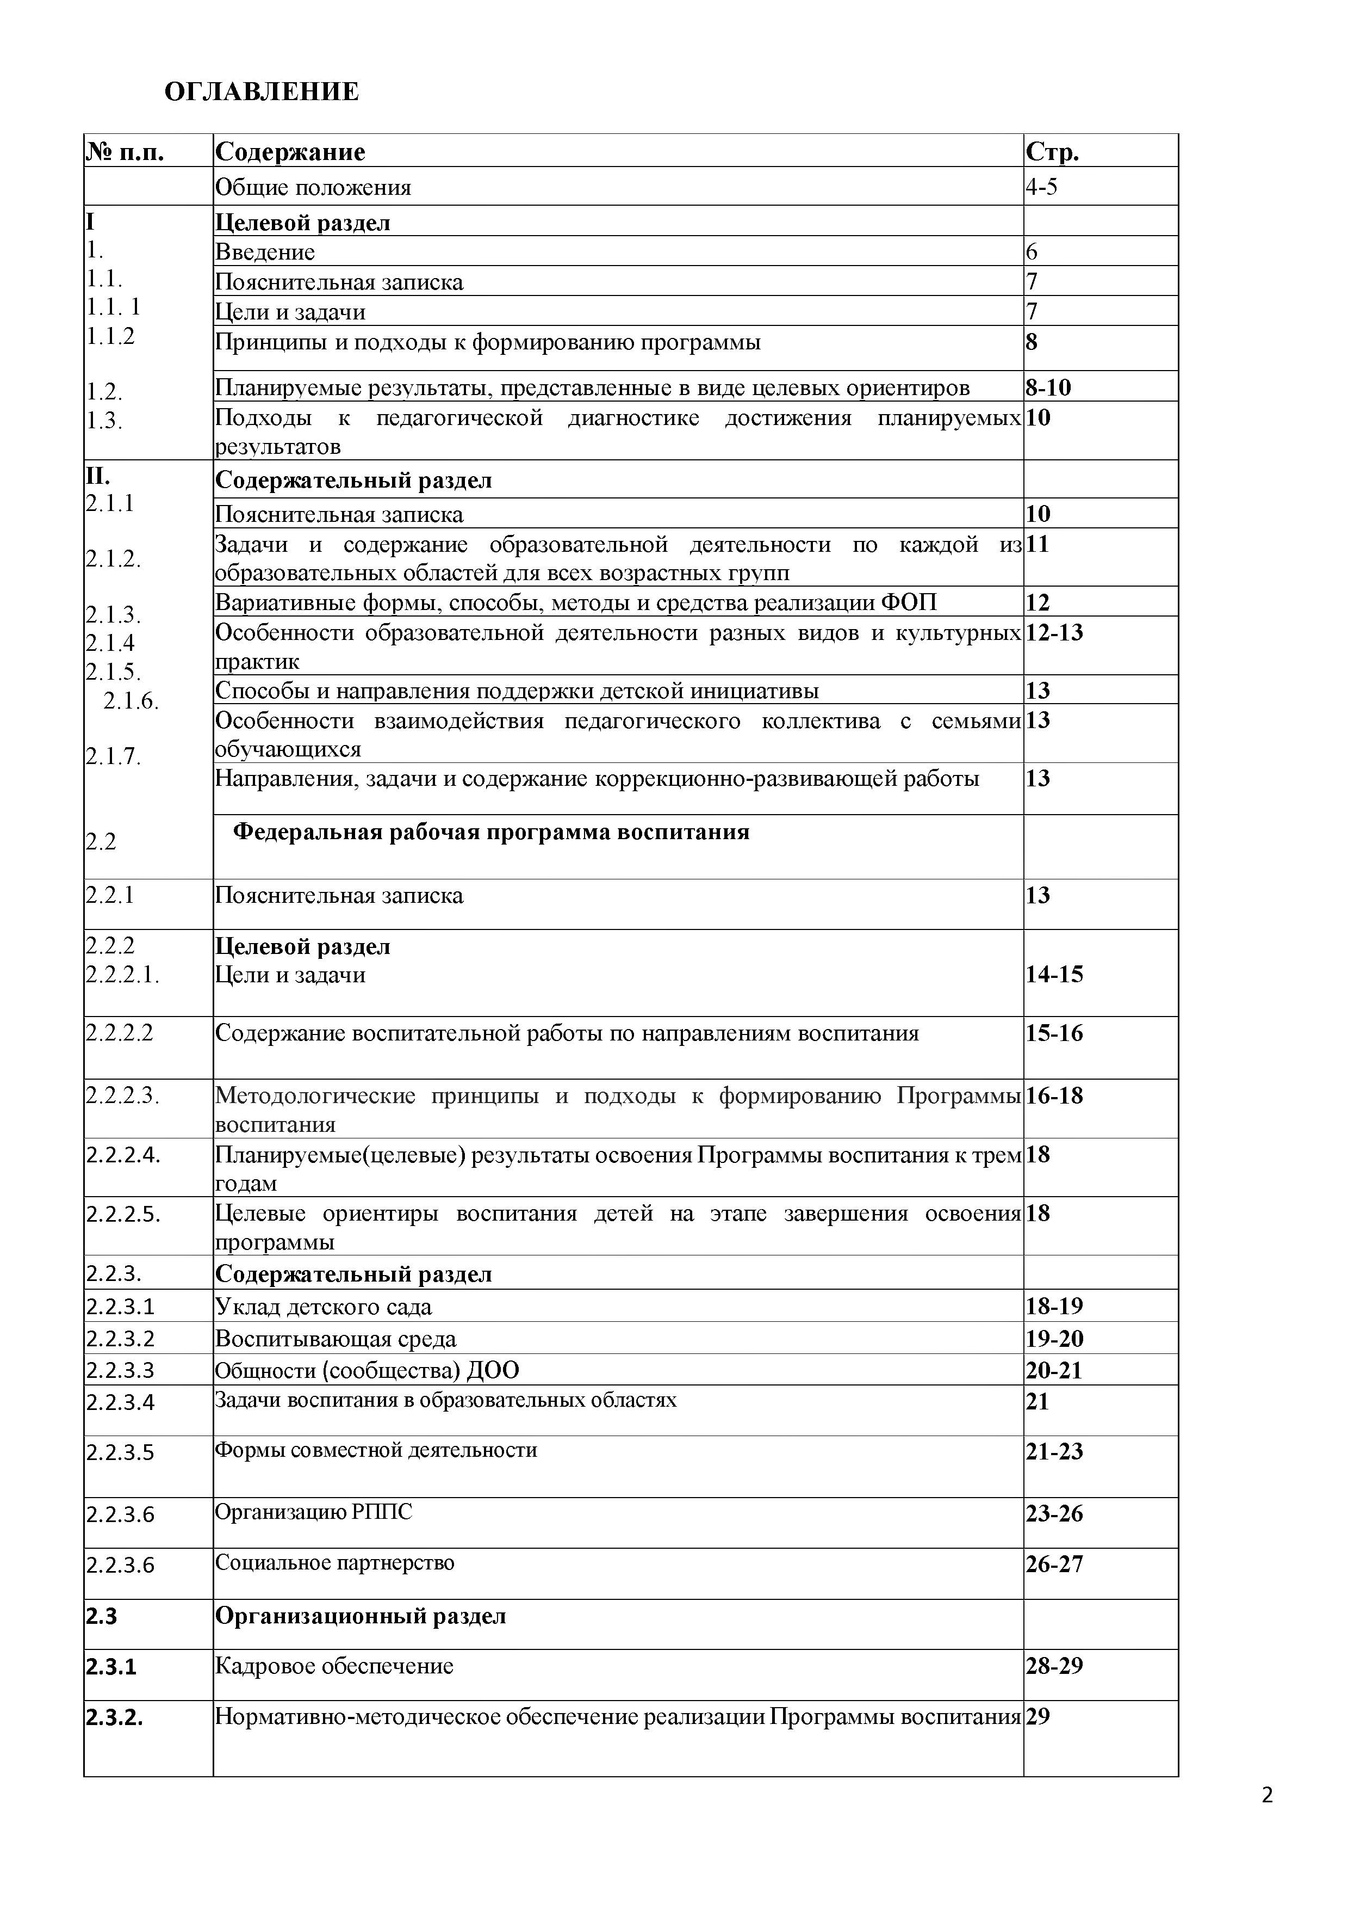
О Г Л А В Л Е Н И Е

№ п.п. | С о д ер ж ан и е | С тр.
 | Общие положения | 4-5
I | Целевой раздел
1. | Введение | 6
1.1. | Пояснительная записка | 7
1.1. 1 | Цели и задачи | 7
1.1.2 | Принципы и подходы к формированию программы | 8
1.2. | Планируемые результаты, представленные в виде целевых ориентиров | 8-10
1.3. | Подходы к педагогической диагностике достижения планируемых  результатов | 10
II. 2.1.1 | Содержательный раздел
II. 2.1.1 | Пояснительная записка | 10
2.1.2. | Задачи и содержание образовательной деятельности по каждой из | 11
2.1.2. | образовательных областей для всех возрастных групп
2.1.3.  2.1.4 | Вариативные формы, способы, методы и средства реализации ФОП | 12
2.1.3.  2.1.4 | Особенности образовательной деятельности разных видов и культурных | 12-13
2.1.3.  2.1.4 | практик
2.1.5.  2.1.6. | практик
2.1.5.  2.1.6. | Способы и направления поддержки детской инициативы | 13
 | Особенности взаимодействия педагогического коллектива с семьями | 13
2.1.7. | обучающихся
 | Направления, задачи и содержание коррекционно-развивающей работы | 13
2.2 | Ф едеральная рабочая программа воспитания
2.2.1 | Пояснительная записка | 13
2.2.2 | Целевой раздел
2.2.2.1. | Цели и задачи | 14-15
2.2.2.2 | Содержание воспитательной работы по направлениям воспитания | 15-16
2.2.2.3. | Методологические принципы и подходы к формированию Программы воспитания | 16-18
2.2.2А. | Планируемые(целевые) результаты освоения Программы воспитания к трем годам | 18
2.2.25. | Целевые ориентиры воспитания детей на этапе завершения освоения  программы | 18
2.2.3. | Содержательный раздел
2.2.3.1 | Уклад детского сада | 18-19
2.2.3.2 | Воспитывающая среда | 19-20
2.2.3.3 | Общности (сообщества) ДОО | 20-21
2.2.3.4 | Задачи воспитания в образовательных областях | 21
2.2.3.5 | Формы совместной деятельности | 21-23
2.2.3.6 | Организацию РППС | 23-26
2.2.3.6 | Социальное партнерство | 26-27
2.3 | О рганизационны й раздел
2.3.1 | Кадровое обеспечение | 28-29
2.3.2. | Нормативно-методическое обеспечение реализации Программы воспитания | 29

2.3.3. | Особые требования к условиям, обеспечивающим достижение  планируемых личностных результатов в работе с особыми категориями детей | 29-31
III. | О рганизационны й раздел
3.1.1 | Психолого-педагогические условия реализации программы | 31-32
3.1.2. | Особенности организации РППС | 32
3.1.3. | Материально-техническое обеспечение ФОП | 32-33
3.1.4. | Обеспеченность методическими материалами и средствами обучения и воспитания | 33-34
3.1.5. | Примерный перечень литературных, музыкальных произведений для  реализации ОП | 34
3.2. | Примерный режим и распорядок дня | 35-38
3.3. | Федеральный календарный план воспитательной работы | 38-39
IV. | Дополнительный раздел | 39-44
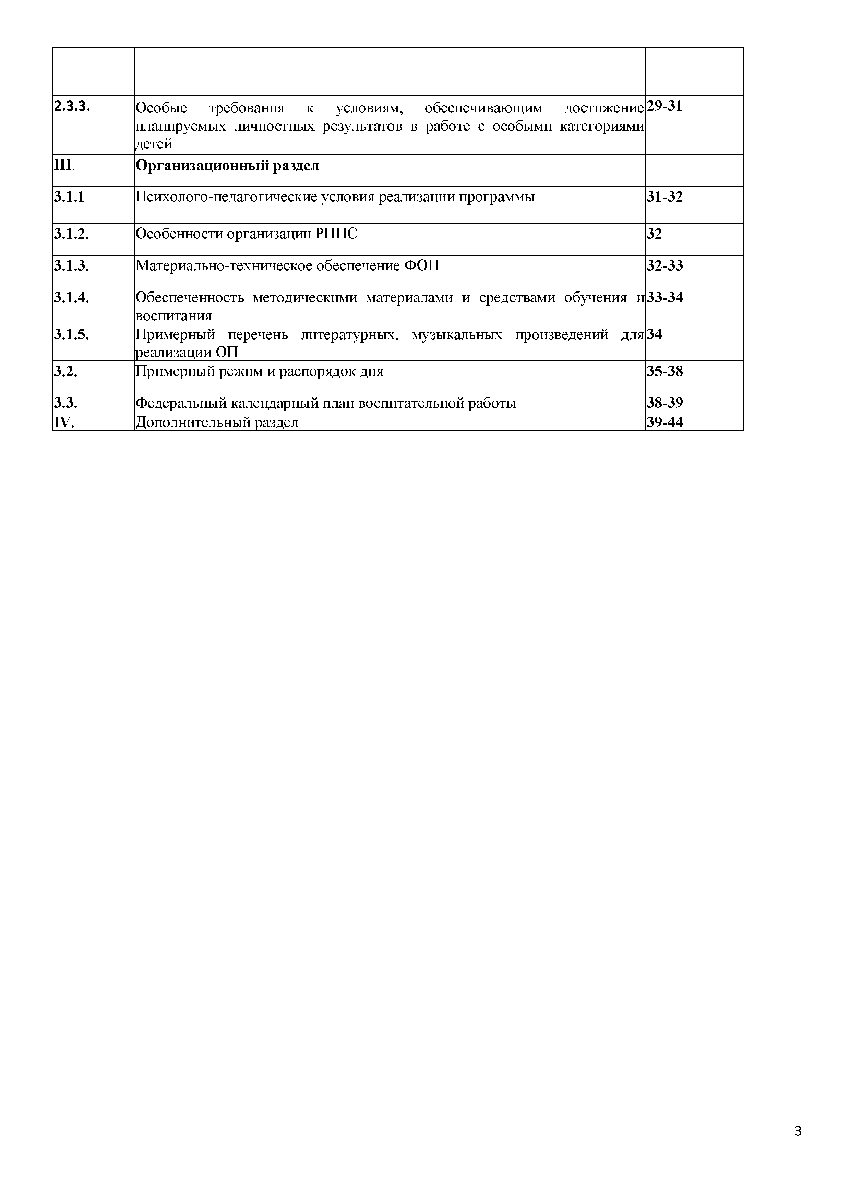

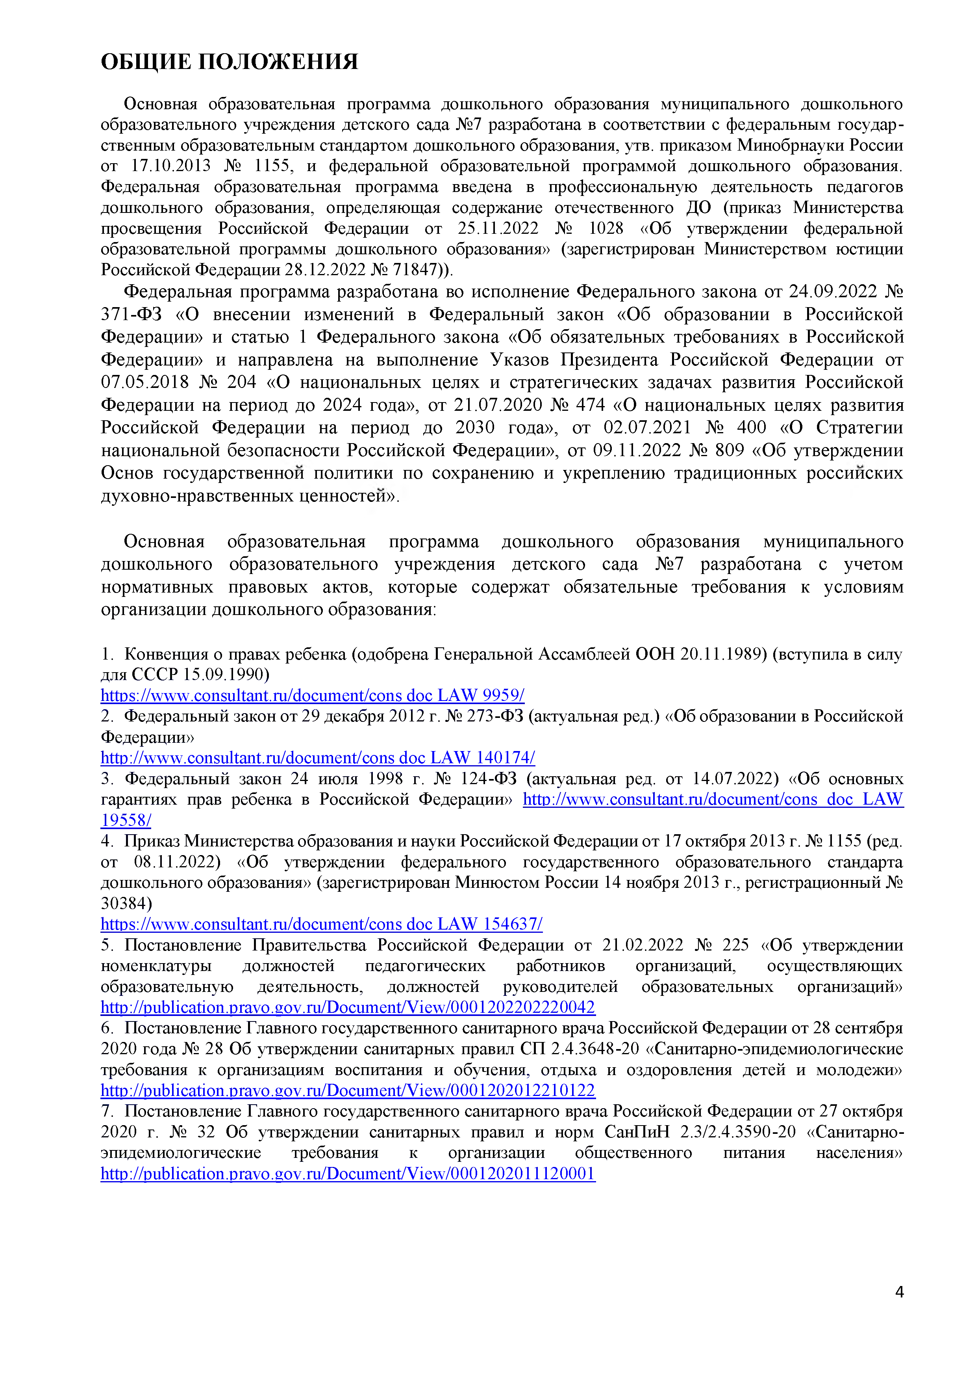
ОБЩИЕ ПОЛОЖЕНИЯ
Основная образовательная программа дошкольного образования муниципального дошкольного образовательного учреждения детского сада №7 разработана в соответствии с федеральным государ - ственным образовательным стандартом дошкольного образования, утв. приказом Минобрнауки России от 17.10.2013 № 1155, и федеральной образовательной программой дошкольного образования. Федеральная образовательная программа введена в профессиональную деятельность педагогов дошкольного образования, определяющая содержание отечественного ДО (приказ Министерства просвещения Российской Федерации от 25.11.2022 № 1028 «Об утверждении федеральной образовательной программы дошкольного образования» (зарегистрирован Министерством юстиции Российской Федерации 28.12.2022 № 71847)).
Ф едеральная программ а разработана во исполнение Ф едерального закона от 24 .09 .2022 № 371-Ф З «О внесении изменений в Ф едеральны й закон «Об образовании в Российской Ф едерации» и статью 1 Ф едерального закона «Об обязательны х требованиях в Российской Ф едерации» и направлена на вы полнение У казов П резидента Российской Ф едерации от 07 .05 .2018 № 204 «О национальны х целях и стратегических задачах развития Российской Ф едерации на период до 2024 года», от 21 .07 .2020 № 474 «О национальны х целях развития Российской Ф едерации на период до 2030 года», от 02.07.2021 № 400 «О Стратегии национальной безопасности Российской Ф едерации», от 09 .11 .2022 № 809 « О б утверж дении Основ государственной политики по сохранению и укреплению традиционны х российских духовно-нравственны х ценностей».

О сновная образовательная программ а дош кольного образования муниципального дош кольного образовательного учреж дения детского сада № 7 разработана с учетом нормативны х правовых актов, которые содерж ат обязательны е требования к условиям организации дош кольного образования:

- Конвенция о правах ребенка (одобрена Генеральной Ассамблеей ООН 20.11.1989) (вступила в силу для СССР 15.09.1990)
https://www.consultant.ru/document/cons doc LAW 9959/
- Федеральный закон от 29 декабря 2012 г. № 273-ФЗ (актуальная ред.) «Об образовании в Российской Федерации»
http://www.consultant.ru/document/cons doc LAW 140174/
- Федеральный закон 24 июля 1998 г. № 124-ФЗ (актуальная ред. от 14.07.2022) «Об основных гарантиях прав ребенка в Российской Федерации» http://www.consultant.ru/document/cons doc LAW 19558/
- Приказ Министерства образования и науки Российской Федерации от 17 октября 2013 г. № 1155 (ред. от 08.11.2022) «Об утверждении федерального государственного образовательного стандарта дошкольного образования» (зарегистрирован Минюстом России 14 ноября 2013 г., регистрационный № 30384)
https://www.consultant.ru/document/cons doc LAW 154637/
- Постановление Правительства Российской Федерации от 21.02.2022 № 225 «Об утверждении номенклатуры должностей педагогических работников организаций, осуществляющих образовательную деятельность, должностей руководителей образовательных организаций» http://publication.pravo.gov.ru/Document/View/0001202202220042
- Постановление Главного государственного санитарного врача Российской Федерации от 28 сентября 2020 года № 28 Об утверждении санитарных правил СП 2.4.3648-20 «Санитарно-эпидемиологические требования к организациям воспитания и обучения, отдыха и оздоровления детей и молодежи» http://publication.pravo.gov.ru/Document/View/0001202012210122
- Постановление Главного государственного санитарного врача Российской Федерации от 27 октября 2020 г. № 32 Об утверждении санитарных правил и норм СанПиН 2.3/2.4.3590-20 «Санитарно-эпидемиологические требования к организации общественного питания населения» http://publication.pravo.gov.ru/Document/View/0001202011120001

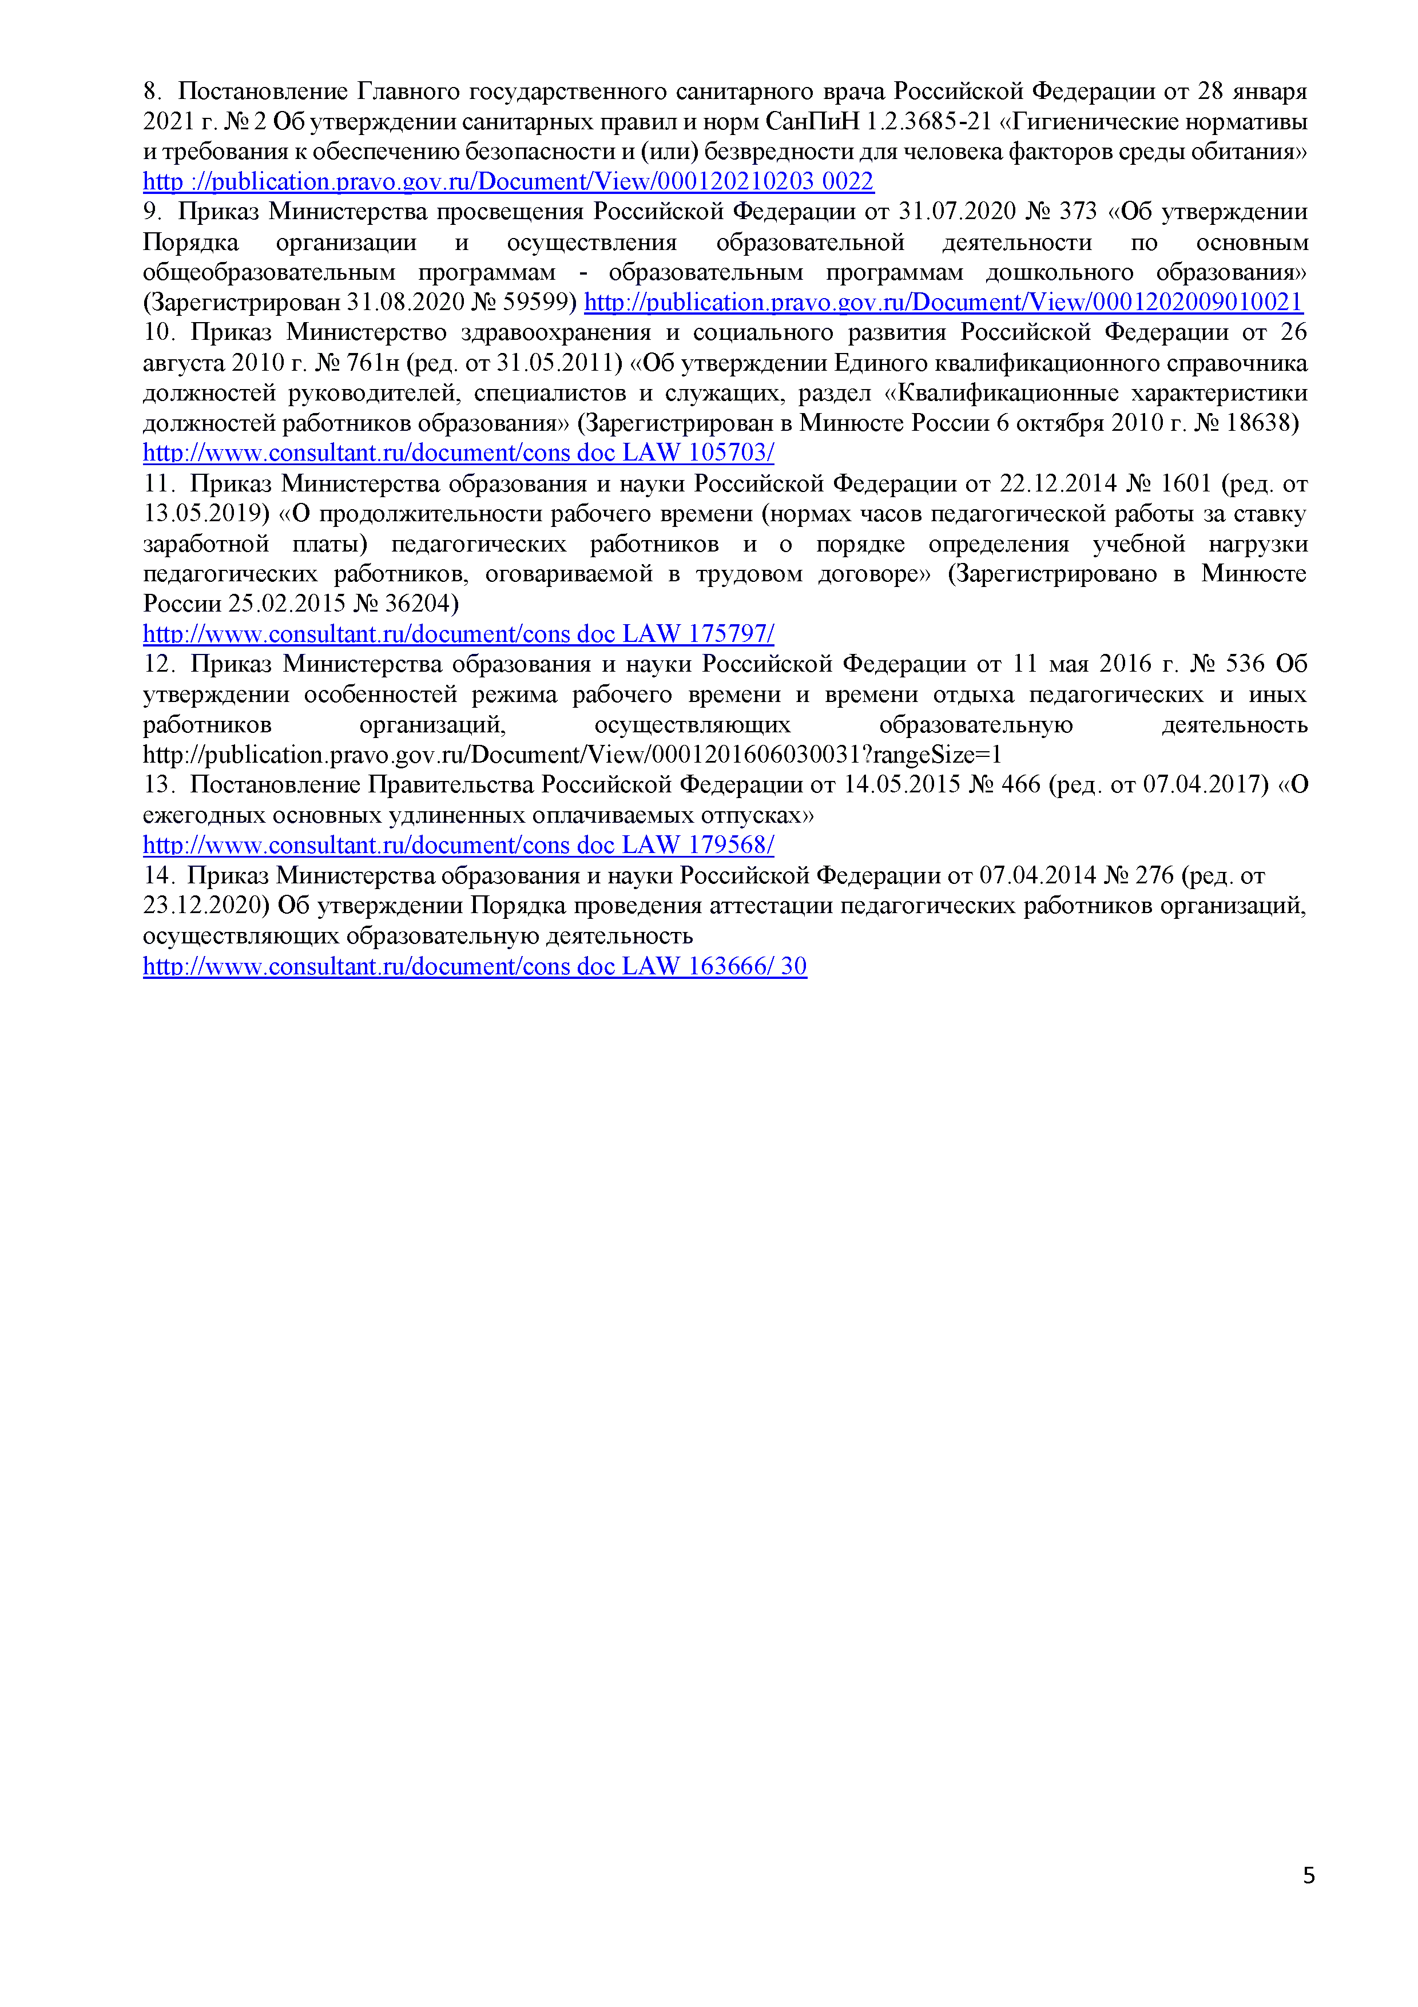
- Постановление Главного государственного санитарного врача Российской Федерации от 28 января 2021 г. № 2 Об утверждении санитарных правил и норм СанПиН 1.2.3685 -21 «Гигиенические нормативы и требования к обеспечению безопасности и (или) безвредности для человека факторов среды обитания» http ://publication.pravo.gov.ru/Document/View/000120210203 0022
- Приказ Министерства просвещения Российской Федерации от 31.07.2020 № 373 «Об утверждении Порядка организации и осуществления образовательной деятельности по основным общеобразовательным программам - образовательным программам дошкольного образования» (Зарегистрирован 31.08.2020 № 59599) http://publication.pravo.gov.ru/Document/View/0001202009010021
- Приказ Министерство здравоохранения и социального развития Российской Федерации от 26 августа 2010 г. № 761н (ред. от 31.05.2011) «Об утверждении Единого квалификационного справочника должностей руководителей, специалистов и служащих, раздел «Квалификационные характеристики должностей работников образования» (Зарегистрирован в Минюсте России 6 октября 2010 г. № 18638) http://www.consultant.ru/document/cons doc LAW 105703/
- Приказ Министерства образования и науки Российской Федерации от 22.12.2014 № 1601 (ред. от 13.05.2019) «О продолжительности рабочего времени (нормах часов педагогической работы за ставку заработной платы) педагогических работников и о порядке определения учебной нагрузки педагогических работников, оговариваемой в трудовом договоре» (Зарегистрировано в Минюсте России 25.02.2015 № 36204)
http://www.consultant.ru/document/cons doc LAW 175797/
- Приказ Министерства образования и науки Российской Федерации от 11 мая 2016 г. № 536 Об утверждении особенностей режима рабочего времени и времени отдыха педагогических и иных работников организаций, осуществляющих образовательную деятельность http://publication.pravo.gov.ru/Document/View/0001201606030031?rangeSize=1
- Постановление Правительства Российской Федерации от 14.05.2015 № 466 (ред. от 07.04.2017) «О ежегодных основных удлиненных оплачиваемых отпусках»
http://www.consultant.ru/document/cons doc LAW 179568/
- Приказ Министерства образования и науки Российской Федерации от 07.04.2014 № 276 (ред. от 23.12.2020) Об утверждении Порядка проведения аттестации педагогических работников организаций, осуществляющих образовательную деятельность
http://www.consultant.ru/document/cons doc LAW 163666/ 30

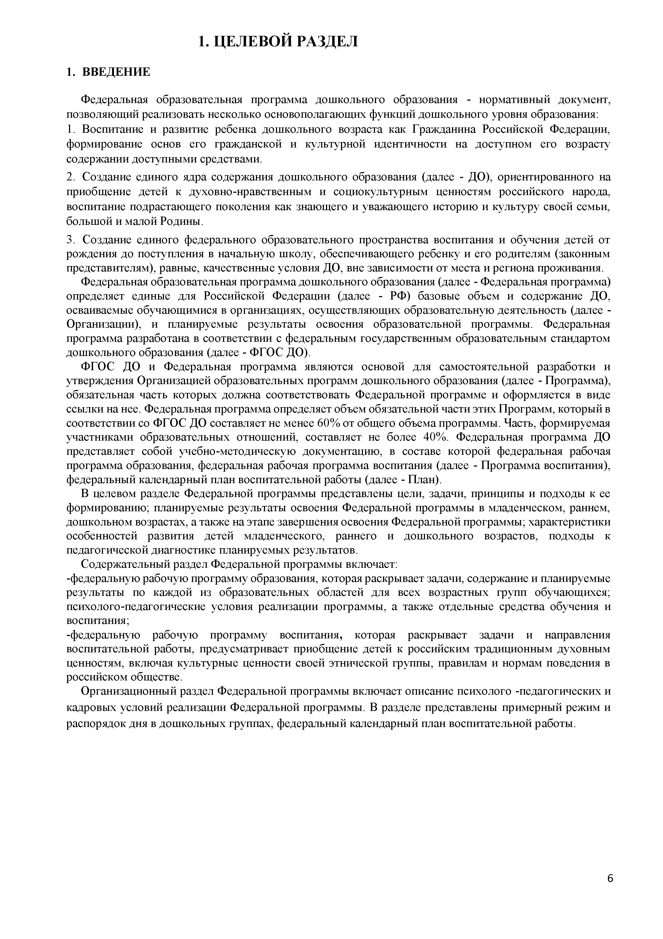
ЦЕЛЕВОЙ РАЗДЕЛ

- ВВЕДЕНИЕ

Федеральная образовательная программа дошкольного образования - нормативный документ, позволяющий реализовать несколько основополагающих функций дошкольного уровня образования:
- Воспитание и развитие ребенка дошкольного возраста как Гражданина Российской Федерации, формирование основ его гражданской и культурной идентичности на доступном его возрасту содержании доступными средствами.
- Создание единого ядра содержания дошкольного образования (далее - ДО), ориентированного на приобщение детей к духовно-нравственным и социокультурным ценностям российского народа, воспитание подрастающего поколения как знающего и уважающего историю и культуру своей семьи, большой и малой Родины.
- Создание единого федерального образовательного пространства воспитания и обучения детей от рождения до поступления в начальную школу, обеспечивающего ребенку и его родителям (законным представителям), равные, качественные условия ДО, вне зависимости от места и региона проживания.
Федеральная образовательная программа дошкольного образования (далее - Федеральная программа) определяет единые для Российской Федерации (далее - РФ) базовые объем и содержание ДО, осваиваемые обучающимися в организациях, осуществляющих образовательную деятельность (далее - Организации), и планируемые результаты освоения образовательной программы. Федеральная программа разработана в соответствии с федеральным государственным образовательным стандартом дошкольного образования (далее - ФГОС ДО).
ФГОС ДО и Федеральная программа являются основой для самостоятельной разработки и утверждения Организацией образовательных программ дошкольного образования (далее - Программа), обязательная часть которых должна соответствовать Федеральной программе и оформляется в виде ссылки на нее. Федеральная программа определяет объем обязательной части этих Программ, который в соответствии со ФГОС ДО составляет не менее 60% от общего объема программы. Часть, формируемая участниками образовательных отношений, составляет не более 40%. Федеральная программа ДО представляет собой учебно-методическую документацию, в составе которой федеральная рабочая программа образования, федеральная рабочая программа воспитания (далее - Программа воспитания), федеральный календарный план воспитательной работы (далее - План).
В целевом разделе Федеральной программы представлены цели, задачи, принципы и подходы к ее формированию; планируемые результаты освоения Федеральной программы в младенческом, раннем, дошкольном возрастах, а также на этапе завершения освоения Федеральной программы; характеристики особенностей развития детей младенческого, раннего и дошкольного возрастов, подходы к педагогической диагностике планируемых результатов.
Содержательный раздел Федеральной программы включает:
-федеральную рабочую программу образования, которая раскрывает задачи, содержание и планируемые результаты по каждой из образовательных областей для всех возрастных групп обучающихся; психолого-педагогические условия реализации программы, а также отдельные средства обучения и воспитания;
-федеральную рабочую программу воспитания, которая раскрывает задачи и направления воспитательной работы, предусматривает приобщение детей к российским традиционным духовным ценностям, включая культурные ценности своей этнической группы, правилам и нормам поведения в российском обществе.
Организационный раздел Федеральной программы включает описание психолого -педагогических и кадровых условий реализации Федеральной программы. В разделе представлены примерный режим и распорядок дня в дошкольных группах, федеральный календарный план воспитательной работы.

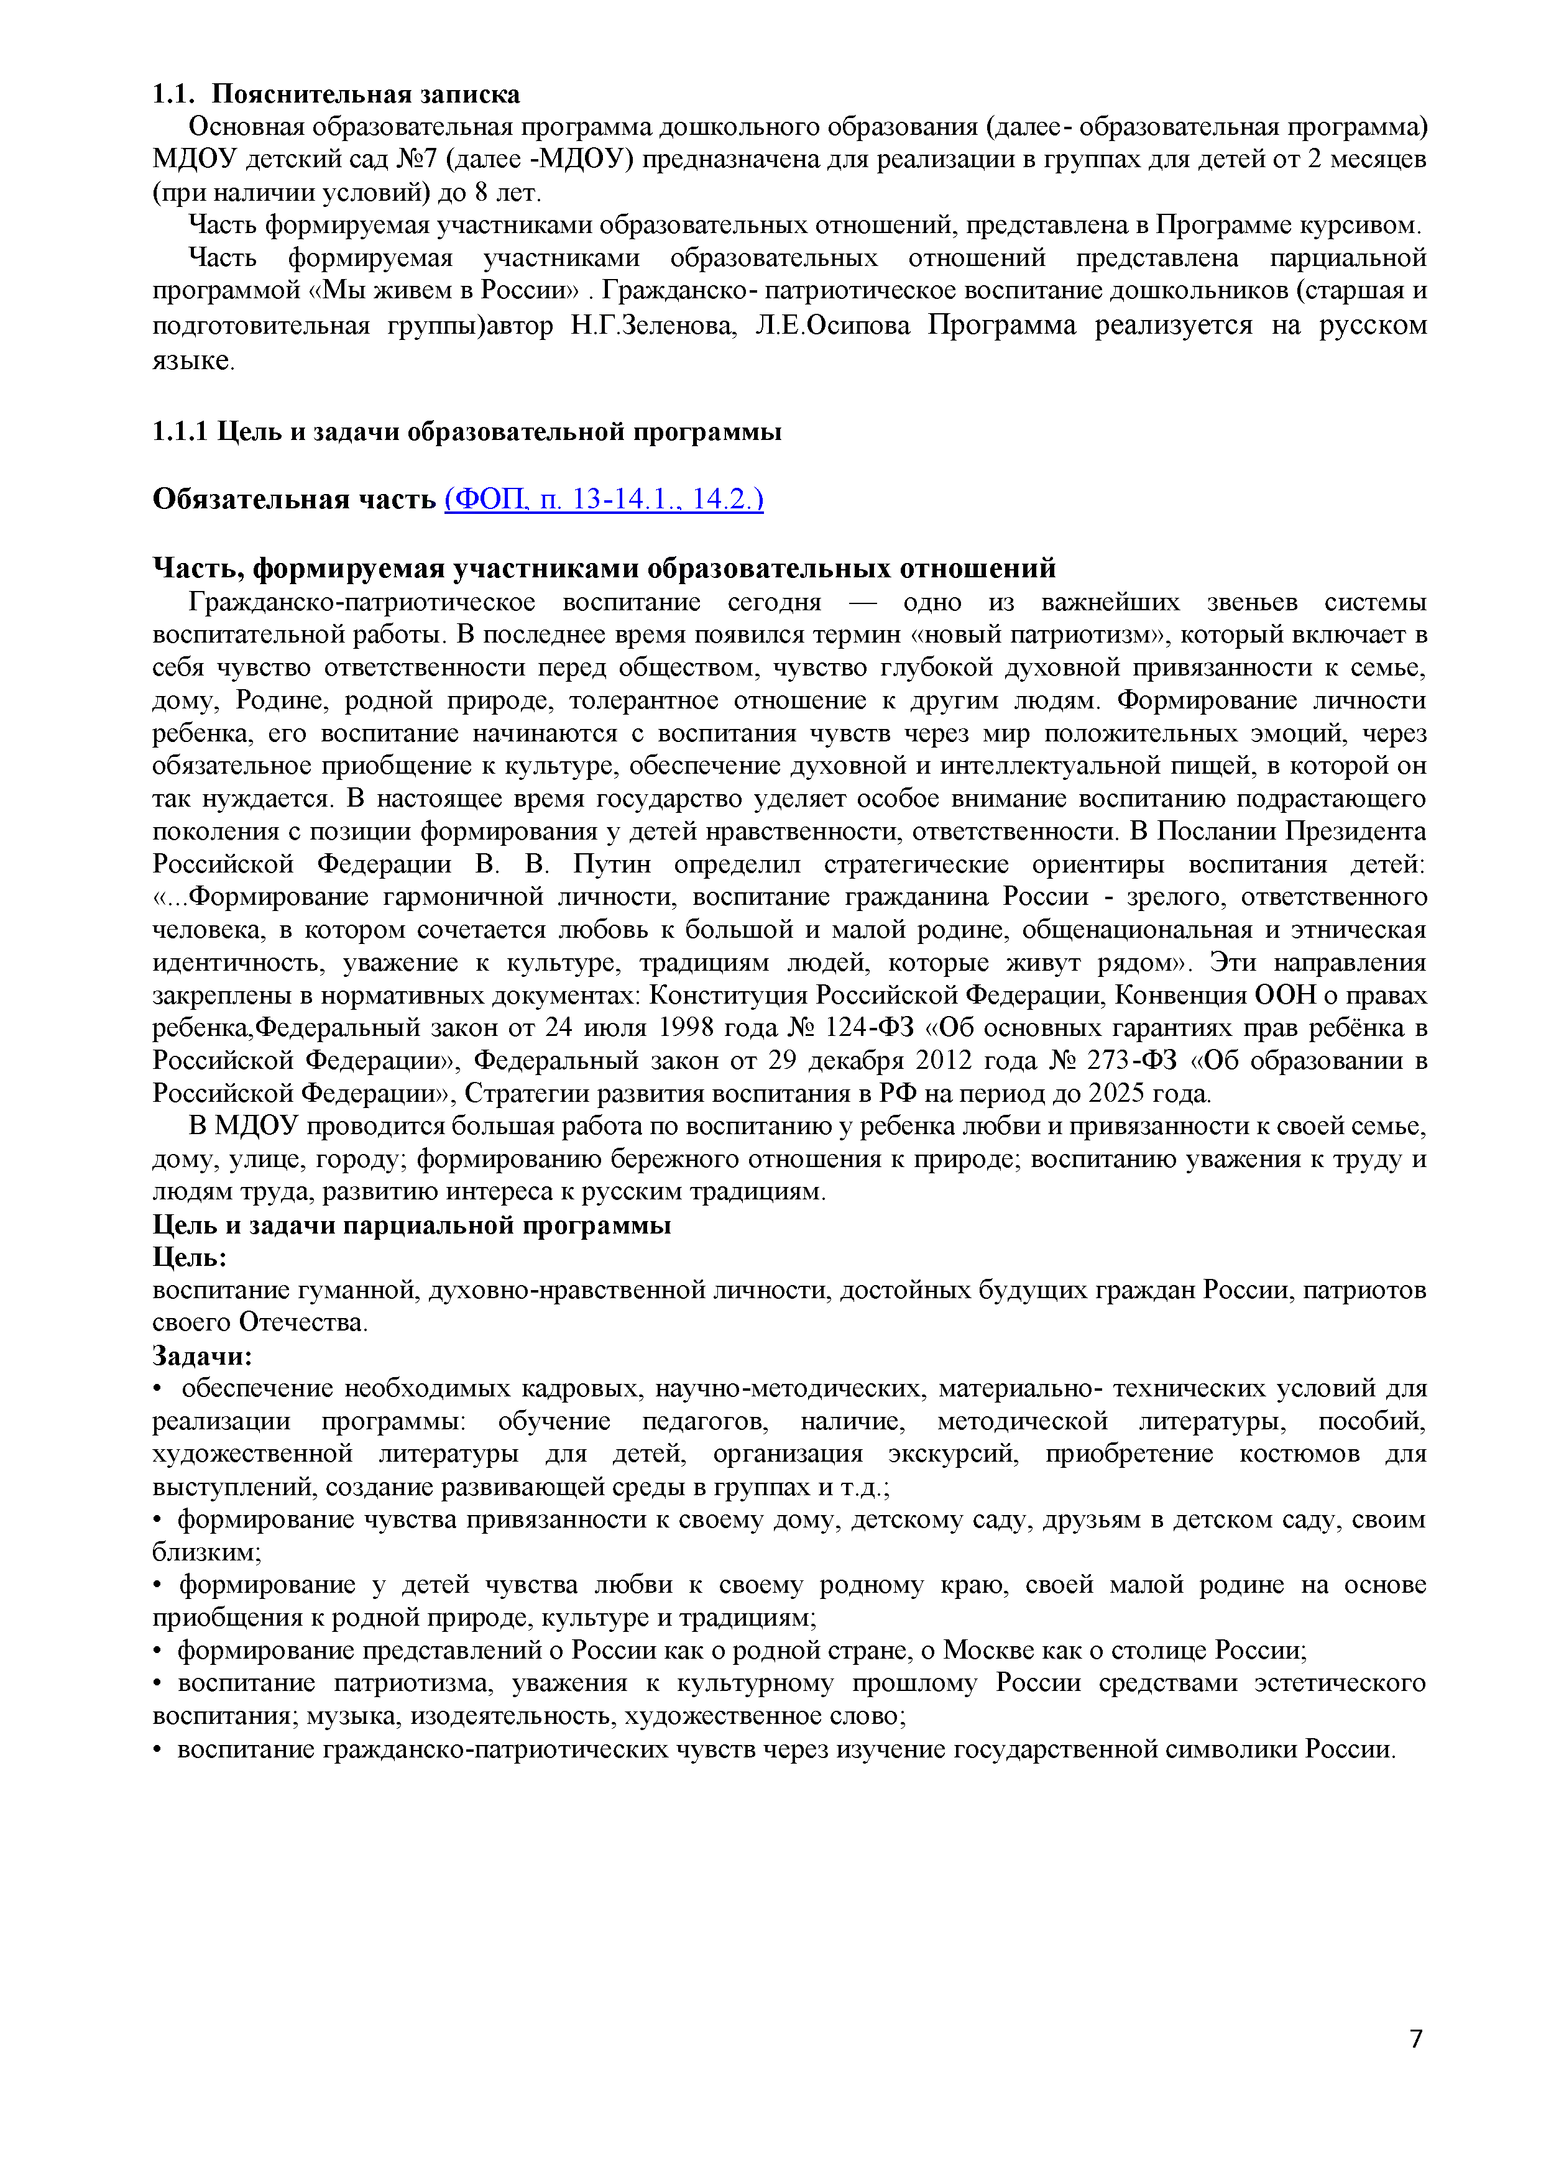
  - П ояснительная записка
Основная образовательная программа дошкольного образования (далее - образовательная программа) МДОУ детский сад №7 (далее -МДОУ) предназначена для реализации в группах для детей от 2 месяцев (при наличии условий) до 8 лет.
Часть формируемая участниками образовательных отношений, представлена в Программе курсивом. Часть формируемая участниками образовательных отношений представлена парциальной программой «Мы живем в России» . Гражданско- патриотическое воспитание дошкольников (старшая и подготовительная группы)автор Н.Г.Зеленова, Л.Е.Осипова П рограм м а реализуется на русском
языке.

    - Цель и задачи образовательной программы О б я за т е л ь н а я ч а с т ь (ФОП, п. 13-14.1., 14.2.)
Ч а с т ь , ф о р м и р у е м ая у ч а с т н и к а м и о б р а зо в а те л ь н ы х о тн о ш ен и й
Гражданско-патриотическое воспитание сегодня — одно из важнейших звеньев системы воспитательной работы. В последнее время появился термин «новый патриотизм», который включает в себя чувство ответственности перед обществом, чувство глубокой духовной привязанности к семье, дому, Родине, родной природе, толерантное отношение к другим людям. Формирование личности ребенка, его воспитание начинаются с воспитания чувств через мир положительных эмоций, через обязательное приобщение к культуре, обеспечение духовной и интеллектуальной пищей, в которой он так нуждается. В настоящее время государство уделяет особое внимание воспитанию подрастающего поколения с позиции формирования у детей нравственности, ответственности. В Послании Президента Российской Федерации В. В. Путин определил стратегические ориентиры воспитания детей:
«...Формирование гармоничной личности, воспитание гражданина России - зрелого, ответственного человека, в котором сочетается любовь к большой и малой родине, общенациональная и этническая идентичность, уважение к культуре, традициям людей, которые живут рядом». Эти направления закреплены в нормативных документах: Конституция Российской Федерации, Конвенция ООН о правах ребенка,Федеральный закон от 24 июля 1998 года № 124-ФЗ «Об основных гарантиях прав ребёнка в Российской Федерации», Федеральный закон от 29 декабря 2012 года № 273 -ФЗ «Об образовании в Российской Федерации», Стратегии развития воспитания в РФ на период до 2025 года.
В МДОУ проводится большая работа по воспитанию у ребенка любви и привязанности к своей семье, дому, улице, городу; формированию бережного отношения к природе; воспитанию уважения к труду и людям труда, развитию интереса к русским традициям.
Цель и задачи парциальной программы Цель:
воспитание гуманной, духовно-нравственной личности, достойных будущих граждан России, патриотов своего Отечества.
Задачи:
- обеспечение необходимых кадровых, научно-методических, материально- технических условий для реализации программы: обучение педагогов, наличие, методической литературы, пособий, художественной литературы для детей, организация экскурсий, приобретение костюмов для выступлений, создание развивающей среды в группах и т.д.;
- формирование чувства привязанности к своему дому, детскому саду, друзьям в детском саду, своим близким;
- формирование у детей чувства любви к своему родному краю, своей малой родине на основе приобщения к родной природе, культуре и традициям;
- формирование представлений о России как о родной стране, о Москве как о столице России;
- воспитание патриотизма, уважения к культурному прошлому России средствами эстетического воспитания; музыка, изодеятельность, художественное слово;
- воспитание гражданско-патриотических чувств через изучение государственной символики России.

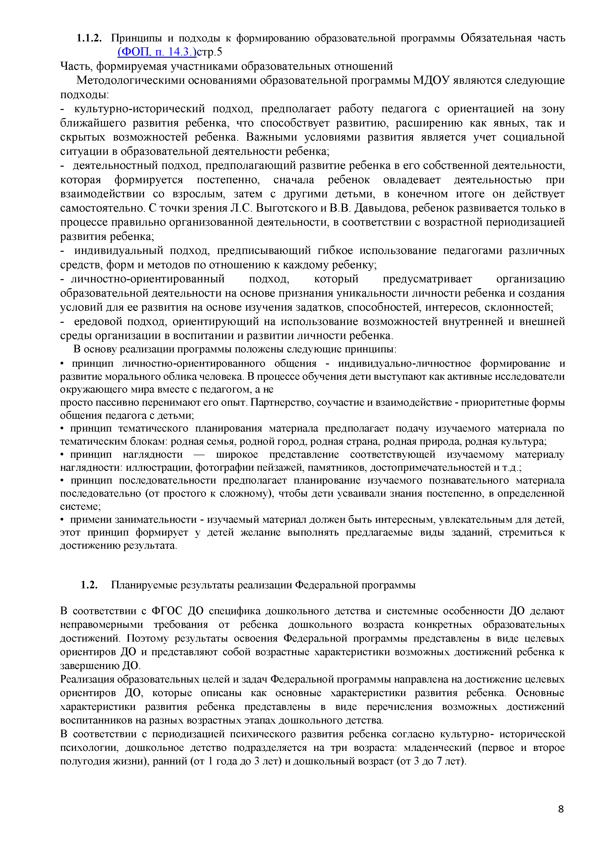
1.1.2. Принципы и подходы к формированию образовательной программы О бязательная часть (ФОП, п. 14.3.) стр.5
Часть, формируемая участниками образовательны х отнош ений
М етодологическим и основаниями образовательной программ ы М Д О У являю тся следую щ ие подходы:
- культурно-исторический подход, предполагает работу педагога с ориентацией на зону ближ айш его развития ребенка, что способствует развитию , расш ирению как явных, так и скрытых возм ож ностей ребенка. В аж ны ми условиям и развития является учет социальной ситуации в образовательной деятельности ребенка;
- деятельностны й подход, предполагаю щ ий развитие ребенка в его собственной деятельности, которая формируется постепенно, сначала ребенок овладевает деятельностью при взаим одействии со взрослым, затем с другими детьми, в конечном итоге он действует самостоятельно. С точки зрения Л.С. В ы готского и В.В. Давыдова, ребенок развивается только в процессе правильно организованной деятельности, в соответствии с возрастной периодизацией развития ребенка;
- индивидуальны й подход, предписы ваю щ ий гибкое использование педагогами различны х
средств, форм и методов по отнош ению к каж дому ребенку;
- личностно-ориентированны й подход, который предусм атривает организацию образовательной деятельности на основе признания уникальности личности ребенка и создания условий для ее развития на основе изучения задатков, способностей, интересов, склонностей;
- ередовой подход, ориентирую щ ий на использование возм ож ностей внутренней и внеш ней среды организации в воспитании и развитии личности ребенка.
В основу реализации программы положены следующие принципы:
- принцип личностно-ориентированного общения - индивидуально-личностное формирование и развитие морального облика человека. В процессе обучения дети выступают как активные исследователи окружающего мира вместе с педагогом, а не
просто пассивно перенимают его опыт. Партнерство, соучастие и взаимодействие - приоритетные формы общения педагога с детьми;
- принцип тематического планирования материала предполагает подачу изучаемого материала по тематическим блокам: родная семья, родной город, родная страна, родная природа, родная культура;
- принцип наглядности — широкое представление соответствующей изучаемому материалу наглядности: иллюстрации, фотографии пейзажей, памятников, достопримечательностей и т.д.;
- принцип последовательности предполагает планирование изучаемого познавательного материала последовательно (от простого к сложному), чтобы дети усваивали знания постепенно, в определенной системе;
- примени занимательности - изучаемый материал должен быть интересным, увлекательным для детей, этот принцип формирует у детей желание выполнять предлагаемые виды заданий, стремиться к достижению результата.

  - Планируемые результаты реализации Федеральной программы

В соответствии с ФГОС ДО специфика дошкольного детства и системные особенности ДО делают неправомерными требования от ребенка дошкольного возраста конкретных образовательных достижений. Поэтому результаты освоения Федеральной программы представлены в виде целевых ориентиров ДО и представляют собой возрастные характеристики возможных достижений ребенка к завершению ДО.
Реализация образовательных целей и задач Федеральной программы направлена на достижение целевых ориентиров ДО, которые описаны как основные характеристики развития ребенка. Основные характеристики развития ребенка представлены в виде перечисления возможных достижений воспитанников на разных возрастных этапах дошкольного детства.
В соответствии с периодизацией психического развития ребенка согласно культурно- исторической психологии, дошкольное детство подразделяется на три возраста: младенческий (первое и второе полугодия жизни), ранний (от 1 года до 3 лет) и дошкольный возраст (от 3 до 7 лет).

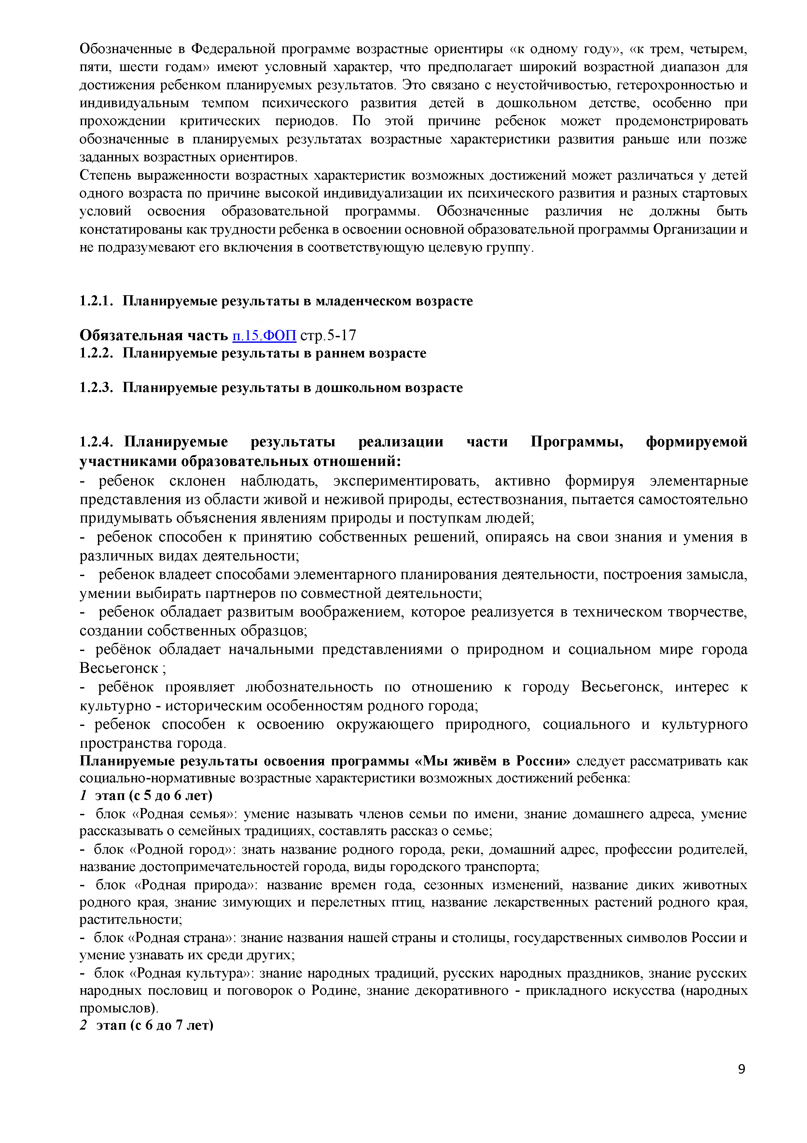
Обозначенные в Федеральной программе возрастные ориентиры «к одному году», «к трем, четырем, пяти, шести годам» имеют условный характер, что предполагает широкий возрастной диапазон для достижения ребенком планируемых результатов. Это связано с неустойчивостью, гетерохронностью и индивидуальным темпом психического развития детей в дошкольном детстве, особенно при прохождении критических периодов. По этой причине ребенок может продемонстрировать обозначенные в планируемых результатах возрастные характеристики развития раньше или позже заданных возрастных ориентиров.
Степень выраженности возрастных характеристик возможных достижений может различаться у детей одного возраста по причине высокой индивидуализации их психического развития и разных стартовых условий освоения образовательной программы. Обозначенные различия не должны быть констатированы как трудности ребенка в освоении основной образовательной программы Организации и не подразумевают его включения в соответствующую целевую группу.

    - Планируемые результаты в младенческом возрасте О б я за т е л ь н а я ч а с т ь п.15 ФОП стр.5 -17
    - Планируемые результаты в раннем возрасте

    - Планируемые результаты в дош кольном возрасте

    - П л а н и р у е м ы е р е зу л ь т а т ы р е а л и за ц и и ч ас т и П р о гр а м м ы , ф о р м и р у ем о й у ч а с т н и к а м и о б р а зо в а те л ь н ы х о тн о ш ен и й :
      - ребенок склонен наблю дать, экспериментировать, активно ф ормируя элем ентарны е представления из области живой и неж ивой природы, естествознания, пытается самостоятельно придумы вать объяснения явлениям природы и поступкам людей;
      - ребенок способен к принятию собственных реш ений, опираясь на свои знания и умения в различны х видах деятельности;
      - ребенок владеет способам и элем ентарного планирования деятельности, построения замысла, ум ении вы бирать партнеров по совм естной деятельности;
      - ребенок обладает развиты м воображ ением, которое реализуется в техническом творчестве, создании собственных образцов;
      - ребёнок обладает начальны ми представлениями о природном и социальном мире города В есьегонск ;
      - ребёнок проявляет лю бознательность по отнош ению к городу Весьегонск, интерес к культурно - историческим особенностям родного города;
      - ребенок способен к освоению окруж аю щ его природного, социального и культурного пространства города.
П ланируемы е результаты освоения программы «М ы живём в России» следует рассматривать как
социально-нормативные возрастные характеристики возможных достижений ребенка:
- этап (с 5 до 6 лет)
      - блок «Родная семья»: умение называть членов семьи по имени, знание домашнего адреса, умение рассказывать о семейных традициях, составлять рассказ о семье;
      - блок «Родной город»: знать название родного города, реки, домашний адрес, профессии родителей, название достопримечательностей города, виды городского транспорта;
      - блок «Родная природа»: название времен года, сезонных изменений, название диких животных родного края, знание зимующих и перелетных птиц, название лекарственных растений родного края, растительности;
      - блок «Родная страна»: знание названия нашей страны и столицы, государственных символов России и умение узнавать их среди других;
      - блок «Родная культура»: знание народных традиций, русских народных праздников, знание русских народных пословиц и поговорок о Родине, знание декоративного - прикладного искусства (народных промыслов).
- этап (с 6 до 7 лет)

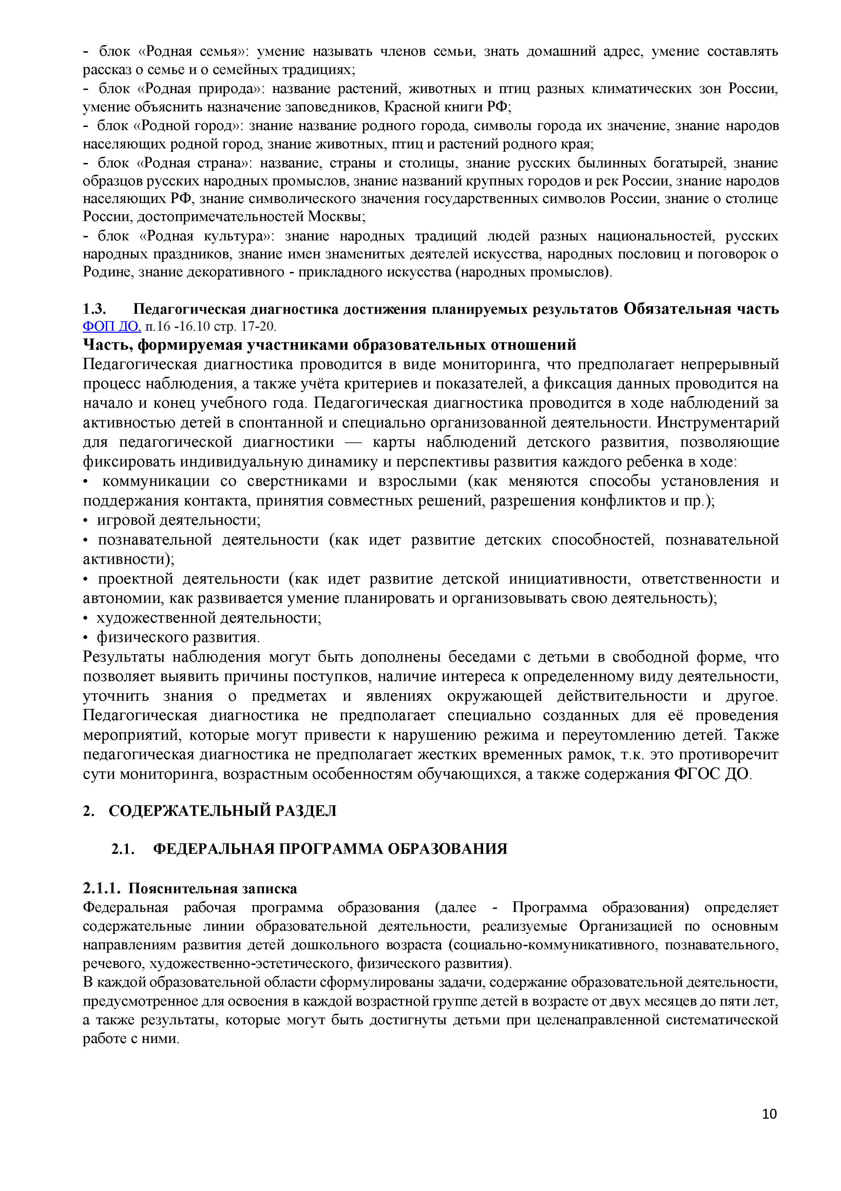
      - блок «Родная семья»: умение называть членов семьи, знать домашний адрес, умение составлять рассказ о семье и о семейных традициях;
      - блок «Родная природа»: название растений, животных и птиц разных климатических зон России, умение объяснить назначение заповедников, Красной книги РФ;
      - блок «Родной город»: знание название родного города, символы города их значение, знание народов населяющих родной город, знание животных, птиц и растений родного края;
      - блок «Родная страна»: название, страны и столицы, знание русских былинных богатырей, знание образцов русских народных промыслов, знание названий крупных городов и рек России, знание народов населяющих РФ, знание символического значения государственных символов России, знание о столице России, достопримечательностей Москвы;
      - блок «Родная культура»: знание народных традиций людей разных национальностей, русских народных праздников, знание имен знаменитых деятелей искусства, народных пословиц и поговорок о Родине, знание декоративного - прикладного искусства (народных промыслов).

  - П едагогическая диагностика достижения планируемых результатов О б я за т е л ь н а я ч а с т ь ФОП ДО, п.16 -16.10 стр. 17-20.
Ч а с т ь , ф о р м и р у ем ая у ч а с т н и к а м и о б р а зо в а те л ь н ы х о тн о ш ен и й
П едагогическая диагностика проводится в виде мониторинга, что предполагает непрерывны й процесс наблю дения, а такж е учёта критериев и показателей, а фиксация данных проводится на начало и конец учебного года. П едагогическая диагностика проводится в ходе наблю дений за активностью детей в спонтанной и специально организованной деятельности. И нструм ентарий для педагогической диагностики — карты наблю дений детского развития, позволяю щ ие фиксировать индивидуальную динамику и перспективы развития каж дого ребенка в ходе:
- коммуникации со сверстникам и и взрослы ми (как меняю тся способы установления и поддерж ания контакта, принятия совместных реш ений, разреш ения конфликтов и пр.);
- игровой деятельности;
- познавательной деятельности (как идет развитие детских способностей, познавательной активности);
- проектной деятельности (как идет развитие детской инициативности, ответственности и автономии, как развивается умение планировать и организовы вать свою деятельность);
- худож ественной деятельности;
- ф изического развития.
Результаты наблю дения могут быть дополнены беседами с детьм и в свободной форме, что позволяет выявить причины поступков, наличие интереса к определенному виду деятельности, уточнить знания о предметах и явлениях окруж аю щ ей действительности и другое. П едагогическая диагностика не предполагает специально созданны х для её проведения мероприятий, которые могут привести к наруш ению реж им а и переутомлению детей. Также педагогическая диагностика не предполагает ж естких временны х рамок, т.к. это противоречит сути мониторинга, возрастны м особенностям обучаю щ ихся, а такж е содерж ания Ф ГОС ДО.

- С О Д ЕРЖ А ТЕЛ ЬН Ы Й РАЗДЕЛ

  - Ф ЕДЕРАЛЬНА Я ПРОГРАМ М А ОБРАЗОВАНИЯ

    - П ояснительная записка
Федеральная рабочая программа образования (далее - Программа образования) определяет содержательные линии образовательной деятельности, реализуемые Организацией по основным направлениям развития детей дошкольного возраста (социально-коммуникативного, познавательного, речевого, художественно-эстетического, физического развития).
В каждой образовательной области сформулированы задачи, содержание образовательной деятельности, предусмотренное для освоения в каждой возрастной группе детей в возрасте от двух месяцев до пяти лет, а также результаты, которые могут быть достигнуты детьми при целенаправленной систематической работе с ними.

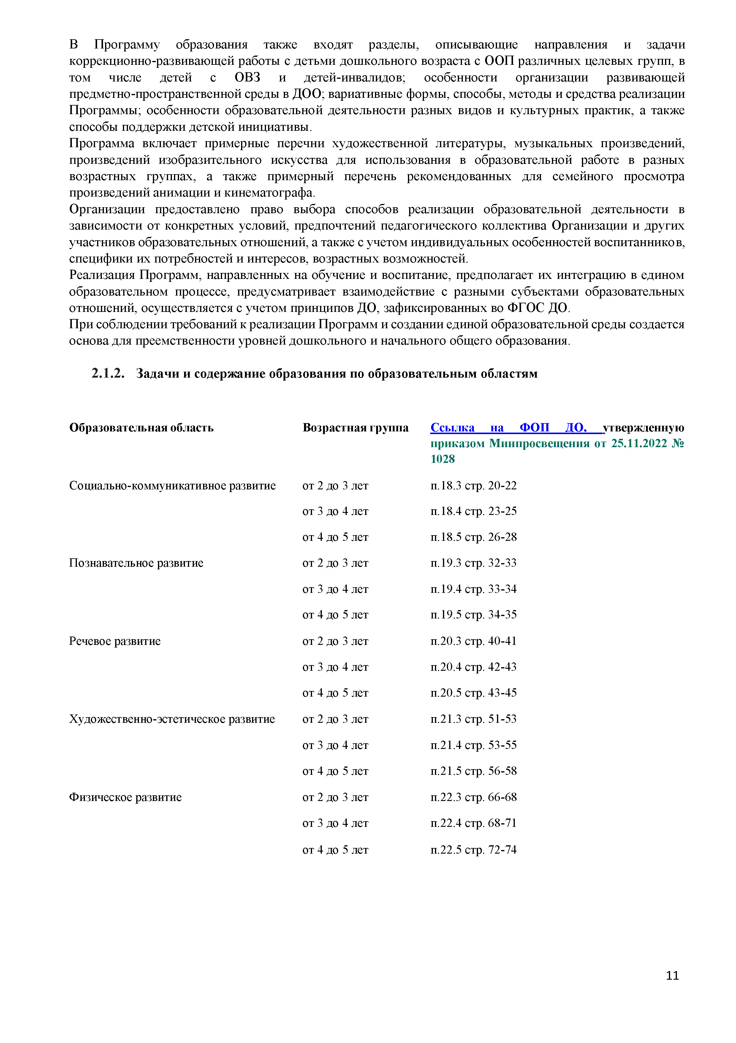
В Программу образования также входят разделы, описывающие направления и задачи коррекционно-развивающей работы с детьми дошкольного возраста с ООП различных целевых групп, в том числе детей с ОВЗ и детей-инвалидов; особенности организации развивающей предметно-пространственной среды в ДОО; вариативные формы, способы, методы и средства реализации Программы; особенности образовательной деятельности разных видов и культурных практик, а также способы поддержки детской инициативы.
Программа включает примерные перечни художественной литературы, музыкальных произведений, произведений изобразительного искусства для использования в образовательной работе в разных возрастных группах, а также примерный перечень рекомендованных для семейного просмотра произведений анимации и кинематографа.
Организации предоставлено право выбора способов реализации образовательной деятельности в зависимости от конкретных условий, предпочтений педагогического коллектива Организации и других участников образовательных отношений, а также с учетом индивидуальных особенностей воспитанников, специфики их потребностей и интересов, возрастных возможностей.
Реализация Программ, направленных на обучение и воспитание, предполагает их интеграцию в едином образовательном процессе, предусматривает взаимодействие с разными субъектами образовательных отношений, осуществляется с учетом принципов ДО, зафиксированных во ФГОС ДО.
При соблюдении требований к реализации Программ и создании единой образовательной среды создается основа для преемственности уровней дошкольного и начального общего образования.

    - Задачи и содержание образования по образовательным областям

Образовательная область | Возрастная группа | Ссылка на ФОП ДО, утвержденную приказом Минпросвещения от 25.11.2022 № 1028
Социально-коммуникативное развитие | от 2 до 3 лет | п.18.3 стр. 20-22
 | от 3 до 4 лет | п.18.4 стр. 23-25
 | от 4 до 5 лет | п.18.5 стр. 26-28
Познавательное развитие | от 2 до 3 лет | п.19.3 стр. 32-33
 | от 3 до 4 лет | п.19.4 стр. 33-34
 | от 4 до 5 лет | п.19.5 стр. 34-35
Речевое развитие | от 2 до 3 лет | п.20.3 стр. 40-41
 | от 3 до 4 лет | п.20.4 стр. 42-43
 | от 4 до 5 лет | п.20.5 стр. 43-45
Художественно-эстетическое развитие | от 2 до 3 лет | п.21.3 стр. 51-53
 | от 3 до 4 лет | п.21.4 стр. 53-55
 | от 4 до 5 лет | п.21.5 стр. 56-58
Физическое развитие | от 2 до 3 лет | п.22.3 стр. 66-68
 | от 3 до 4 лет | п.22.4 стр. 68-71
 | от 4 до 5 лет | п.22.5 стр. 72-74

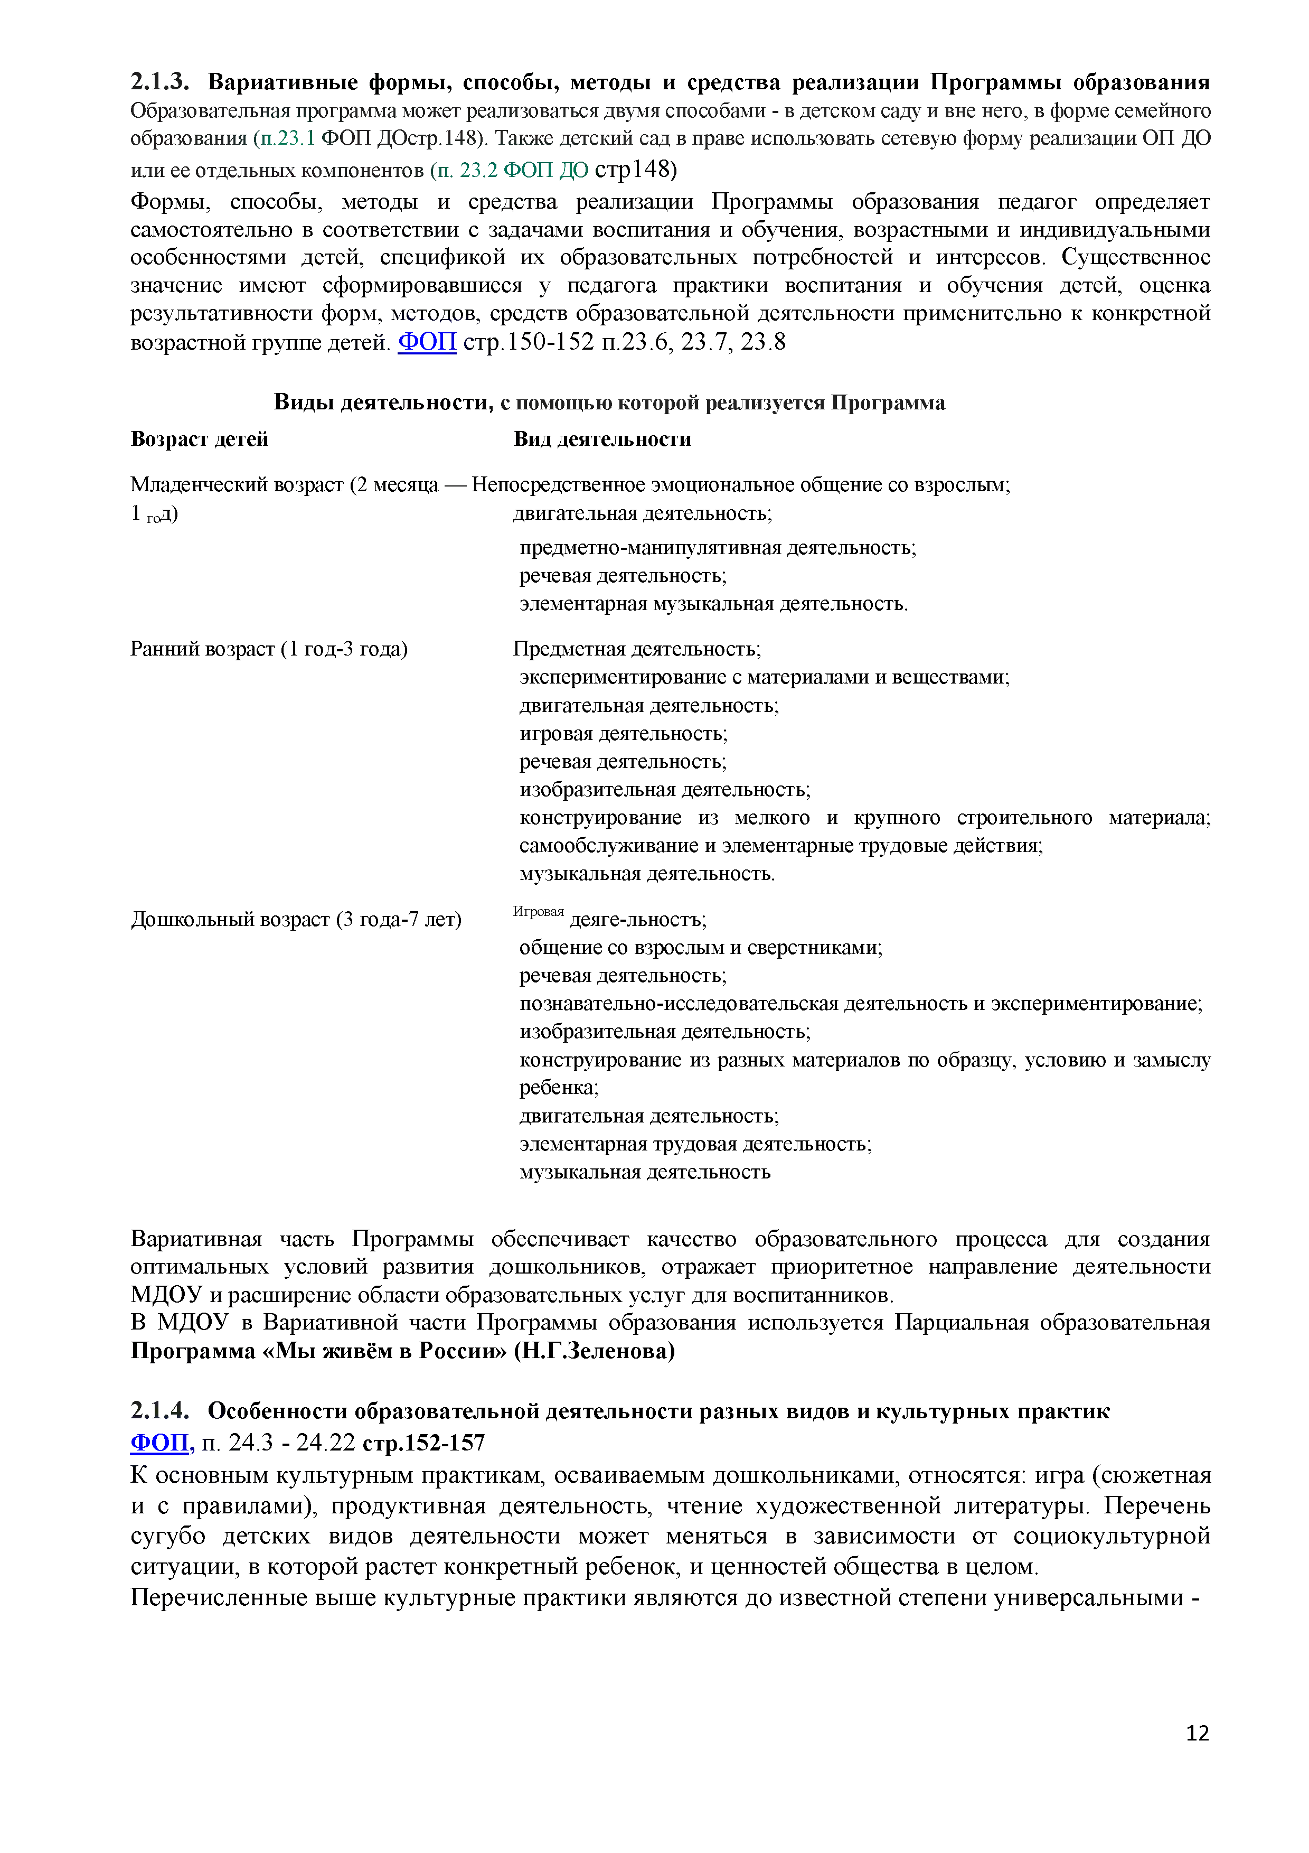
    - В ариативны е формы, способы, методы и средства реализации П рограммы образования Образовательная программа может реализоваться двумя способами - в детском саду и вне него, в форме семейного образования (п.23.1 ФОП ДОстр.148). Также детский сад в праве использовать сетевую форму реализации ОП ДО
или ее отдельных компонентов (п. 23.2 ФОП ДО стр 148 )
Формы, способы, методы и средства реализации Программы образования педагог определяет самостоятельно в соответствии с задачами воспитания и обучения, возрастными и индивидуальными особенностями детей, спецификой их образовательных потребностей и интересов. Существенное значение имеют сформировавшиеся у педагога практики воспитания и обучения детей, оценка результативности форм, методов, средств образовательной деятельности применительно к конкретной возрастной группе детей. Ф О П стр.150 -152 п.23.6, 23.7, 23.8

Виды деятельности, с помощью которой реализуется Программа Возраст детей Вид деятельности
Младенческий возраст (2 месяца — Непосредственное эмоциональное общение со взрослым; 1 год) двигательная деятельность;
предметно-манипулятивная деятельность; речевая деятельность;
элементарная музыкальная деятельность.
Ранний возраст (1 год-3 года) Предметная деятельность;
экспериментирование с материалами и веществами; двигательная деятельность;
игровая деятельность; речевая деятельность;
изобразительная деятельность;
конструирование из мелкого и крупного строительного материала; самообслуживание и элементарные трудовые действия;
музыкальная деятельность.
Дошкольный возраст (3 года-7 лет) Игровая деяге-льностъ;
общение со взрослым и сверстниками; речевая деятельность;
познавательно-исследовательская деятельность и экспериментирование; изобразительная деятельность;
конструирование из разных материалов по образцу, условию и замыслу ребенка;
двигательная деятельность; элементарная трудовая деятельность; музыкальная деятельность

Вариативная часть Программы обеспечивает качество образовательного процесса для создания оптимальных условий развития дошкольников, отражает приоритетное направление деятельности МДОУ и расширение области образовательных услуг для воспитанников.
В МДОУ в Вариативной части Программы образования используется Парциальная образовательная П рограмма «М ы живём в России» (Н.Г.Зеленова)

    - Особенности образовательной деятельности разны х видов и культурны х практик Ф О П , п. 24.3 - 24 .22 стр.152-157
К основны м культурны м практикам, осваиваем ы м дош кольниками, относятся: игра (сю ж етная и с правилами), продуктивная деятельность, чтение худож ественной литературы. П еречень сугубо детских видов деятельности мож ет м еняться в зависим ости от социокультурной ситуации, в которой растет конкретный ребенок, и ценностей общ ества в целом.
П еречисленны е выш е культурные практики являю тся до известной степени универсальны м и -

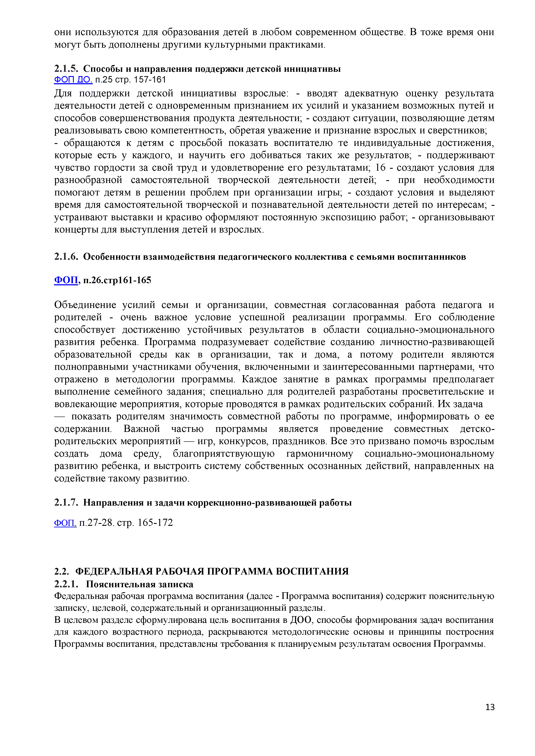
они использую тся для образования детей в лю бом соврем енном общ естве. В тож е время они могут быть дополнены другими культурны м и практиками.

    - Способы и направления поддержки детской инициативы ФОП ДО, п.25 стр. 157-161
Для поддерж ки детской инициативы взрослые: - вводят адекватную оценку результата деятельности детей с одноврем енны м признанием их усилий и указанием возмож ны х путей и способов соверш енствования продукта деятельности; - создаю т ситуации, позволяю щ ие детям реализовы вать свою компетентность, обретая уваж ение и признание взрослых и сверстников;
- обращ аю тся к детям с просьбой показать воспитателю те индивидуальные достижения, которые есть у каждого, и научить его добиваться таких же результатов; - поддерж иваю т чувство гордости за свой труд и удовлетворение его результатами; 16 - создаю т условия для разнообразной самостоятельной творческой деятельности детей; - при необходим ости пом огаю т детям в реш ении проблем при организации игры; - создаю т условия и вы деляю т время для самостоятельной творческой и познавательной деятельности детей по интересам; - устраиваю т вы ставки и красиво оф ормляю т постоянную экспозицию работ; - организовы ваю т концерты для вы ступления детей и взрослых.

    - Особенности взаимодействия педагогического коллектива с семьями воспитанников Ф О П , п.26.стр161-165
О бъединение усилий семьи и организации, совместная согласованная работа педагога и родителей - очень важное условие успеш ной реализации программы. Е го соблю дение способствует достиж ению устойчивы х результатов в области социально-эм оционального развития ребенка. П рограм ма подразумевает содействие созданию личностно -развиваю щ ей образовательной среды как в организации, так и дома, а потому родители являю тся полноправны ми участниками обучения, вклю ченны ми и заинтересованны м и партнерами, что отраж ено в м етодологии программы. К аж дое занятие в рамках программы предполагает вы полнение семейного задания; специально для родителей разработаны просветительские и вовлекаю щ ие мероприятия, которые проводятся в рамках родительских собраний. И х задача
— показать родителям значим ость совместной работы по программе, инф ормировать о ее содержании. В аж ной частью программ ы является проведение совместны х детско-родительских мероприятий — игр, конкурсов, праздников. Все это призвано помочь взрослым создать дома среду, благоприятствую щ ую гармоничному социально-эм оциональному развитию ребенка, и вы строить систему собственны х осознанных действий, направленны х на содействие такому развитию .

    - Н аправления и задачи коррекционно-развиваю щ ей работы ФОП, п.27 -28 . стр. 165-172

  - Ф ЕДЕРАЛЬНА Я РА БОЧАЯ ПРОГРАМ М А ВОСПИТАНИЯ
    - П ояснительная записка
Федеральная рабочая программа воспитания (далее - Программа воспитания) содержит пояснительную записку, целевой, содержательный и организационный разделы.
В целевом разделе сформулирована цель воспитания в ДОО, способы формирования задач воспитания для каждого возрастного периода, раскрываются методологические основы и принципы построения Программы воспитания, представлены требования к планируемым результатам освоения Программы.

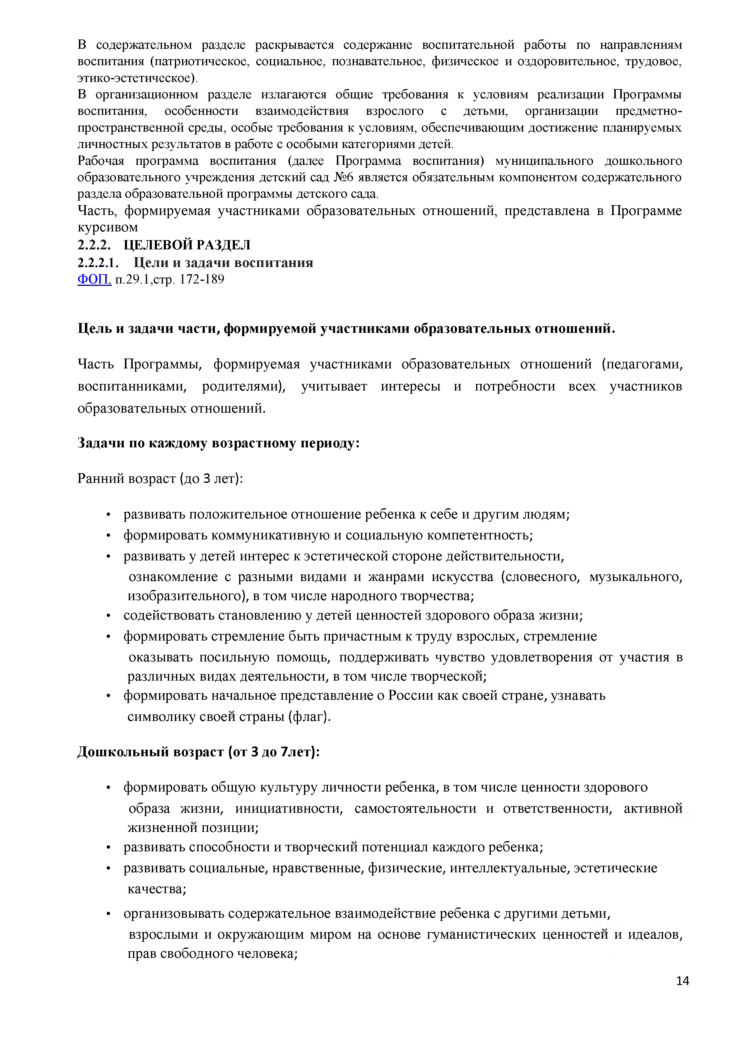
В содержательном разделе раскрывается содержание воспитательной работы по направлениям воспитания (патриотическое, социальное, познавательное, физическое и оздоровительное, трудовое, этико-эстетическое).
В организационном разделе излагаются общие требования к условиям реализации Программы воспитания, особенности взаимодействия взрослого с детьми, организации предметно-пространственной среды, особые требования к условиям, обеспечивающим достижение планируемых личностных результатов в работе с особыми категориями детей.
Рабочая программа воспитания (далее Программа воспитания) муниципального дошкольного образовательного учреждения детский сад №6 является обязательным компонентом содержательного раздела образовательной программы детского сада.
Часть, формируемая участниками образовательны х отнош ений, представлена в П рограмме курсивом
    - ЦЕЛЕВО Й РАЗДЕЛ
      - Ц ел и и зад ач и в о с п и т ан и я ФОП, п.29.1,стр. 172-189

Ц е л ь и зад ач и ч ас т и , ф о р м и р у ем о й у ч а с т н и к а м и о б р а зо в а те л ь н ы х о тн о ш ен и й .

Ч асть П рограммы , ф ормируемая участниками образовательны х отнош ений (педагогами, воспитанниками, родителями), учиты вает интересы и потребности всех участников образовательны х отнош ений.
З а д ач и по каж д о м у в о зр астн о м у периоду:

Ранний возраст (до 3 лет):

        - развивать полож ительное отнош ение ребенка к себе и другим лю дям;
        - ф ормировать коммуникативную и социальную компетентность;
        - развивать у детей интерес к эстетической стороне действительности,
ознаком ление с разными видами и ж анрами искусства (словесного, музыкального, изобразительного), в том числе народного творчества;
        - содействовать становлению у детей ценностей здорового образа жизни;
        - ф ормировать стремление быть причастны м к труду взрослых, стремление
оказывать посильную помощ ь, поддерж ивать чувство удовлетворения от участия в различны х видах деятельности, в том числе творческой;
        - ф ормировать начальное представление о России как своей стране, узнавать символику своей страны (флаг).
Д о ш к о л ь н ы й в о зр аст (от 3 до 7 лет):

        - ф ормировать общ ую культуру личности ребенка, в том числе ценности здорового образа жизни, инициативности, самостоятельности и ответственности, активной ж изненной позиции;
        - развивать способности и творческий потенциал каж дого ребенка;
        - развивать социальные, нравственные, ф изические, интеллектуальные, эстетические качества;
        - организовы вать содерж ательное взаимодействие ребенка с другими детьми,
взрослы ми и окруж аю щ им миром на основе гуманистических ценностей и идеалов, прав свободного человека;

- воспитывать у ребенка чувства собственного достоинства в процессе освоения
- разны х видов социальной культуры, в том числе и многонациональной культуры народов России и мира, умения общ аться с разными лю дьми;
- объединять воспитательны е ресурсы семьи и ДО О на основе традиционны х духовно нравственны х ценностей семьи и общ ества.

Реализуемые задачи в М ДОУ

Ранний возраст (до 3 лет) Дошкольный возраст (от 3 до 7 лет)
Развивать положительное отношение ребенка к себе и другим
людам; Развивать социальные, нравственные, физические, формировать коммуникативную и социальную компетентность интеллекгуальные, эстетические качесгва;
организовывать содержательное
взаимодействие ребенка с другими детьми, взрослыми и окружающим миром на основе гуманистических ценностей и идеалов, прав свободного человека

      - Содержание воспитательной работы по направлениям воспитания

Н а п р а в л е н и я в о с п и т а н и я в ф ед ер ал ьн о й р аб о чей п р о гр ам м е в о с п и т ан и я

Н а п р а в л е н и е Ц е л ь Б а зо в ы е ц ен н о сти в о с п и т ан и я
С с ы л к а н а Ф О П Д О

П атриотическое
С одействовать формированию у Родина, природа п. 29.2.2.1 ребенка личностной позиции

наследника традиций и культуры, защ итника О течества и творца (созидателя), ответственного за будущ ее своей страны
стр.175
^

Д уховно-нравственное
Ф ормирование способности к Ж изнь, п. 29.2.2.2
духовному развитию , милосердие, добро нравственному стр.
самосоверш енствованию , индивидуально-ответственному поведению

Социальное
Ф ормирование ценностного отнош ения детей к семье, другому человеку, развитие дружелю бия, умения находить общ ий язы к с другими лю дьми
п. 29.2.2.3

стр.176

П ознавательное
Ф ормирование ценности познания П ознание п. 29.2.2.4

стр176

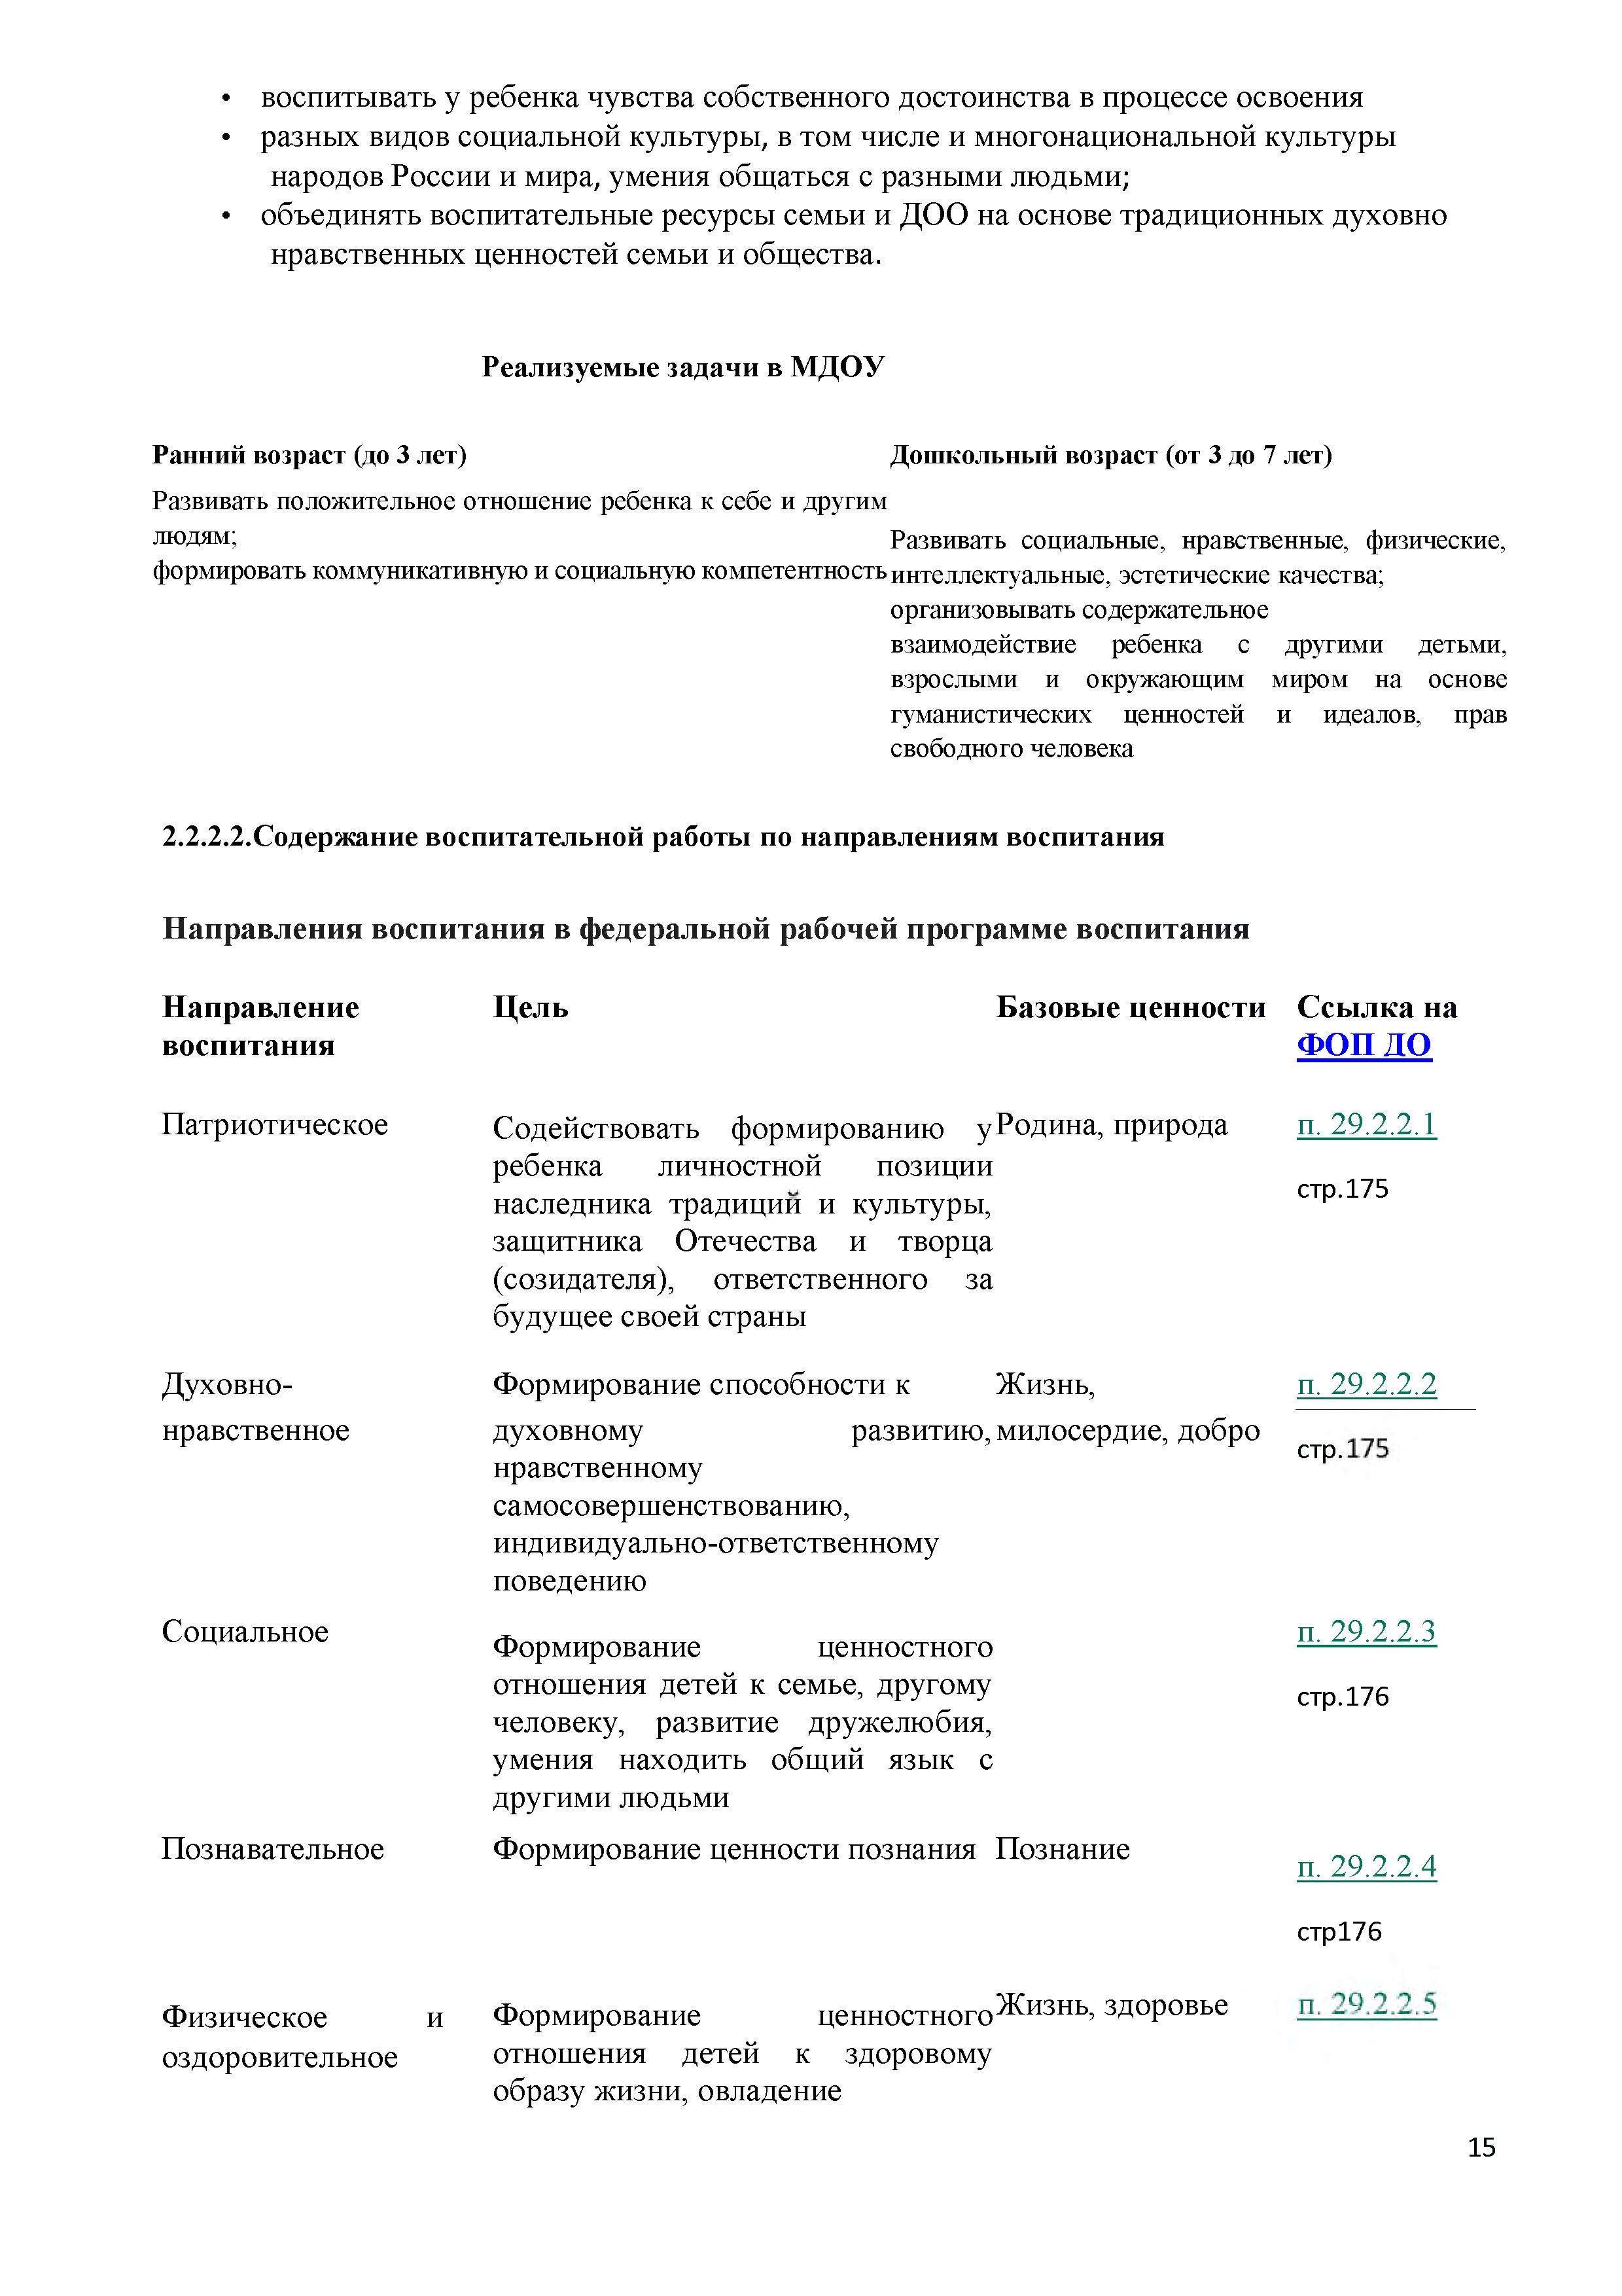
Ф изическое и Ф ормирование ценностного Ж изнь, здоровье оздоровительное отнош ения детей к здоровому
образу жизни, овладение

Н а п р а в л е н и е | Ц е л ь |  |  |  |  | Б а зо в ы е ц ен н о сти С с ы л к а н а
в о с п и т ан и я |  |  |  |  |  |  | Ф О П Д О
 | элем ентарны м и |  | гигиеническими |  |  |  | стр.176-177
 | навы ками | и | правилами
 | безопасности
Трудовое | Ф ормирование |  | ценностного |  |  | Т | п. 29.2.2.6
 | отнош ения | детей |  | к | здоровому |  | стр.177
 | образу жизни, |  | , |  | овладение
 | элем ентарны м и |  | гигиеническими
 | навы ками | и | правилами
 | безопасности
Э стетическое | С пособствовать становлению у ребенка ценностного отнош ения к |  |  |  |  | К ультура, красота | п. 29.2.2.7  стр.177
 | красоте |  |  |  |  |  | п. 29.2.2.7  стр.177
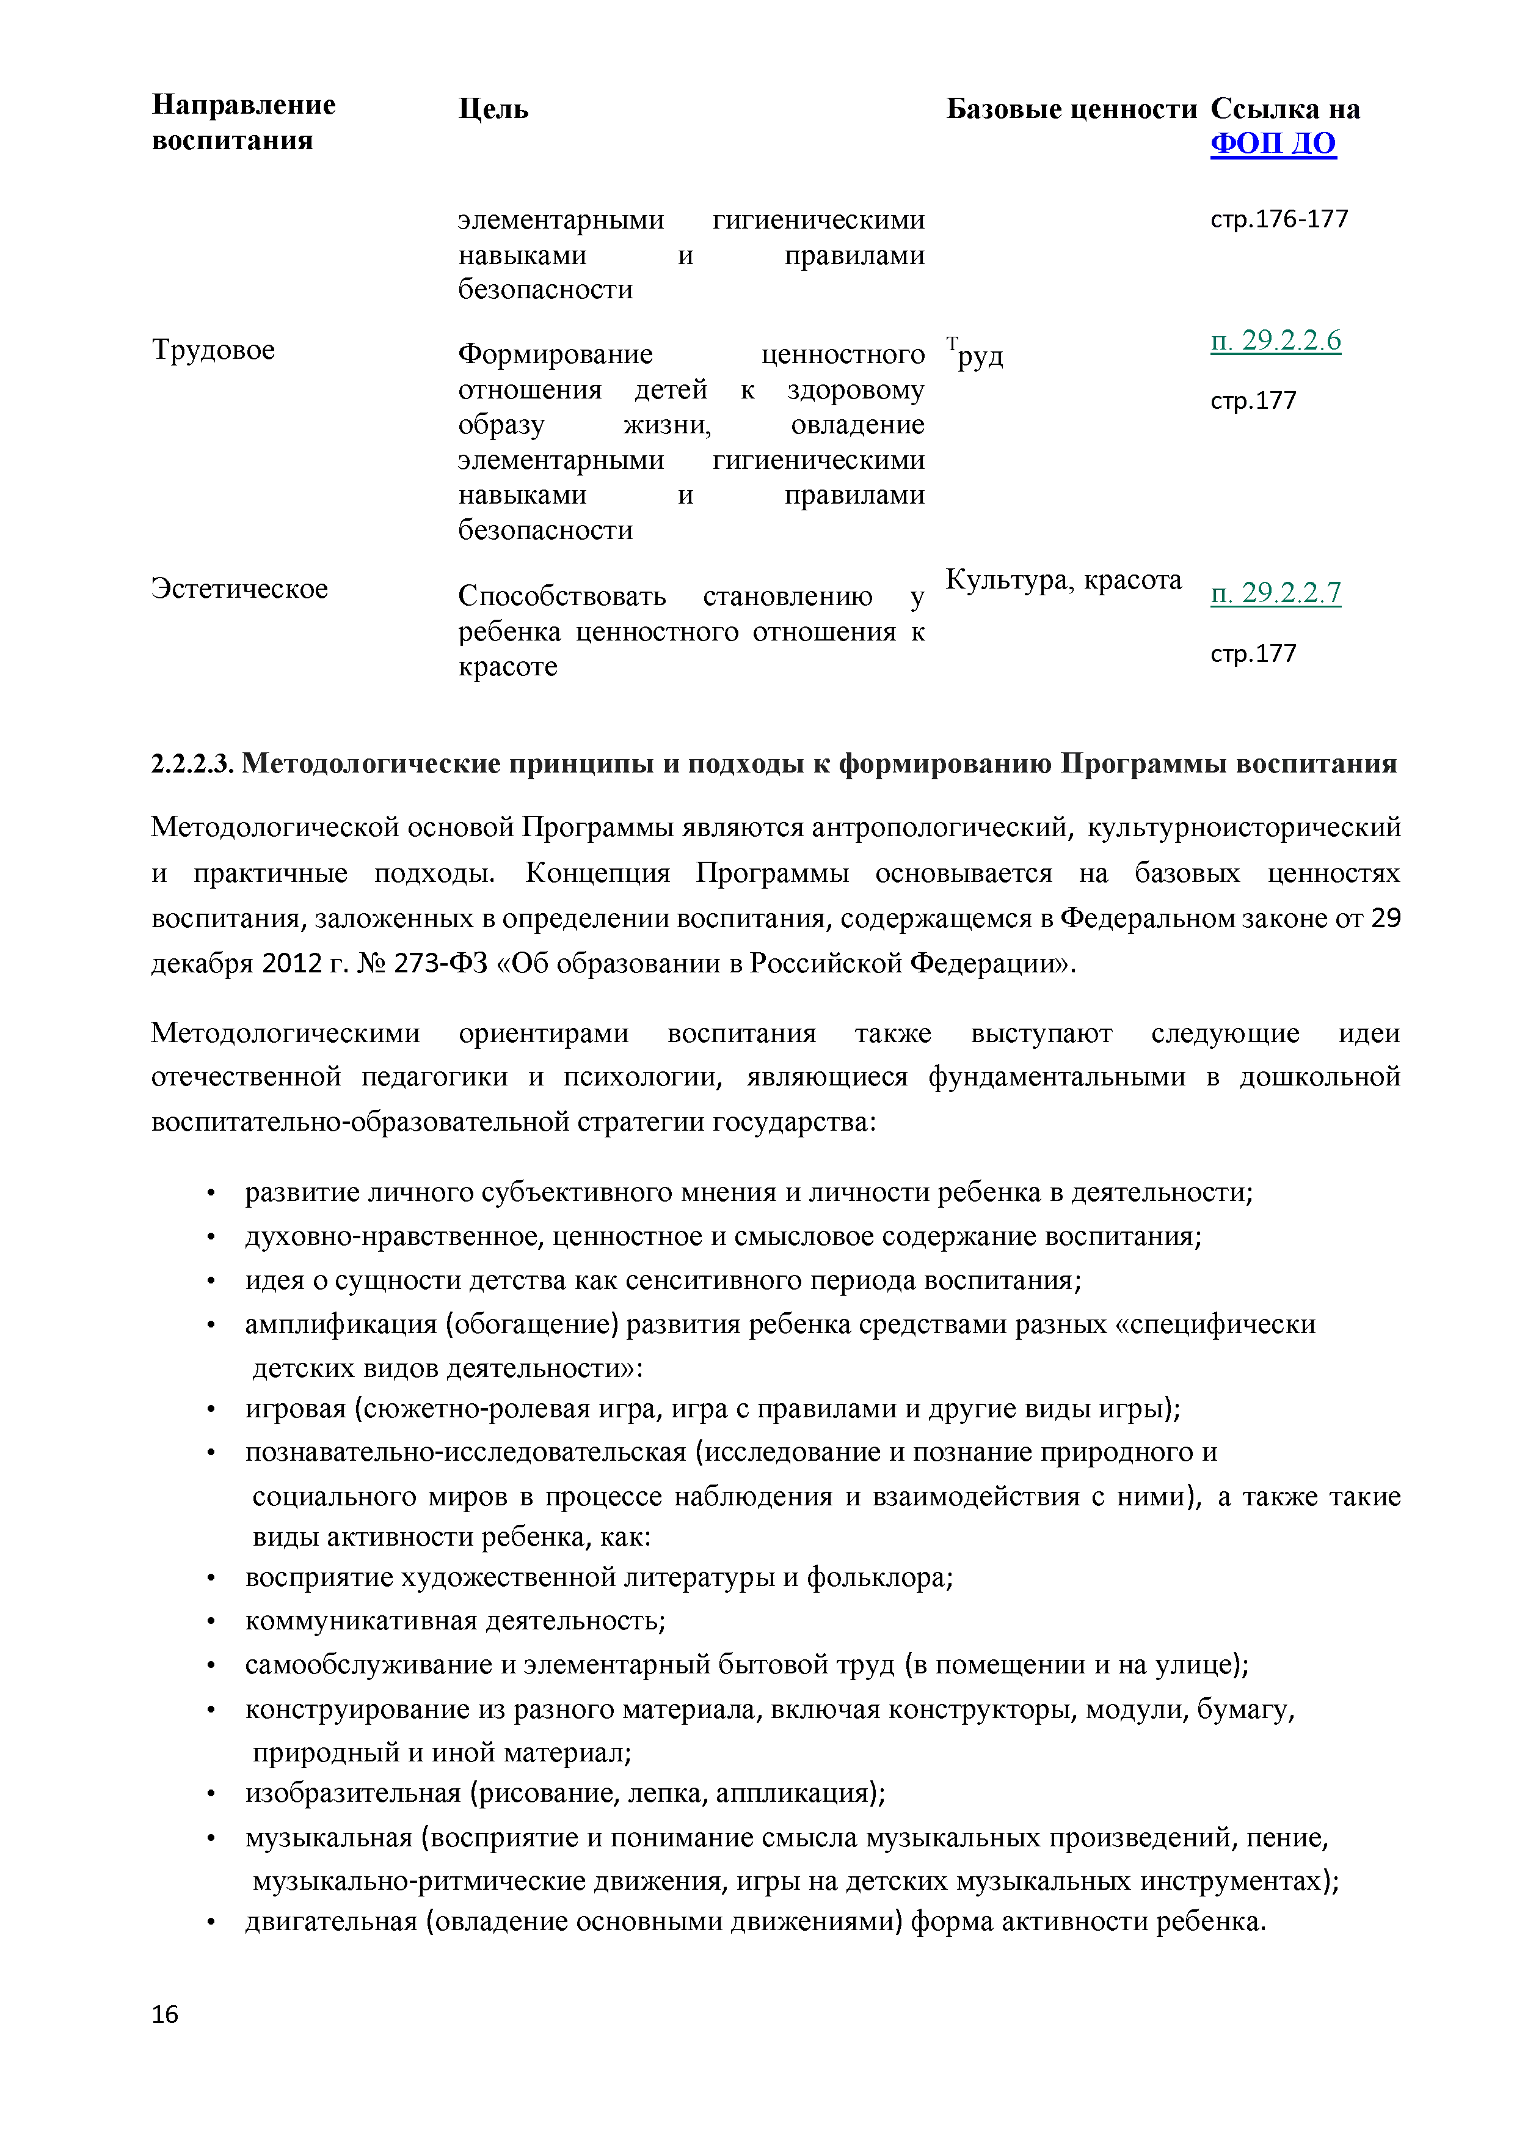

      - М ето д о л о ги ч ески е п р и н ц и п ы и подходы к ф о р м и р о в ан и ю П р о г р а м м ы в о с п и т ан и я

М етодологической основой П рограммы являю тся антропологический, культурноисторический и практичные подходы. К онцепция П рограм м ы основы вается на базовых ценностях воспитания, залож енны х в определении воспитания, содерж ащ ем ся в Ф едеральном законе от 29 декабря 2012 г. № 273-Ф З «Об образовании в Российской Ф едерации».
М етодологическим и ориентирами воспитания такж е вы ступаю т следую щ ие идеи отечественной педагогики и психологии, являю щ иеся ф ундаментальны ми в дош кольной воспитательно-образовательной стратегии государства:
        - развитие личного субъективного мнения и личности ребенка в деятельности;
        - духовно-нравственное, ценностное и смы словое содерж ание воспитания;
        - идея о сущ ности детства как сенситивного периода воспитания;
        - амплиф икация (обогащ ение) развития ребенка средствами разны х « специфически детских видов деятельности»:
        - игровая (сю жетно-ролевая игра, игра с правилами и другие виды игры);
        - познавательно-исследовательская (исследование и познание природного и
социального миров в процессе наблю дения и взаим одействия с ними), а такж е такие виды активности ребенка, как:
        - восприятие худож ественной литературы и фольклора;
        - коммуникативная деятельность;
        - самообслуж ивание и элем ентарны й бытовой труд (в помещ ении и на улице);
        - конструирование из разного материала, вклю чая конструкторы, модули, бумагу, природны й и иной материал;
        - изобразительная (рисование, лепка, аппликация);
        - музыкальная (восприятие и понимание смы сла музыкальных произведений, пение, музы кально-ритмические движения, игры на детских музыкальных инструментах);
        - двигательная (овладение основны ми движениями) форма активности ребенка.

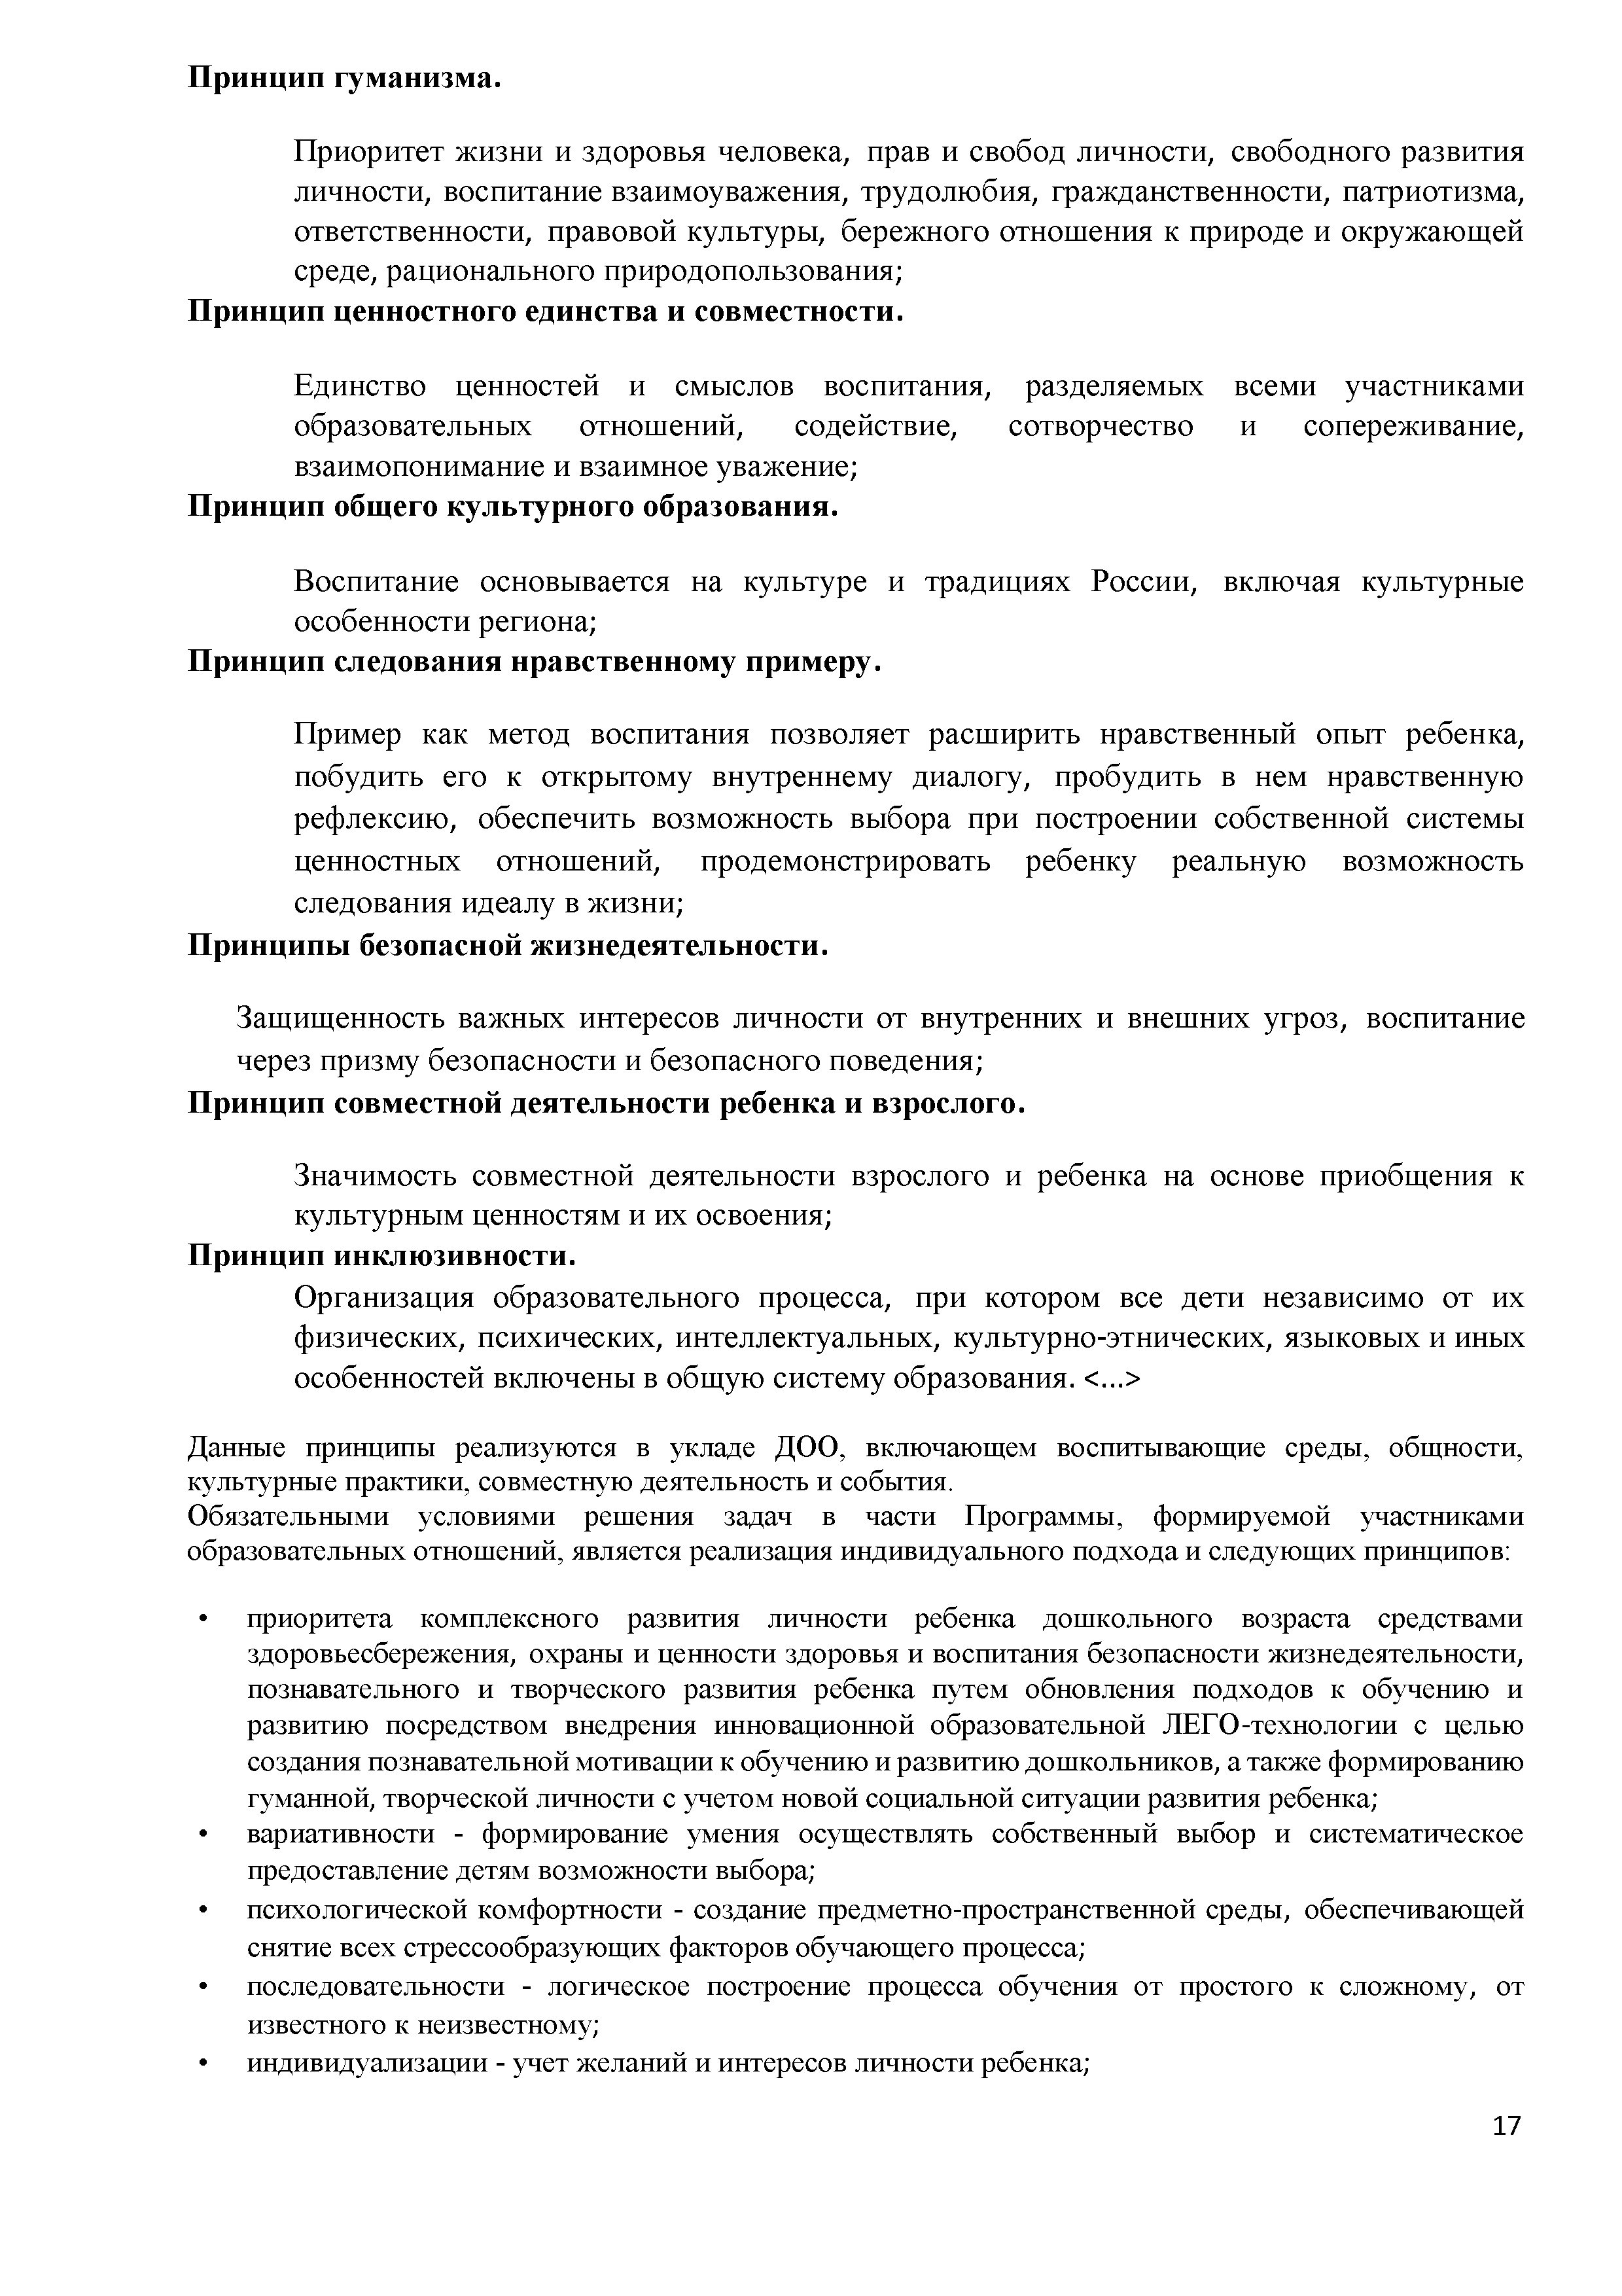
П р и н ц и п гу м ан и зм а .

П риоритет ж изни и здоровья человека, прав и свобод личности, свободного развития личности, воспитание взаимоуваж ения, трудолю бия, граж данственности, патриотизма, ответственности, правовой культуры, береж ного отнош ения к природе и окружаю щ ей среде, рационального природопользования;
П р и н ц и п ц ен н остн ого ед и н ства и с о в м естн о сти .

Единство ценностей и смыслов воспитания, разделяемы х всеми участниками образовательны х отнош ений, содействие, сотворчество и сопереж ивание, взаимопонимание и взаимное уважение;
П р и н ц и п общ его к у л ь т у р н о го о б р а зо в а н и я .

Воспитание основы вается на культуре и традициях России, вклю чая культурные особенности региона;
П р и н ц и п с л ед о в ан и я н р а в с тв е н н о м у п р и м е р у .

П ример как метод воспитания позволяет расш ирить нравственны й опыт ребенка, побудить его к открытому внутреннем у диалогу, пробудить в нем нравственную рефлексию , обеспечить возмож ность вы бора при построении собственной системы ценностных отнош ений, продемонстрировать ребенку реальную возмож ность следования идеалу в жизни;
П р и н ц и п ы безопасной ж и зн ед ея тел ьн о сти .

Защ ищ енность важных интересов личности от внутренних и внеш них угроз, воспитание через призму безопасности и безопасного поведения;
П р и н ц и п совм естн ой д е я те л ь н о с ти р еб ен к а и взрослого.

Значимость совм естной деятельности взрослого и ребенка на основе приобщ ения к культурным ценностям и их освоения;
П р и н ц и п и н к л ю зи в н о сти .
О рганизация образовательного процесса, при котором все дети независимо от их физических, психических, интеллектуальных, культурно-этнических, язы ковы х и иных особенностей вклю чены в общ ую систему образования. <...>
Данные принципы реализуются в укладе ДОО, включающем воспитывающие среды, общности, культурные практики, совместную деятельность и события.
Обязательными условиями решения задач в части Программы, формируемой участниками образовательных отношений, является реализация индивидуального подхода и следующих принципов:

- приоритета комплексного развития личности ребенка дошкольного возраста средствами здоровьесбережения, охраны и ценности здоровья и воспитания безопасности жизнедеятельности, познавательного и творческого развития ребенка путем обновления подходов к обучению и развитию посредством внедрения инновационной образовательной ЛЕГО-технологии с целью создания познавательной мотивации к обучению и развитию дошкольников, а также формированию гуманной, творческой личности с учетом новой социальной ситуации развития ребенка;
- вариативности - формирование умения осуществлять собственный выбор и систематическое предоставление детям возможности выбора;
- психологической комфортности - создание предметно-пространственной среды, обеспечивающей снятие всех стрессообразующих факторов обучающего процесса;
- последовательности - логическое построение процесса обучения от простого к сложному, от известного к неизвестному;
- индивидуализации - учет желаний и интересов личности ребенка;

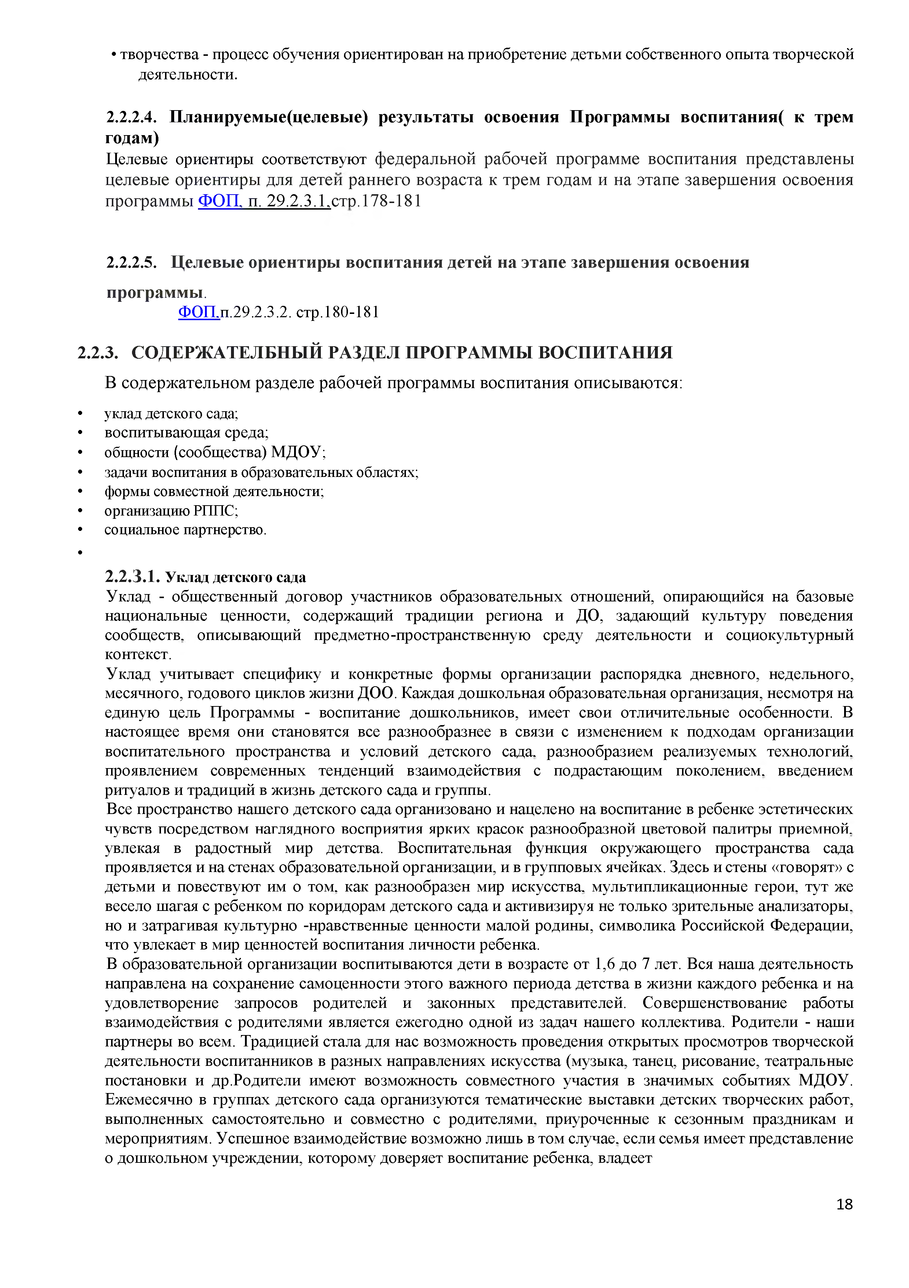
- творчества - процесс обучения ориентирован на приобретение детьми собственного опыта творческой деятельности.

      - П л а н и р у е м ы е ( ц е л е в ы е ) р е зу л ь т а т ы о сво ен и я П р о г р а м м ы в о с п и т а н и я ( к тр ем годам )
Целевые ориентиры соответствуют федеральной рабочей программе воспитания представлены целевые ориентиры для детей раннего возраста к трем годам и на этапе заверш ения освоения программ ы Ф О П , п. 29.2.3.1,стр.178-181

      - Ц е л е в ы е о р и е н ти р ы в о с п и т а н и я детей н а эта п е за в е р ш е н и я осво ен и я п р о гр а м м ы .
ФОП.п.29.2.3.2. стр.180-181

    - С О Д Е Р Ж А Т Е Л Б Н Ы Й Р А З Д Е Л П Р О Г Р А М М Ы В О С П И Т А Н И Я
В содерж ательном разделе рабочей программы воспитания описываю тся:
- уклад детского сада;
- воспитывающая среда;
- общности (сообщества) МДОУ;
- задачи воспитания в образовательных областях;
- формы совместной деятельности;
- организацию РППС;
- социальное партнерство.

2 .2 .З.1 . Уклад детского сада
Уклад - общественный договор участников образовательных отношений. опирающийся на базовые национальные ценности. содержащий традиции региона и ДО. задающий культуру поведения сообществ. описывающий предметно-пространственную среду деятельности и социокультурный контекст.
Уклад учитывает специфику и конкретные формы организации распорядка дневного. недельного. месячного. годового циклов жизни ДОО. Каждая дошкольная образовательная организация. несмотря на единую цель Программы - воспитание дошкольников. имеет свои отличительные особенности. В настоящее время они становятся все разнообразнее в связи с изменением к подходам организации воспитательного пространства и условий детского сада. разнообразием реализуемых технологий. проявлением современных тенденций взаимодействия с подрастающим поколением. введением ритуалов и традиций в жизнь детского сада и группы.
Все пространство нашего детского сада организовано и нацелено на воспитание в ребенке эстетических чувств посредством наглядного восприятия ярких красок разнообразной цветовой палитры приемной. увлекая в радостный мир детства. Воспитательная функция окружающего пространства сада проявляется и на стенах образовательной организации. и в групповых ячейках. Здесь и стены «говорят» с детьми и повествуют им о том. как разнообразен мир искусства. мультипликационные герои. тут же весело шагая с ребенком по коридорам детского сада и активизируя не только зрительные анализаторы. но и затрагивая культурно -нравственные ценности малой родины. символика Российской Федерации. что увлекает в мир ценностей воспитания личности ребенка.
В образовательной организации воспитываются дети в возрасте от 1.6 до 7 лет. Вся наша деятельность направлена на сохранение самоценности этого важного периода детства в жизни каждого ребенка и на удовлетворение запросов родителей и законных представителей. Совершенствование работы взаимодействия с родителями является ежегодно одной из задач нашего коллектива. Родители - наши партнеры во всем. Традицией стала для нас возможность проведения открытых просмотров творческой деятельности воспитанников в разных направлениях искусства (музыка. танец. рисование. театральные постановки и др.Родители имеют возможность совместного участия в значимых событиях МДОУ. Ежемесячно в группах детского сада организуются тематические выставки детских творческих работ. выполненных самостоятельно и совместно с родителями. приуроченные к сезонным праздникам и мероприятиям. Успешное взаимодействие возможно лишь в том случае. если семья имеет представление о дошкольном учреждении. которому доверяет воспитание ребенка. владеет

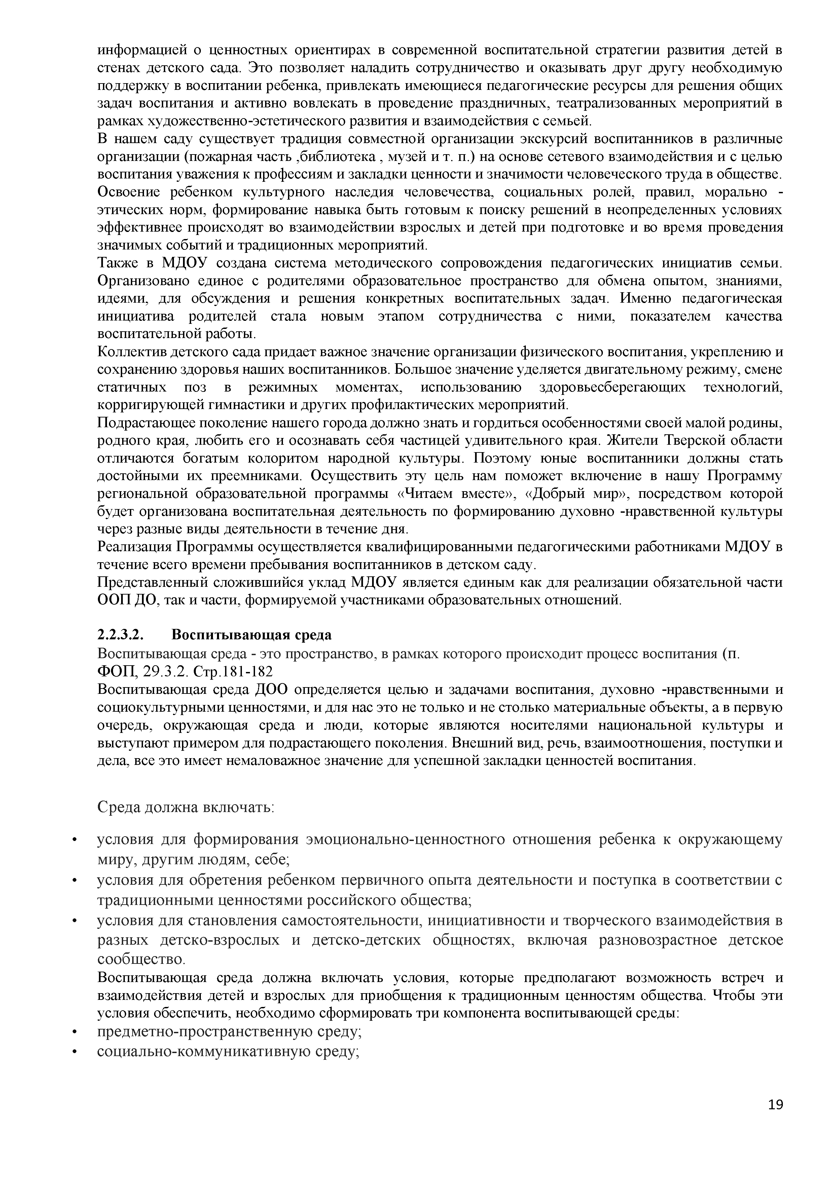
информацией о ценностных ориентирах в современной воспитательной стратегии развития детей в стенах детского сада. Это позволяет наладить сотрудничество и оказывать друг другу необходимую поддержку в воспитании ребенка, привлекать имеющиеся педагогические ресурсы для решения общих задач воспитания и активно вовлекать в проведение праздничных, театрализованных мероприятий в рамках художественно-эстетического развития и взаимодействия с семьей.
В нашем саду существует традиция совместной организации экскурсий воспитанников в различные организации (пожарная часть ,библиотека , музей и т. п.) на основе сетевого взаимодействия и с целью воспитания уважения к профессиям и закладки ценности и значимости человеческого труда в обществе. Освоение ребенком культурного наследия человечества, социальных ролей, правил, морально - этических норм, формирование навыка быть готовым к поиску решений в неопределенных условиях эффективнее происходят во взаимодействии взрослых и детей при подготовке и во время проведения значимых событий и традиционных мероприятий.
Также в МДОУ создана система методического сопровождения педагогических инициатив семьи. Организовано единое с родителями образовательное пространство для обмена опытом, знаниями, идеями, для обсуждения и решения конкретных воспитательных задач. Именно педагогическая инициатива родителей стала новым этапом сотрудничества с ними, показателем качества воспитательной работы.
Коллектив детского сада придает важное значение организации физического воспитания, укреплению и сохранению здоровья наших воспитанников. Большое значение уделяется двигательному режиму, смене статичных поз в режимных моментах, использованию здоровьесберегающих технологий, корригирующей гимнастики и других профилактических мероприятий.
Подрастающее поколение нашего города должно знать и гордиться особенностями своей малой родины, родного края, любить его и осознавать себя частицей удивительного края. Жители Тверской области отличаются богатым колоритом народной культуры. Поэтому юные воспитанники должны стать достойными их преемниками. Осуществить эту цель нам поможет включение в нашу Программу региональной образовательной программы «Читаем вместе», «Добрый мир», посредством которой будет организована воспитательная деятельность по формированию духовно -нравственной культуры через разные виды деятельности в течение дня.
Реализация Программы осуществляется квалифицированными педагогическими работниками МДОУ в течение всего времени пребывания воспитанников в детском саду.
Представленный сложившийся уклад МДОУ является единым как для реализации обязательной части ООП ДО, так и части, формируемой участниками образовательных отношений.

      - Воспитываю щ ая среда
Воспитывающая среда - это пространство, в рамках которого происходит процесс воспитания (п. ФОП, 29 .3 .2 . Стр.Ш -182
Воспитывающая среда ДОО определяется целью и задачами воспитания, духовно -нравственными и социокультурными ценностями, и для нас это не только и не столько материальные объекты, а в первую очередь, окружающая среда и люди, которые являются носителями национальной культуры и выступают примером для подрастающего поколения. Внешний вид, речь, взаимоотношения, поступки и дела, все это имеет немаловажное значение для успешной закладки ценностей воспитания.

Среда долж на включать:
- условия для формирования эмоционально-ценностного отнош ения ребенка к окруж аю щ ему миру, другим лю дям, себе;
- условия для обретения ребенком первичного опыта деятельности и поступка в соответствии с традиционны м и ценностями российского общ ества;
- условия для становления самостоятельности, инициативности и творческого взаим одействия в разны х детско-взрослы х и детско-детских общ ностях, вклю чая разновозрастное детское сообщ ество.
Воспитывающая среда должна включать условия, которые предполагают возможность встреч и
взаимодействия детей и взрослых для приобщения к традиционным ценностям общества. Чтобы эти условия обеспечить, необходимо сформировать три компонента воспитывающей среды:
- предметно-пространственную среду;
- социально-коммуникативную среду;

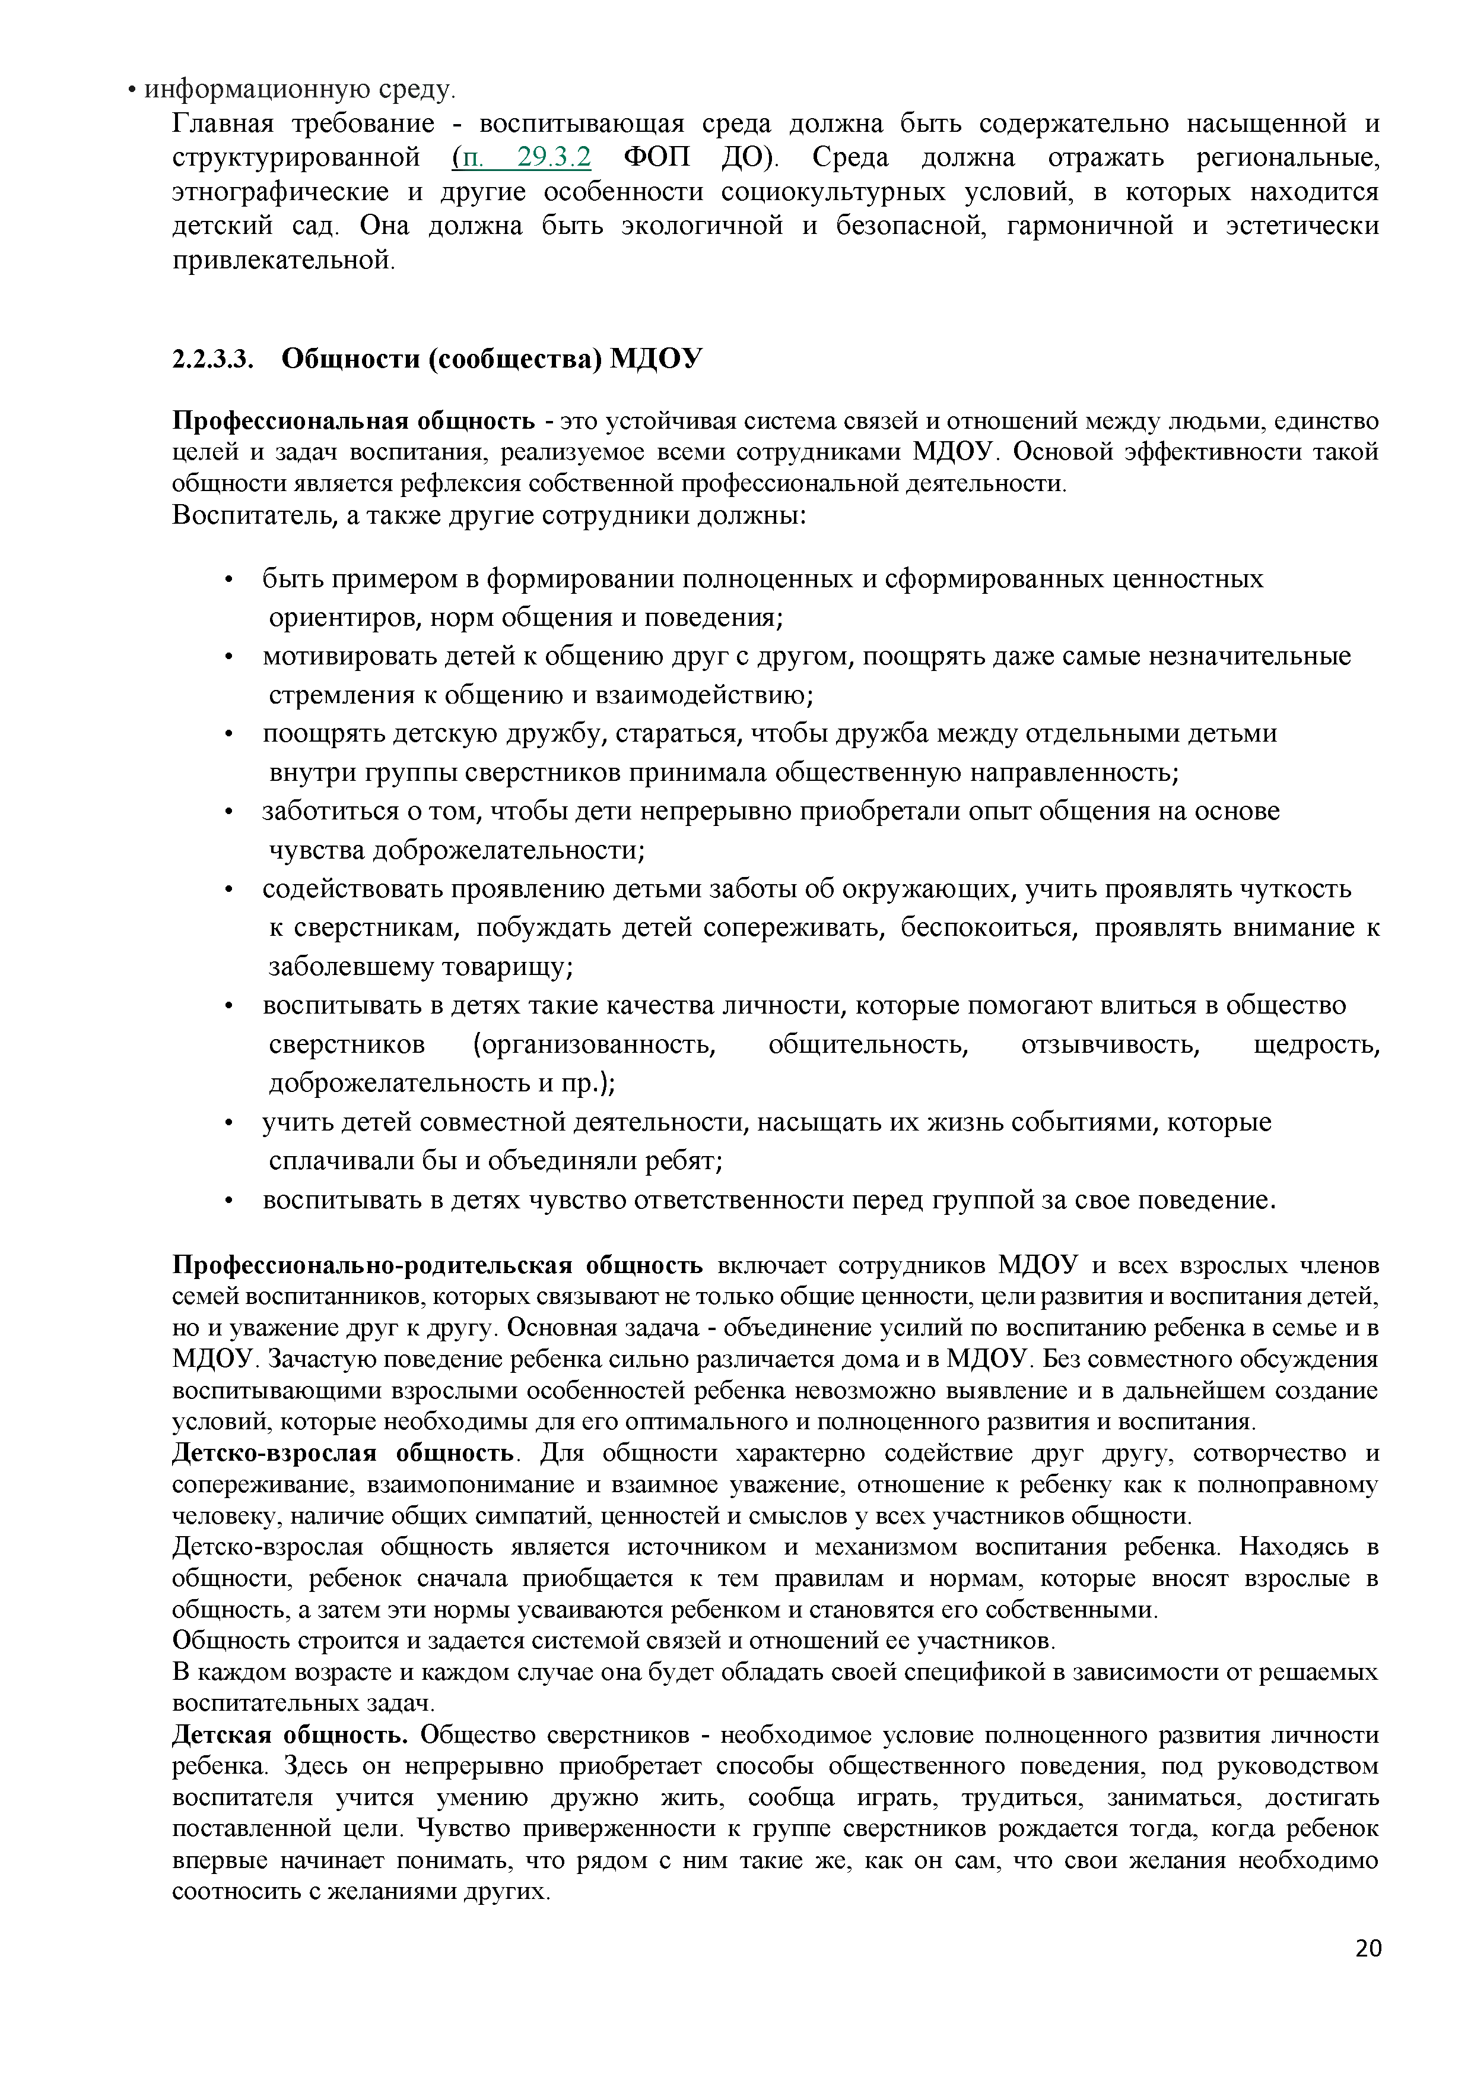
- информационную среду.
Главная требование - воспиты ваю щ ая среда долж на быть содерж ательно насы щ енной и структурированной (п. 29.3.2 Ф О П ДО). Среда долж на отраж ать региональные, этнограф ические и другие особенности социокультурны х условий, в которых находится детский сад. Она долж на быть экологичной и безопасной, гармоничной и эстетически привлекательной.

      - О б щ н о сти (сообщ ества) М Д О У

Профессиональная общность - это устойчивая система связей и отношений между людьми, единство целей и задач воспитания, реализуемое всеми сотрудниками МДОУ. Основой эффективности такой общности является рефлексия собственной профессиональной деятельности.
В оспитатель, а такж е другие сотрудники должны:

        - быть примером в ф ормировании полноценны х и сф орм ированны х ценностных ориентиров, норм общ ения и поведения;
        - мотивировать детей к общ ению друг с другом, поощ рять даже самые незначительны е стремления к общ ению и взаимодействию ;
        - поощ рять детскую дружбу, стараться, чтобы друж ба меж ду отдельны ми детьми внутри группы сверстников приним ала общ ественную направленность;
        - заботиться о том, чтобы дети непрерывно приобретали опыт общ ения на основе чувства доброж елательности;
        - содействовать проявлению детьми заботы об окружаю щ их, учить проявлять чуткость
к сверстникам, побуждать детей сопереж ивать, беспокоиться, проявлять внимание к заболевш ем у товарищ у;
        - воспитывать в детях такие качества личности, которые пом огаю т влиться в общ ество сверстников (организованность, общ ительность, отзывчивость, щ едрость, доброж елательность и пр.);
        - учить детей совместной деятельности, насы щ ать их ж изнь событиями, которые сплачивали бы и объединяли ребят;
        - воспитывать в детях чувство ответственности перед группой за свое поведение.

Профессионально-родительская общность включает сотрудников МДОУ и всех взрослых членов семей воспитанников, которых связывают не только общие ценности, цели развития и воспитания детей, но и уважение друг к другу. Основная задача - объединение усилий по воспитанию ребенка в семье и в МДОУ. Зачастую поведение ребенка сильно различается дома и в МДОУ. Без совместного обсуждения воспитывающими взрослыми особенностей ребенка невозможно выявление и в дальнейшем создание условий, которые необходимы для его оптимального и полноценного развития и воспитания.
Детско-взрослая общность. Для общности характерно содействие друг другу, сотворчество и сопереживание, взаимопонимание и взаимное уважение, отношение к ребенку как к полноправному человеку, наличие общих симпатий, ценностей и смыслов у всех участников общности.
Детско-взрослая общность является источником и механизмом воспитания ребенка. Находясь в общности, ребенок сначала приобщается к тем правилам и нормам, которые вносят взрослые в общность, а затем эти нормы усваиваются ребенком и становятся его собственными.
Общность строится и задается системой связей и отношений ее участников.
В каждом возрасте и каждом случае она будет обладать своей спецификой в зависимости от решаемых воспитательных задач.
Д етская общность. Общество сверстников - необходимое условие полноценного развития личности ребенка. Здесь он непрерывно приобретает способы общественного поведения, под руководством воспитателя учится умению дружно жить, сообща играть, трудиться, заниматься, достигать поставленной цели. Чувство приверженности к группе сверстников рождается тогда, когда ребенок впервые начинает понимать, что рядом с ним такие же, как он сам, что свои желания необходимо соотносить с желаниями других.

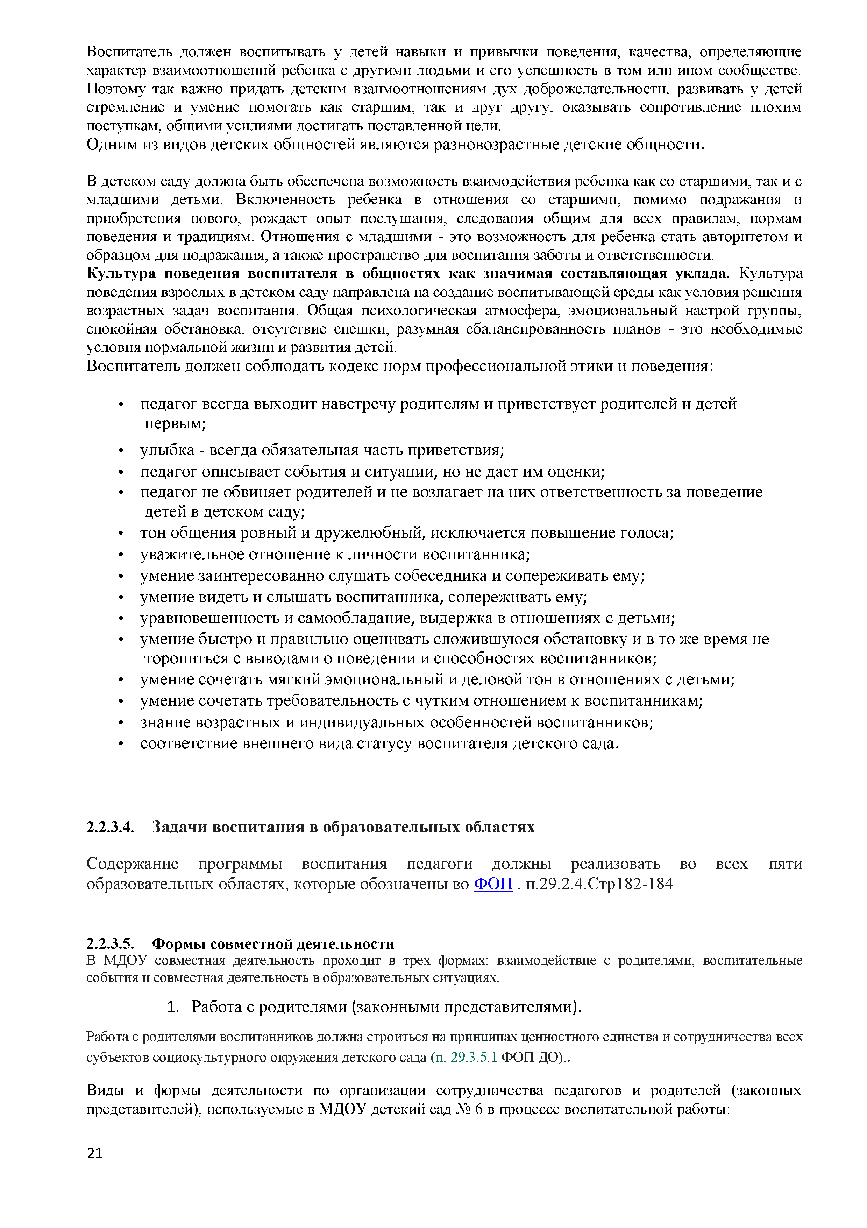
Воспитатель должен воспитывать у детей навыки и привычки поведения, качества, определяющие характер взаимоотношений ребенка с другими людьми и его успешность в том или ином сообществе. Поэтому так важно придать детским взаимоотношениям дух доброжелательности, развивать у детей стремление и умение помогать как старшим, так и друг другу, оказывать сопротивление плохим поступкам, общими усилиями достигать поставленной цели.
О дним из видов детских общ ностей являю тся разновозрастны е детские общ ности.

В детском саду должна быть обеспечена возможность взаимодействия ребенка как со старшими, так и с младшими детьми. Включенность ребенка в отношения со старшими, помимо подражания и приобретения нового, рождает опыт послушания, следования общим для всех правилам, нормам поведения и традициям. Отношения с младшими - это возможность для ребенка стать авторитетом и образцом для подражания, а также пространство для воспитания заботы и ответственности.
Культура поведения воспитателя в общностях к а к значим ая составляю щ ая уклада. Культура поведения взрослых в детском саду направлена на создание воспитывающей среды как условия решения возрастных задач воспитания. Общая психологическая атмосфера, эмоциональный настрой группы, спокойная обстановка, отсутствие спешки, разумная сбалансированность планов - это необходимые условия нормальной жизни и развития детей.
В оспитатель долж ен соблю дать кодекс норм проф ессиональной этики и поведения:

- педагог всегда вы ходит навстречу родителям и приветствует родителей и детей первым;
- улы бка - всегда обязательная часть приветствия;
- педагог описы вает события и ситуации, но не дает им оценки;
- педагог не обвиняет родителей и не возлагает на них ответственность за поведение детей в детском саду;
- тон общ ения ровны й и друж елю бный, исклю чается повы ш ение голоса;
- уваж ительное отнош ение к личности воспитанника;
- ум ение заинтересованно слуш ать собеседника и сопереж ивать ему;
- ум ение видеть и слыш ать воспитанника, сопереж ивать ему;
- уравновеш енность и самообладание, вы держ ка в отнош ениях с детьми;
- ум ение бы стро и правильно оценивать слож ивш ую ся обстановку и в то же врем я не торопиться с вы водами о поведении и способностях воспитанников;
- ум ение сочетать мягкий эмоциональны й и деловой тон в отнош ениях с детьми;
- ум ение сочетать требовательность с чутким отнош ением к воспитанникам;
- знание возрастны х и индивидуальных особенностей воспитанников;
- соответствие внеш него вида статусу воспитателя детского сада.

      - З а д ач и в о с п и т ан и я в о б р а зо в а те л ь н ы х о б л астях

Содерж ание программ ы воспитания педагоги долж ны реализовать во всех пяти образовательны х областях, которые обозначены во Ф О П . п.29 .2 .4 .Стр 182 -184

      - Ф ормы совместной деятельности
В МДОУ совместная деятельность проходит в трех формах: взаимодействие с родителями, воспитательные события и совместная деятельность в образовательных ситуациях.
- Работа с родителями (законными представителями).
Работа с родителями воспитанников должна строиться на принципах ценностного единства и сотрудничества всех субъектов социокультурного окружения детского сада (п. 29.3.5.1 ФОП ДО)..
Виды и формы деятельности по организации сотрудничества педагогов и родителей (законных представителей), используемые в МДОУ детский сад № 6 в процессе воспитательной работы:

21

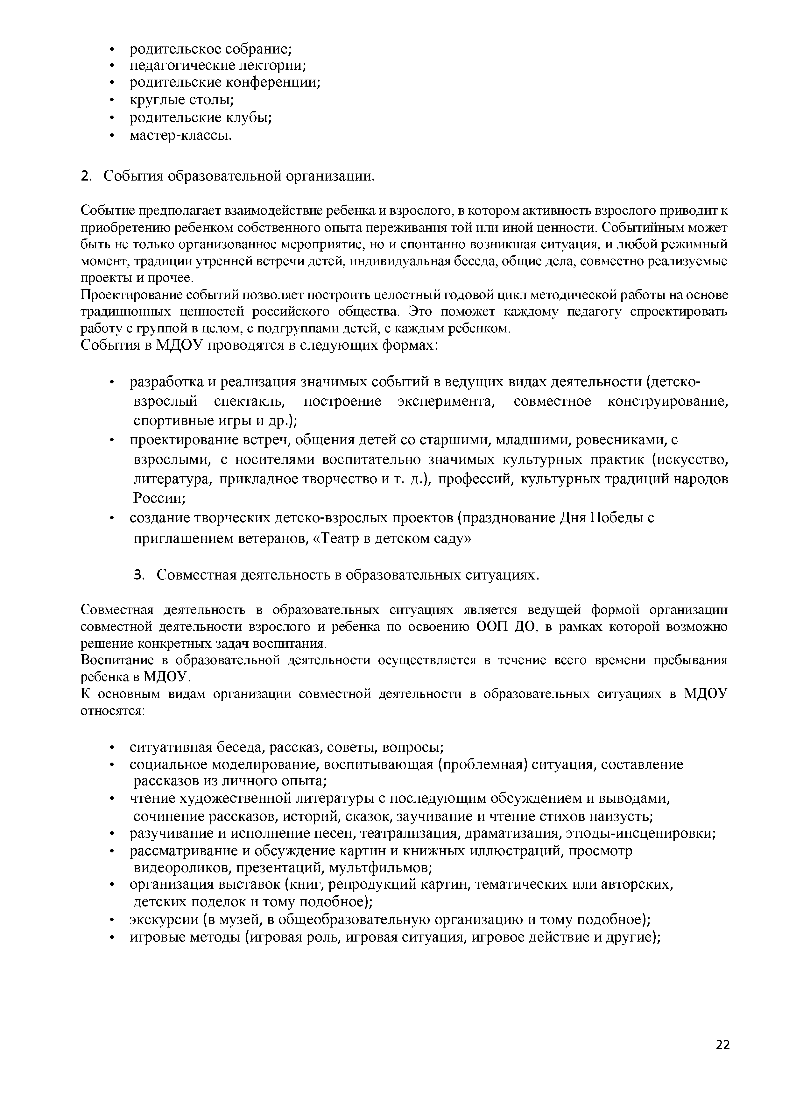
        - родительское собрание;
        - педагогические лектории;
        - родительские конференции;
        - круглые столы;
        - родительские клубы;
        - мастер-классы.

- Собы тия образовательной организации.

Событие предполагает взаимодействие ребенка и взрослого, в котором активность взрослого приводит к приобретению ребенком собственного опыта переживания той или иной ценности. Событийным может быть не только организованное мероприятие, но и спонтанно возникшая ситуация, и любой режимный момент, традиции утренней встречи детей, индивидуальная беседа, общие дела, совместно реализуемые проекты и прочее.
Проектирование событий позволяет построить целостный годовой цикл методической работы на основе традиционных ценностей российского общества. Это поможет каждому педагогу спроектировать работу с группой в целом, с подгруппами детей, с каждым ребенком.
События в М Д О У проводятся в следую щ их формах:

  - разработка и реализация значим ы х событий в ведущ их видах деятельности (детско-взрослый спектакль, построение эксперимента, совместное конструирование, спортивные игры и др.);
  - проектирование встреч, общ ения детей со старш ими, младш ими, ровесниками, с взрослыми, с носителями воспитательно значим ы х культурных практик (искусство, литература, прикладное творчество и т. д.), профессий, культурных традиций народов России;
  - создание творческих детско-взрослы х проектов (празднование Д ня П обеды с приглаш ением ветеранов, «Театр в детском саду»

- Совместная деятельность в образовательных ситуациях.

Совместная деятельность в образовательных ситуациях является ведущей формой организации совместной деятельности взрослого и ребенка по освоению ООП ДО, в рамках которой возможно решение конкретных задач воспитания.
Воспитание в образовательной деятельности осуществляется в течение всего времени пребывания ребенка в МДОУ.
К основным видам организации совместной деятельности в образовательных ситуациях в МДОУ относятся:

  - ситуативная беседа, рассказ, советы, вопросы;
  - социальное моделирование, воспиты ваю щ ая (проблемная) ситуация, составление рассказов из личного опыта;
  - чтение худож ественной литературы с последую щ им обсуж дением и вы водами, сочинение рассказов, историй, сказок, заучивание и чтение стихов наизусть;
  - разучивание и исполнение песен, театрализация, драматизация, этю ды -инсценировки;
  - рассм атривание и обсуждение картин и книжны х иллю страций, просмотр видеороликов, презентаций, мультфильмов;
  - организация вы ставок (книг, репродукций картин, тем атических или авторских, детских поделок и том у подобное);
  - экскурсии (в музей, в общ еобразовательную организацию и том у подобное);
  - игровые методы (игровая роль, игровая ситуация, игровое действие и другие);

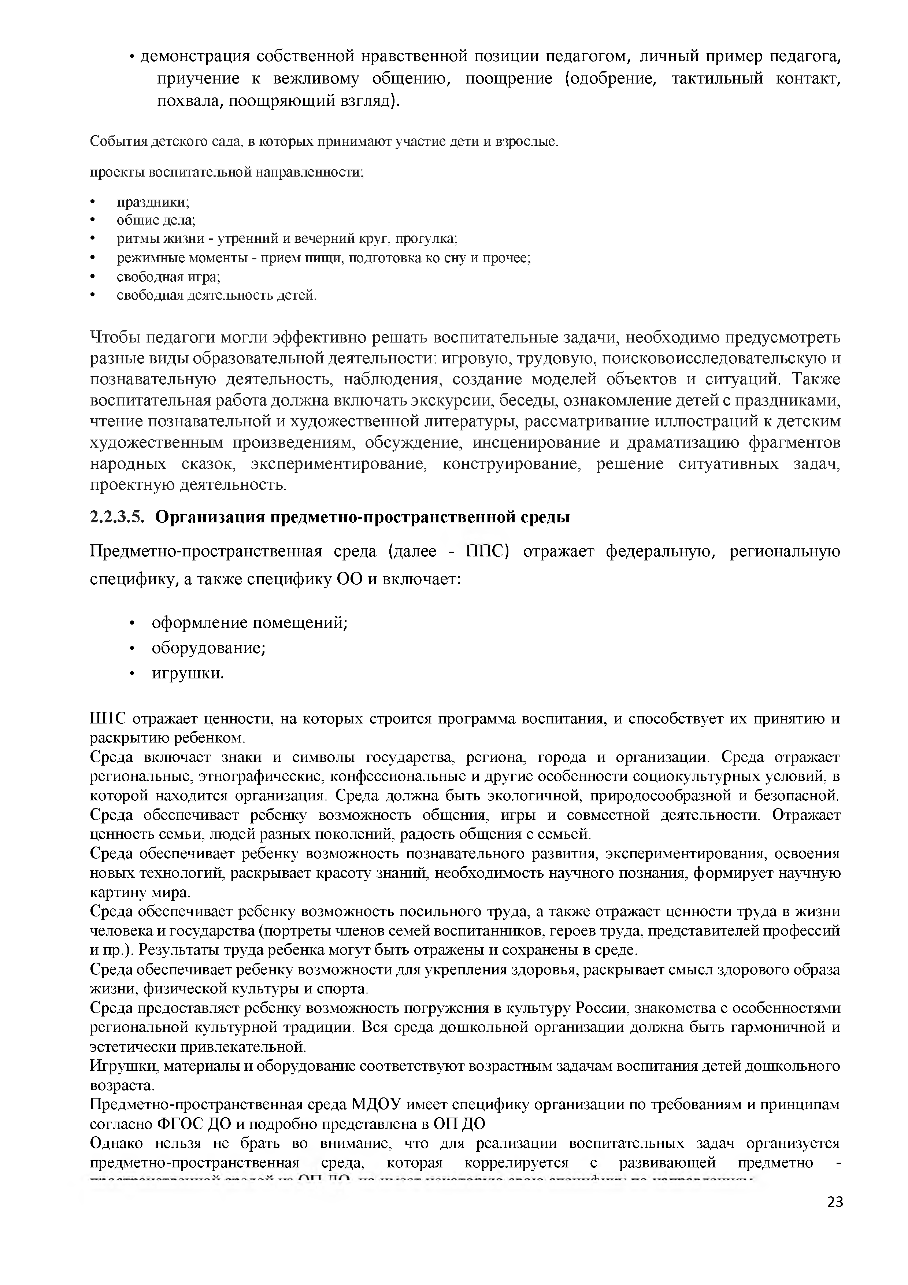
  - дем онстрация собственной нравственной позиции педагогом, личны й пример педагога, приучение к веж ливому общ ению , поощ рение (одобрение, тактильны й контакт, похвала, поощ ряю щ ий взгляд).

События детского сада, в которых принимают участие дети и взрослые. проекты воспитательной направленности;
- праздники;
- общие дела;
- ритмы жизни - утренний и вечерний круг, прогулка;
- режимные моменты - прием пищи, подготовка ко сну и прочее;
- свободная игра;
- свободная деятельность детей.

Ч тобы педагоги м огли эфф ективно реш ать воспитательны е задачи, необходимо предусмотреть разны е виды образовательной деятельности: игровую , трудовую , поисковоисследовательскую и познавательную деятельность, наблю дения, создание моделей объектов и ситуаций. Также воспитательная работа долж на вклю чать экскурсии, беседы, ознакомление детей с праздниками, чтение познавательной и худож ественной литературы , рассм атривание иллю страций к детским худож ественны м произведениям, обсуждение, инсценирование и драматизацию фрагментов народных сказок, экспериментирование, конструирование, реш ение ситуативных задач, проектную деятельность.
      - О р г а н и за ц и я п р ед м етн о - п р о стр ан ств ен н о й среды
П редм етно-пространственная среда (далее - ППС) отраж ает ф едеральную , региональную специфику, а такж е специфику ОО и вклю чает:
        - оф ормление помещ ений;
        - оборудование;
        - игруш ки.

Ш 1С отражает ценности, на которых строится программа воспитания, и способствует их принятию и раскрытию ребенком.
Среда включает знаки и символы государства, региона, города и организации. Среда отражает региональные, этнографические, конфессиональные и другие особенности социокультурных условий, в которой находится организация. Среда должна быть экологичной, природосообразной и безопасной. Среда обеспечивает ребенку возможность общения, игры и совместной деятельности. Отражает ценность семьи, людей разных поколений, радость общения с семьей.
Среда обеспечивает ребенку возможность познавательного развития, экспериментирования, освоения новых технологий, раскрывает красоту знаний, необходимость научного познания, формирует научную картину мира.
Среда обеспечивает ребенку возможность посильного труда, а также отражает ценности труда в жизни человека и государства (портреты членов семей воспитанников, героев труда, представителей профессий и пр.). Результаты труда ребенка могут быть отражены и сохранены в среде.
Среда обеспечивает ребенку возможности для укрепления здоровья, раскрывает смысл здорового образа жизни, физической культуры и спорта.
Среда предоставляет ребенку возможность погружения в культуру России, знакомства с особенностями региональной культурной традиции. Вся среда дошкольной организации должна быть гармоничной и эстетически привлекательной.
Игрушки, материалы и оборудование соответствуют возрастным задачам воспитания детей дошкольного возраста.
Предметно-пространственная среда МДОУ имеет специфику организации по требованиям и принципам
согласно ФГОС ДО и подробно представлена в ОП ДО
Однако нельзя не брать во внимание, что для реализации воспитательных задач организуется предметно-пространственная среда, которая коррелируется с развивающей предметно -

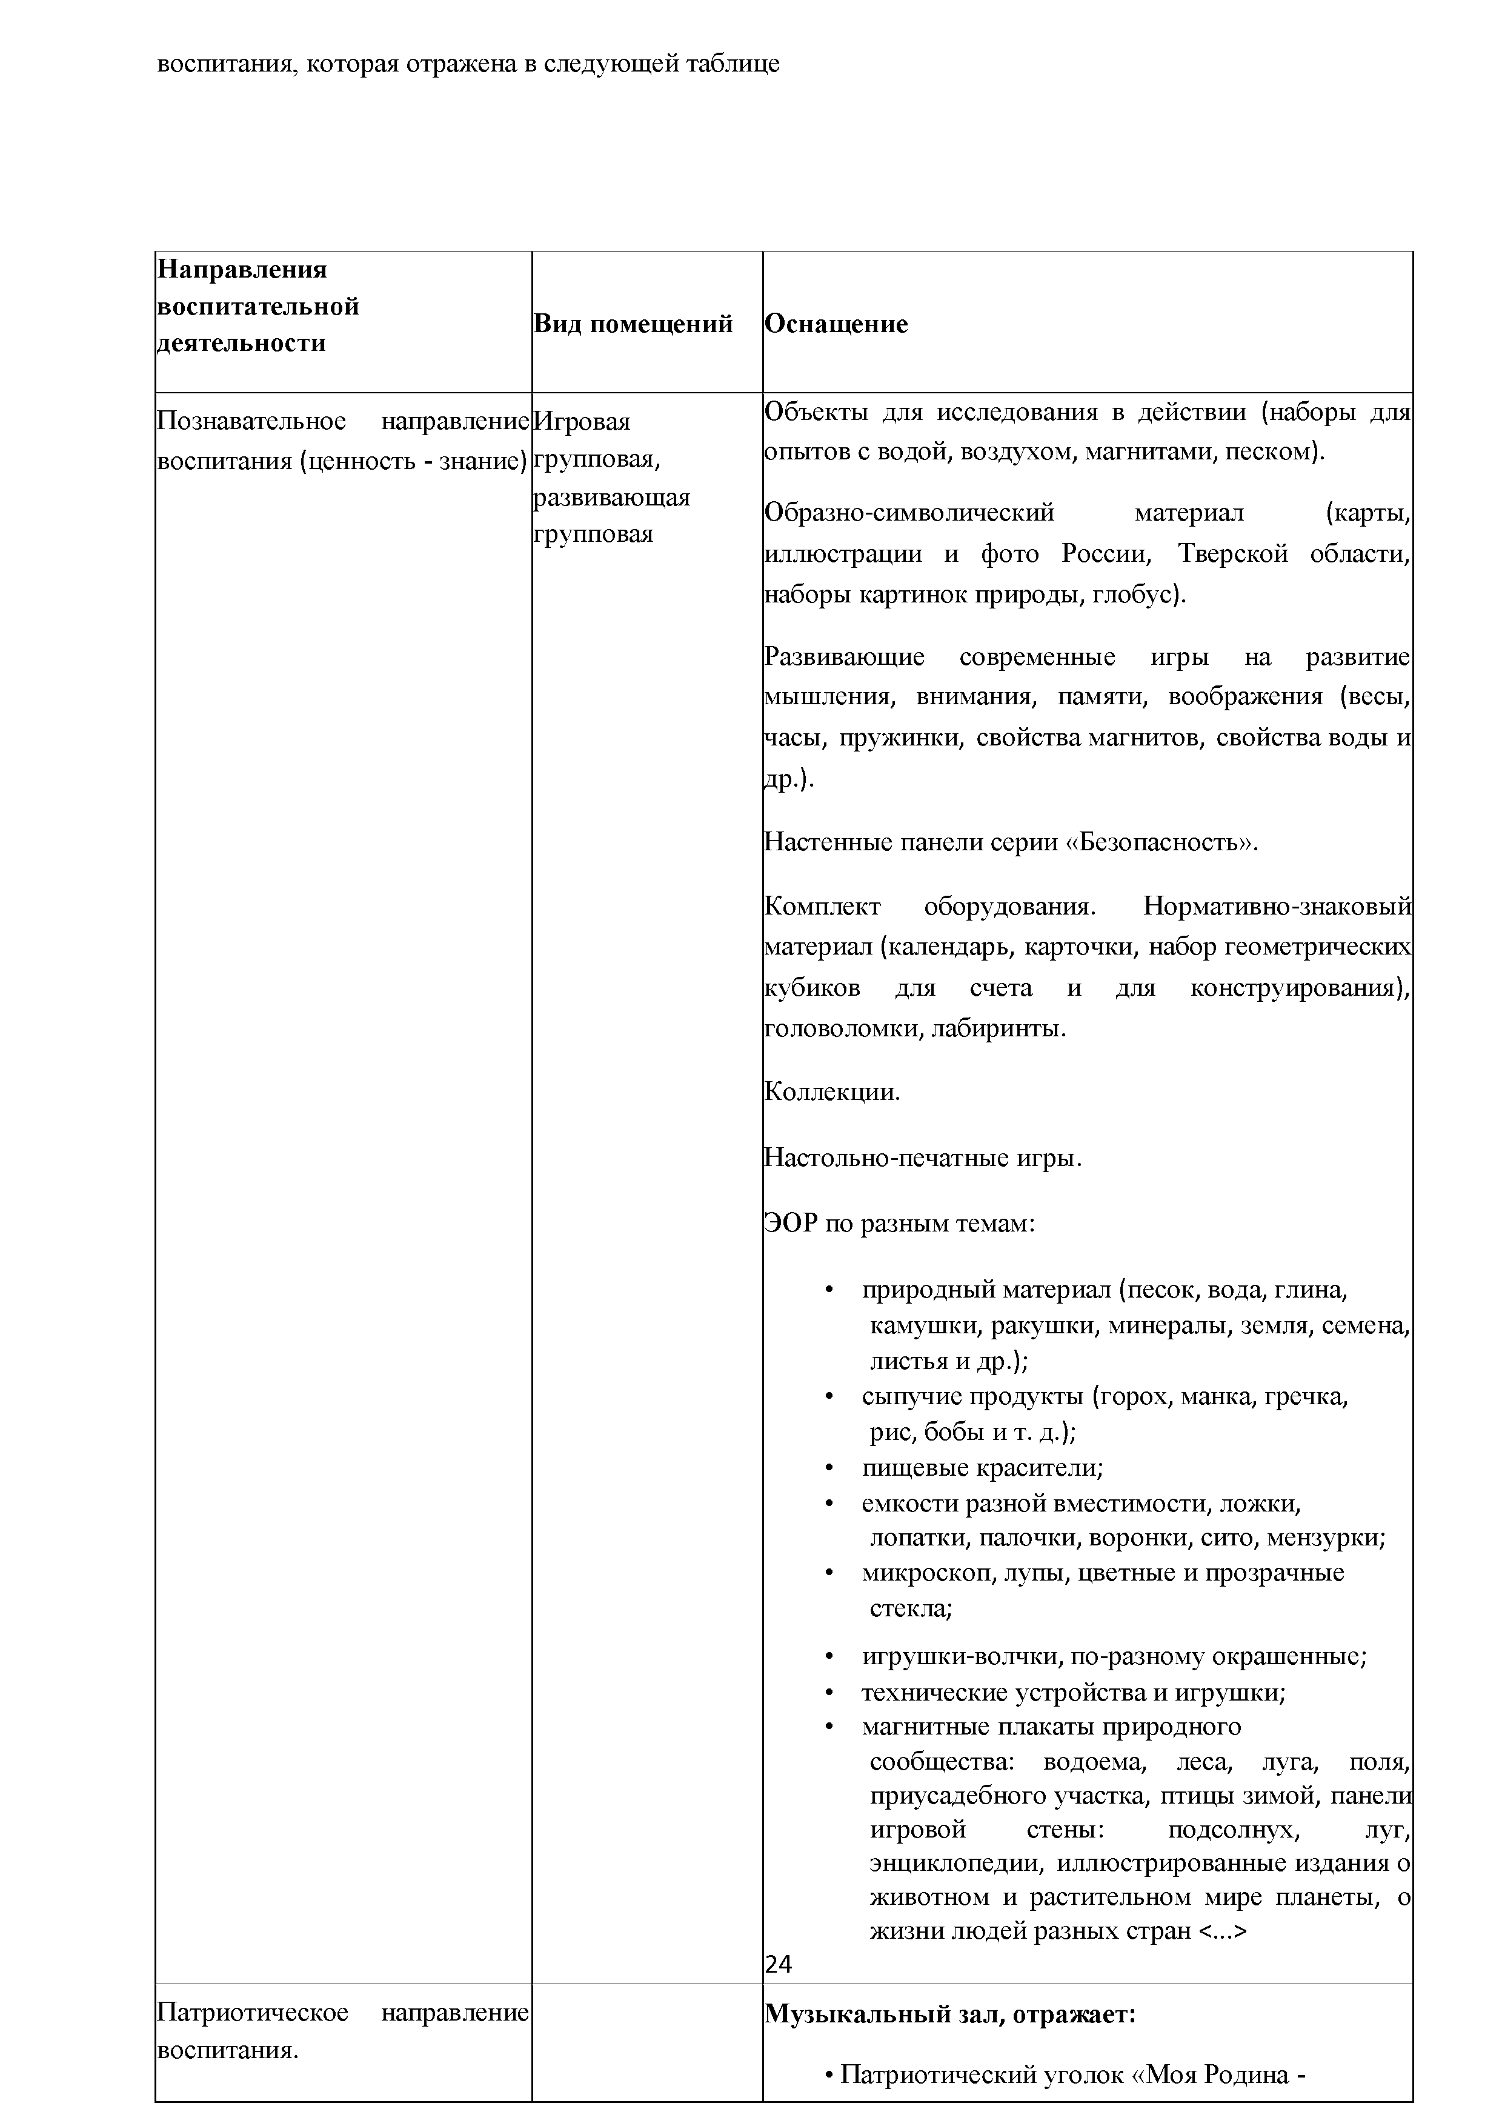
воспитания, которая отражена в следующей таблице

Н аправления воспитательной деятельности | Вид помещений | Оснащение
Познавательное направление воспитания (ценность - знание) | Игровая групповая, развивающая групповая | Объекты для исследования в действии (наборы для опытов с водой, воздухом, магнитами, песком).  Образно-символический материал (карты, иллюстрации и фото России, Тверской области, наборы картинок природы, глобус).  Развивающие современные игры на развитие мышления, внимания, памяти, воображения (весы, часы, пружинки, свойства магнитов, свойства воды и  др.).  Настенные панели серии «Безопасность».  Комплект оборудования. Нормативно-знаковый материал (календарь, карточки, набор геометрических кубиков для счета и для конструирования), головоломки, лабиринты.  Коллекции.  Настольно-печатные игры. ЭОР по разным темам:  - природный материал (песок, вода, глина, камушки, ракушки, минералы, земля, семена, листья и др.);  - сыпучие продукты (горох, манка, гречка, рис, бобы и т. д.);  - пищевые красители;  - емкости разной вместимости, ложки, лопатки, палочки, воронки, сито, мензурки;  - микроскоп, лупы, цветные и прозрачные стекла;  - игрушки-волчки, по-разному окрашенные;  - технические устройства и игрушки;  - магнитные плакаты природного  сообщества: водоема, леса, луга, поля, приусадебного участка, птицы зимой, панели игровой стены: подсолнух, луг, энциклопедии, иллюстрированные издания о животном и растительном мире планеты, о жизни людей разных стран <...>  24
Патриотическое направление воспитания. |  | М узы кальны й зал, отражает:  - Патриотический уголок «Моя Родина -

Ценности - Родина и природа |  | Россия».  - Настенный наглядный рельефный макет малой родины, фотографии Президента РФ, флаги РФ и края.  - Рисунки детей «Мой любимый край,  улица», патриотический стенд, символика и геральдика Весьегонска и Российской Федерации для рассматривания.  - Уголок «Земля - наш дом родной».  - Настенный календарь. Календарь с приметами, временами года, оформлен народный календарь для привития любви к народному творчеству.  - Экспонаты, игры народов, наборы  открыток, иллюстраций, композиций, «Моя будущая профессия», разнообразные предметы быта: посуда, одежда. Герои малой родины.  Групповые помещения:  - Оборудование для сюжетно-ролевых игр: куклы «мальчик» и «девочка» в национальных костюмах, куклы разных рас, куклы в одежде представителей разных профессий, комплекты одежды для кукол по сезонам, комплекты постельного белья, кукольная мебель, набор для кухни, спальни, больницы, набор парикмахерской, магазин, коляски для кукол, атрибуты для 5-6 игр, предметы- заместители, атрибуты для ряженья, полифункциональный материал, предусматривающий вариативность использования, с учетом разнообразных детских замыслов (строительные наборы, коробки, диванные подушки, набивные модули) Патриотический уголок «Моя Родина - Россия».
Социальное направление воспитания (ценности - семья,  дружба, человек и |  | Атрибуты для сюжетно-ролевых игр (в семью, в  команду и т. п.), игр с правилами, традиционных народных игр
сотрудничество)
Физическое и оздоровительное | Музыкально - | Модули, спортивный инвентарь, дорожки для
направление воспитания. Ценность - здоровье | спортивный зал, игровые, | коррекции плоскостопия, атрибуты для спортивных и подвижных игр, гимнастическое бревно, коврики для
 | групповые | профилактики плоскостопия, игрушки для реализации
 |  | двигательной активности, схемы «Тропа
 |  | безопасности» по профилактике безопасного
 |  | поведения в быту и на улице, «Дорожная азбука» по
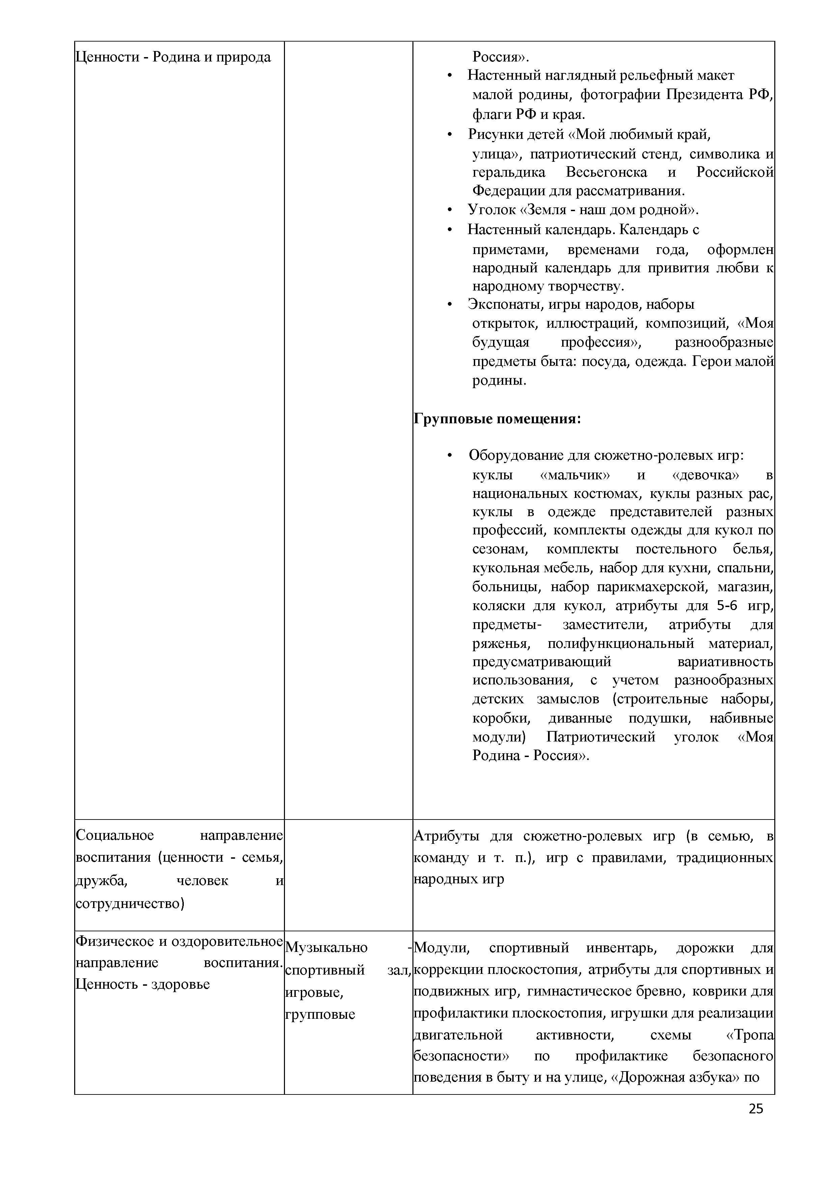

 |  |  | ознакомлению детей с правилами дорожного движения. Картотека подвижных игр со словами и атрибутами
Трудовое направление воспитания. Ценность - труд | Развивающее пространство детского сада и  участка |  | Игрушки - предметы оперирования.  Маркеры игрового пространства (детская, кукольная мебель, предметы быта).
 |  |  | Полифункциональные материалы.
 |  |  | Атрибуты для игр
Этико-эстетическое | Эстетическое |  | - Маскарадные (сценические) костюмы для проведения праздничных, театрализованных постановок.  - Музыкальные инструменты.  - Различные виды театров.  - Ширма для кукольного театра.  - Детские театральные костюмы. Игрушки-персонажи.
направление воспитания. | пространство
Ценности - культура и красота | детского | сада,
 | групповая
 | творческого
 | развития
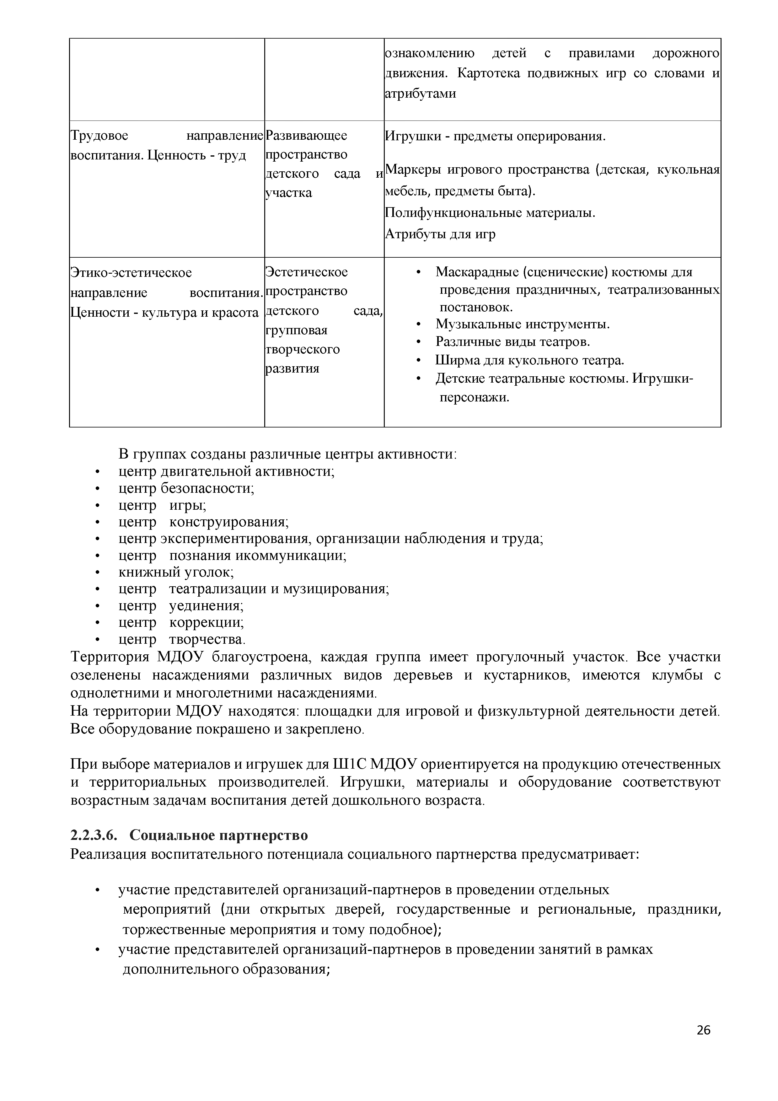

В группах созданы различны е центры активности:
- центр двигательной активности;
- центр безопасности;
- центр игры;
- центр конструирования;
- центр экспериментирования, организации наблю дения и труда;
- центр познания икоммуникации;
- книжный уголок;
- центр театрализации и музицирования;
- центр уединения;
- центр коррекции;
- центр творчества.
Территория М Д О У благоустроена, каж дая группа им еет прогулочны й участок. Все участки озеленены насаж дениями различны х видов деревьев и кустарников, им ею тся клумбы с однолетними и многолетними насаждениями.
Н а территории М Д О У находятся: площ адки для игровой и ф изкультурной деятельности детей. Все оборудование покраш ено и закреплено.

П ри выборе м атериалов и игруш ек для Ш 1 С М Д О У ориентируется на продукцию отечественных и территориальны х производителей. И груш ки, м атериалы и оборудование соответствую т возрастны м задачам воспитания детей дош кольного возраста.

      - С о ц и ал ьн о е п а р тн е р с тв о
Реализация воспитательного потенциала социального партнерства предусматривает:

        - участие представителей организаций-партнеров в проведении отдельных
мероприятий (дни открыты х дверей, государственны е и региональны е, праздники, торж ественны е м ероприятия и том у подобное);
        - участие представителей организаций-партнеров в проведении занятий в рамках
дополнительного образования;

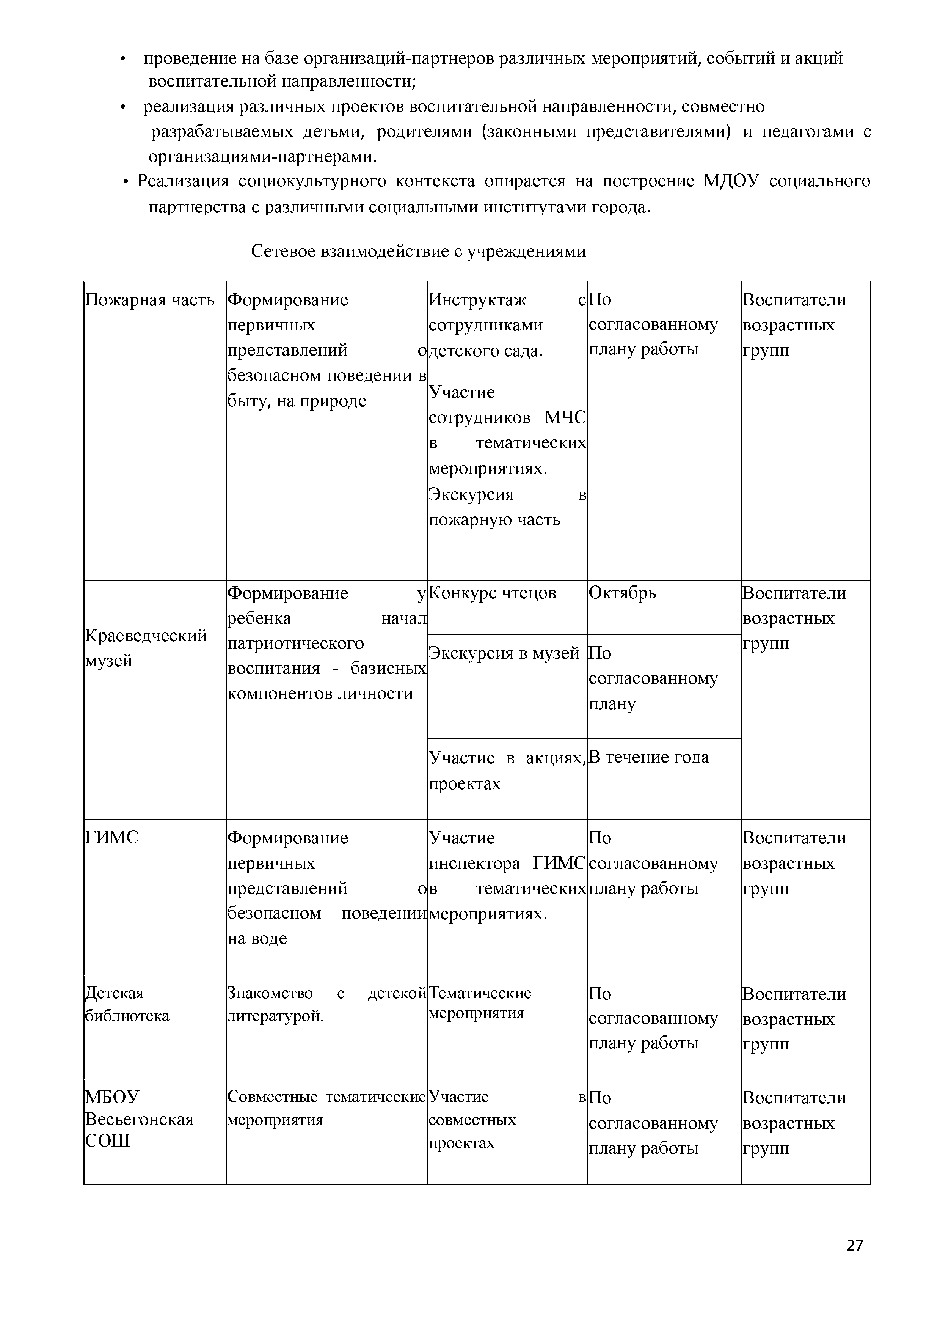
        - проведение на базе организаций-партнеров различны х мероприятий, событий и акций воспитательной направленности;
        - реализация различны х проектов воспитательной направленности, совместно
разрабаты ваемы х детьми, родителями (законными представителями) и педагогам и с организациями-партнерами.
        - Реализация социокультурного контекста опирается на построение М Д О У социального партнерства с различны ми социальны м и институтами города.

Сетевое взаимодействие с учреж дениям и

П ож арная часть | Ф ормирование первичных представлений о безопасном поведении в быту, на природе |  |  | И нструктаж с сотрудниками детского сада.  У частие сотрудников М ЧС в тем атических мероприятиях.  Э кскурсия в пожарную часть |  |  | По согласованному плану работы | Воспитатели возрастны х групп
 | Ф ормирование у ребенка начал патриотического воспитания - базисны х компонентов личности |  |  | Конкурс чтецов |  |  | О ктябрь | Воспитатели возрастны х групп
К раеведческий музей |  |  |  | Э кскурсия в музей |  |  | По согласованному плану | Воспитатели возрастны х групп
 |  |  |  | У частие проектах | в | акциях, | В течение года
ГИМ С | Ф ормирование первичных представлений о безопасном поведении на воде |  |  | У частие инспектора ГИМ С в тем атических мероприятиях. |  |  | По согласованному плану работы | Воспитатели возрастны х групп
Детская библиотека | Знакомство литературой. | с | детской | Тематические мероприятия |  |  | По согласованному плану работы | Воспитатели возрастны х групп
М БО У  Весьегонская СОШ | Совместные тематические мероприятия |  |  | Участие в  совместных проектах |  |  | По согласованному плану работы | Воспитатели  возрастны х групп

  - ОРГАНИЗАЦИОННЫ Й РАЗДЕЛ РА БО Ч ЕЙ П РО ГРА М М Ы ВОСПИТАНИЯ

    - К ад р о во е обеспечени е
Реализация Федеральной программы обеспечивается квалифицированными педагогическими работниками, наименование должностей которых должно соответствовать «Номенклатуре должностей педагогических работников организаций, осуществляющих образовательную деятельность, должностей руководителей образовательных организаций», утвержденной Постановлением Правительства Российской Федерации от 21.02.2022 № 225.
Необходимым условием является непрерывное сопровождение Федеральной программы педагогическими и учебно-вспомогательными работниками в течение всего времени ее реализации в Организации или в дошкольной группе.
Квалификация педагогических и учебно-вспомогательных работников должна соответствовать квалификационным характеристикам, установленным в Едином квалификационном справочнике должностей руководителей, специалистов и служащих, раздел "Квалификационные характеристики должностей работников образования", утвержденном приказом Министерства здравоохранения и социального развития Российской Федерации от 26 августа 2010 г. № 761н. Реализация образовательной программы ДО обеспечивается руководящими, педагогическими, учебно - вспомогательными, административно-хозяйственными работниками образовательной организации, а также медицинскими и иными работниками, выполняющими вспомогательные функции. Организация самостоятельно устанавливает штатное расписание, осуществляет прием на работу работников, заключение с ними и расторжение трудовых договоров, распределение должностных обязанностей, создание условий и организацию методического и психологического сопровождения педагогических работников.

Н аи м е н о в а н и е
д о л ж н о сти (в
со о тв етстви и со Ф у н к ц и о н а л , с в я за н н ы й с о р ган и зац и ей и р еал и зац и ей ш т а т н ы м р асп и са н и е м во сп и т ат е л ь н о го п р о ц есса
О О )

Заведую щ ий управляет воспитательной деятельностью на уровне ДОО; создает условия, позволяю щ ие педагогическому составу эф ф ективно реализовать воспитательную деятельность; проводит анализ итогов воспитательной работы в ДО О за
год;
- обеспечивает повы ш ение квалиф икации педагогических работников ОО по вопросам воспитания;
- утверж дает воспитательную деятельность в ДО О на год, вклю чая календарны й план воспитательной работы на год;
- регулирование воспитательной деятельности в ДОО;
- контроль за исполнением управленческих реш ений по воспитательной деятельности в ДОО;

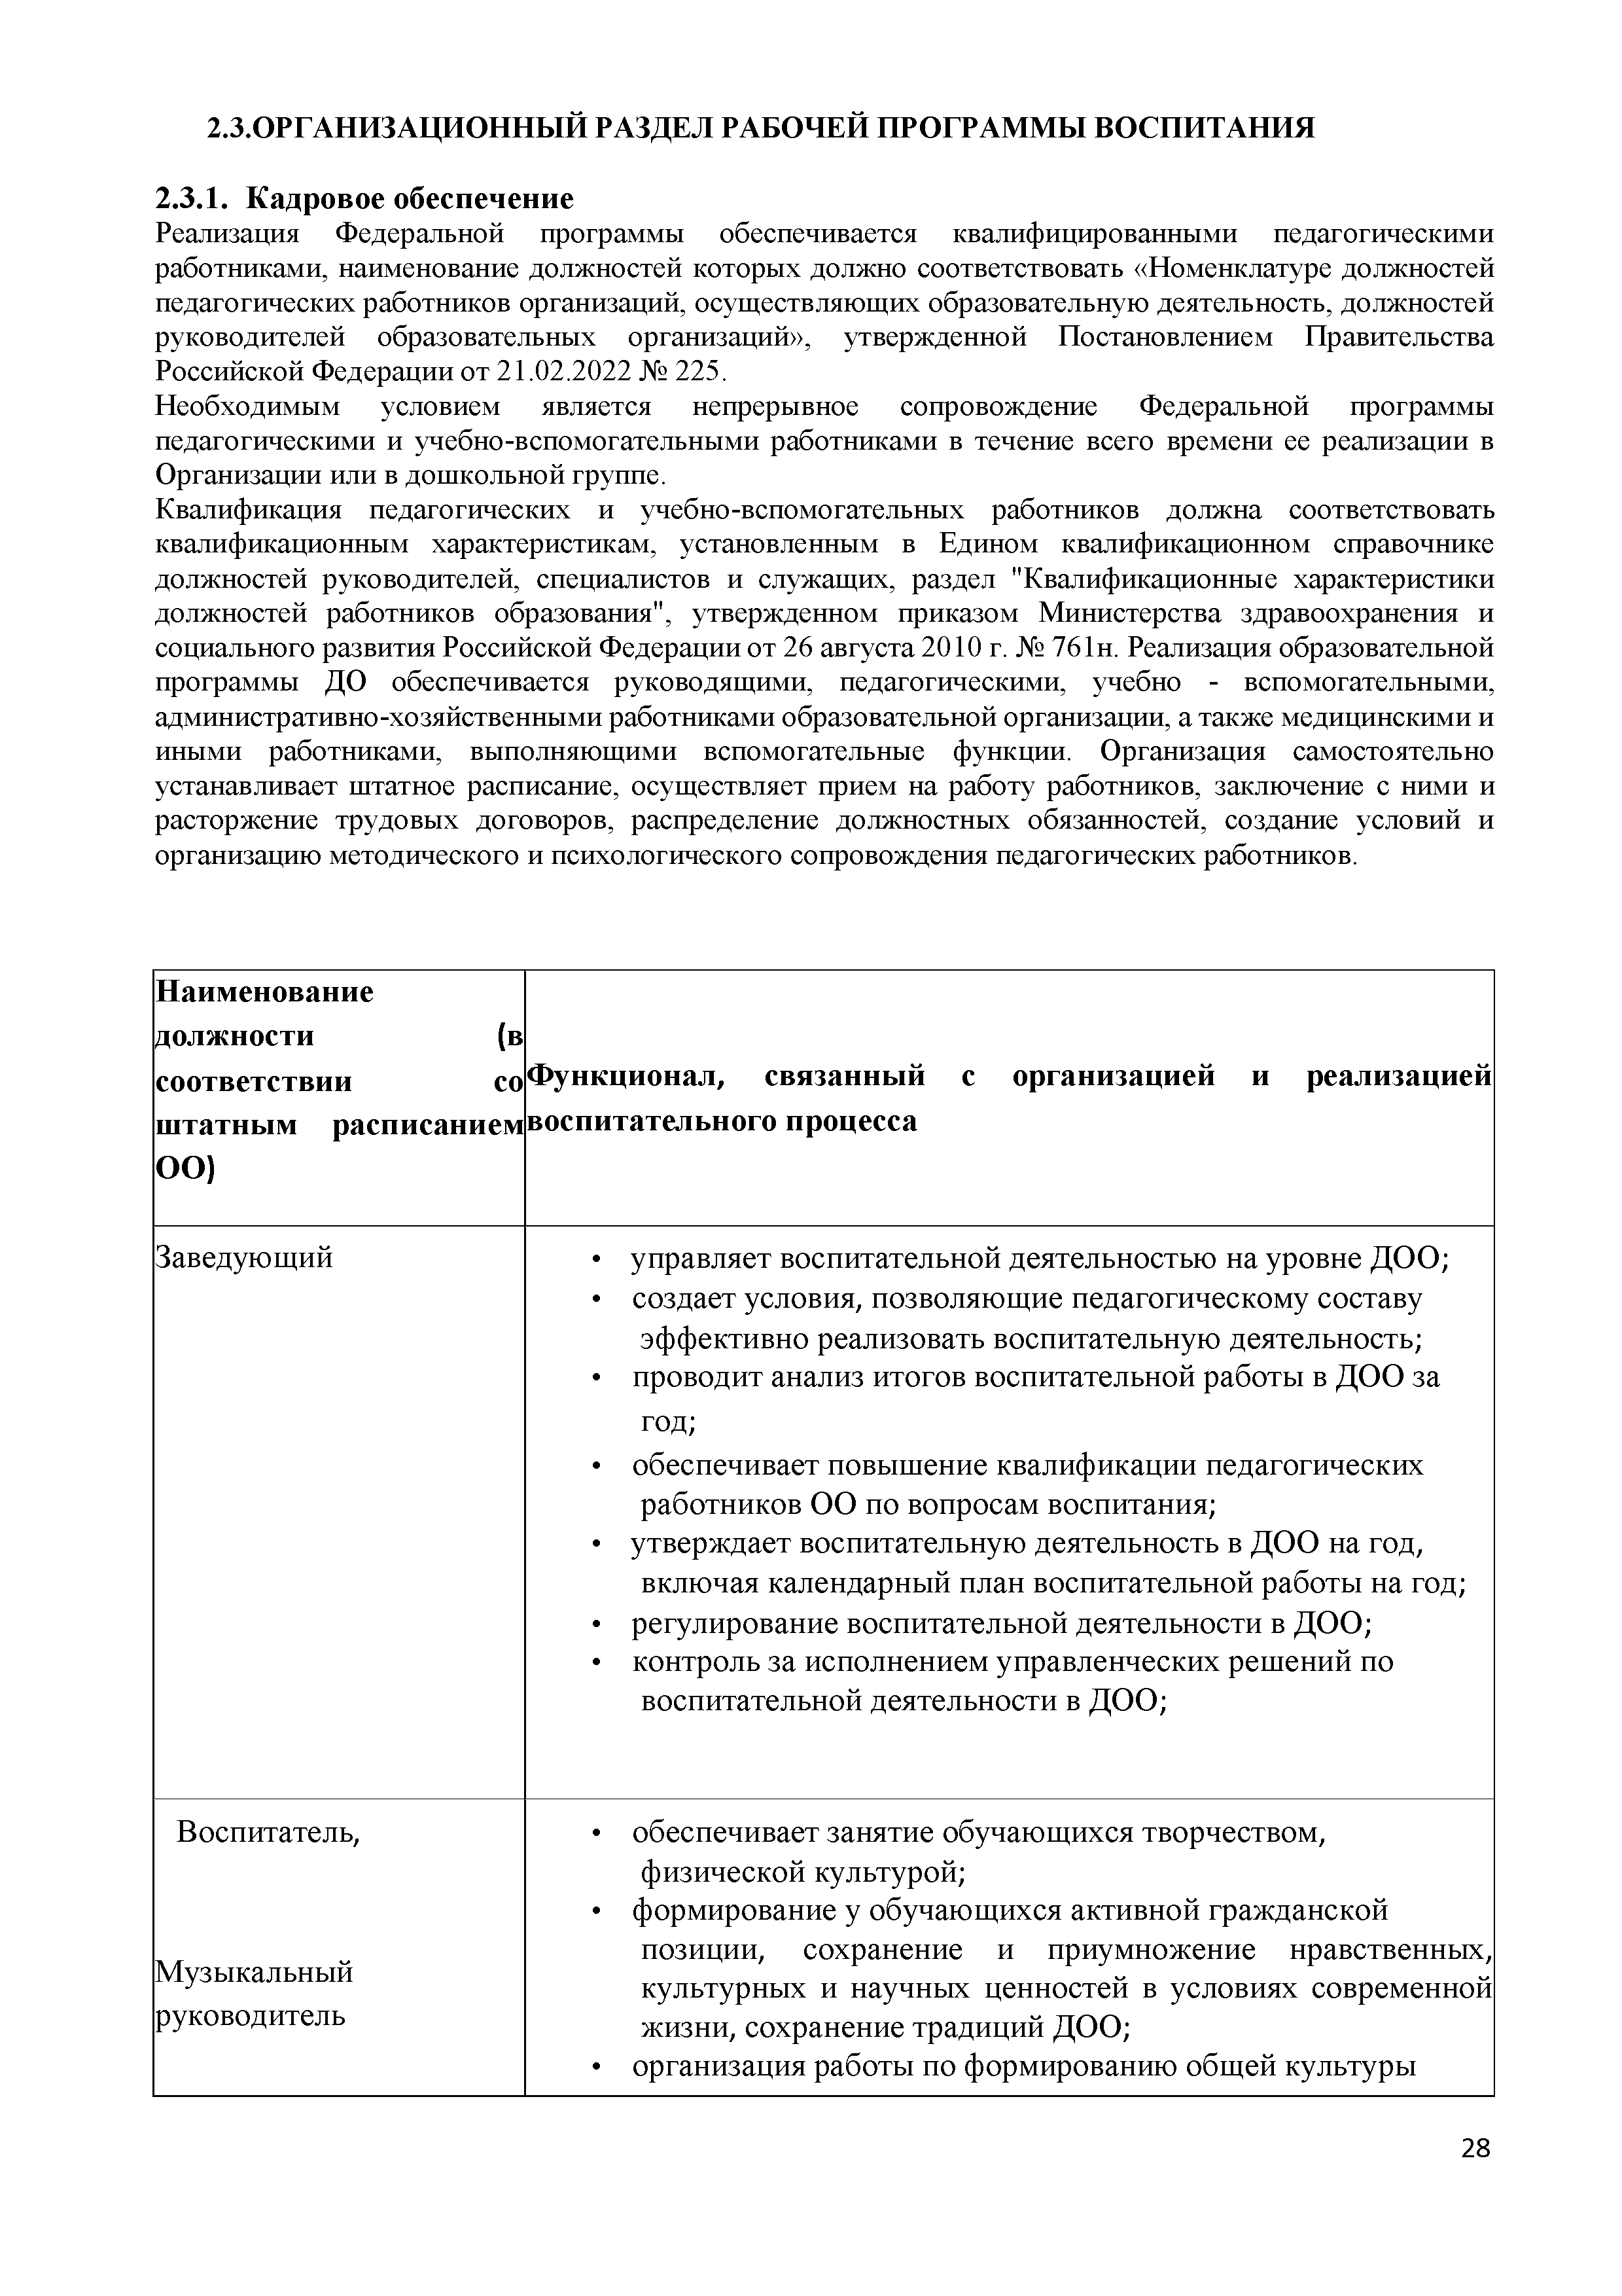
Воспитатель,

М узы кальны й руководитель
обеспечивает занятие обучаю щ ихся творчеством, ф изической культурой;
ф ормирование у обучаю щ ихся активной граж данской
позиции, сохранение и приумнож ение нравственных, культурных и научны х ценностей в условиях современной жизни, сохранение традиций ДОО;
организация работы по формированию общ ей культуры

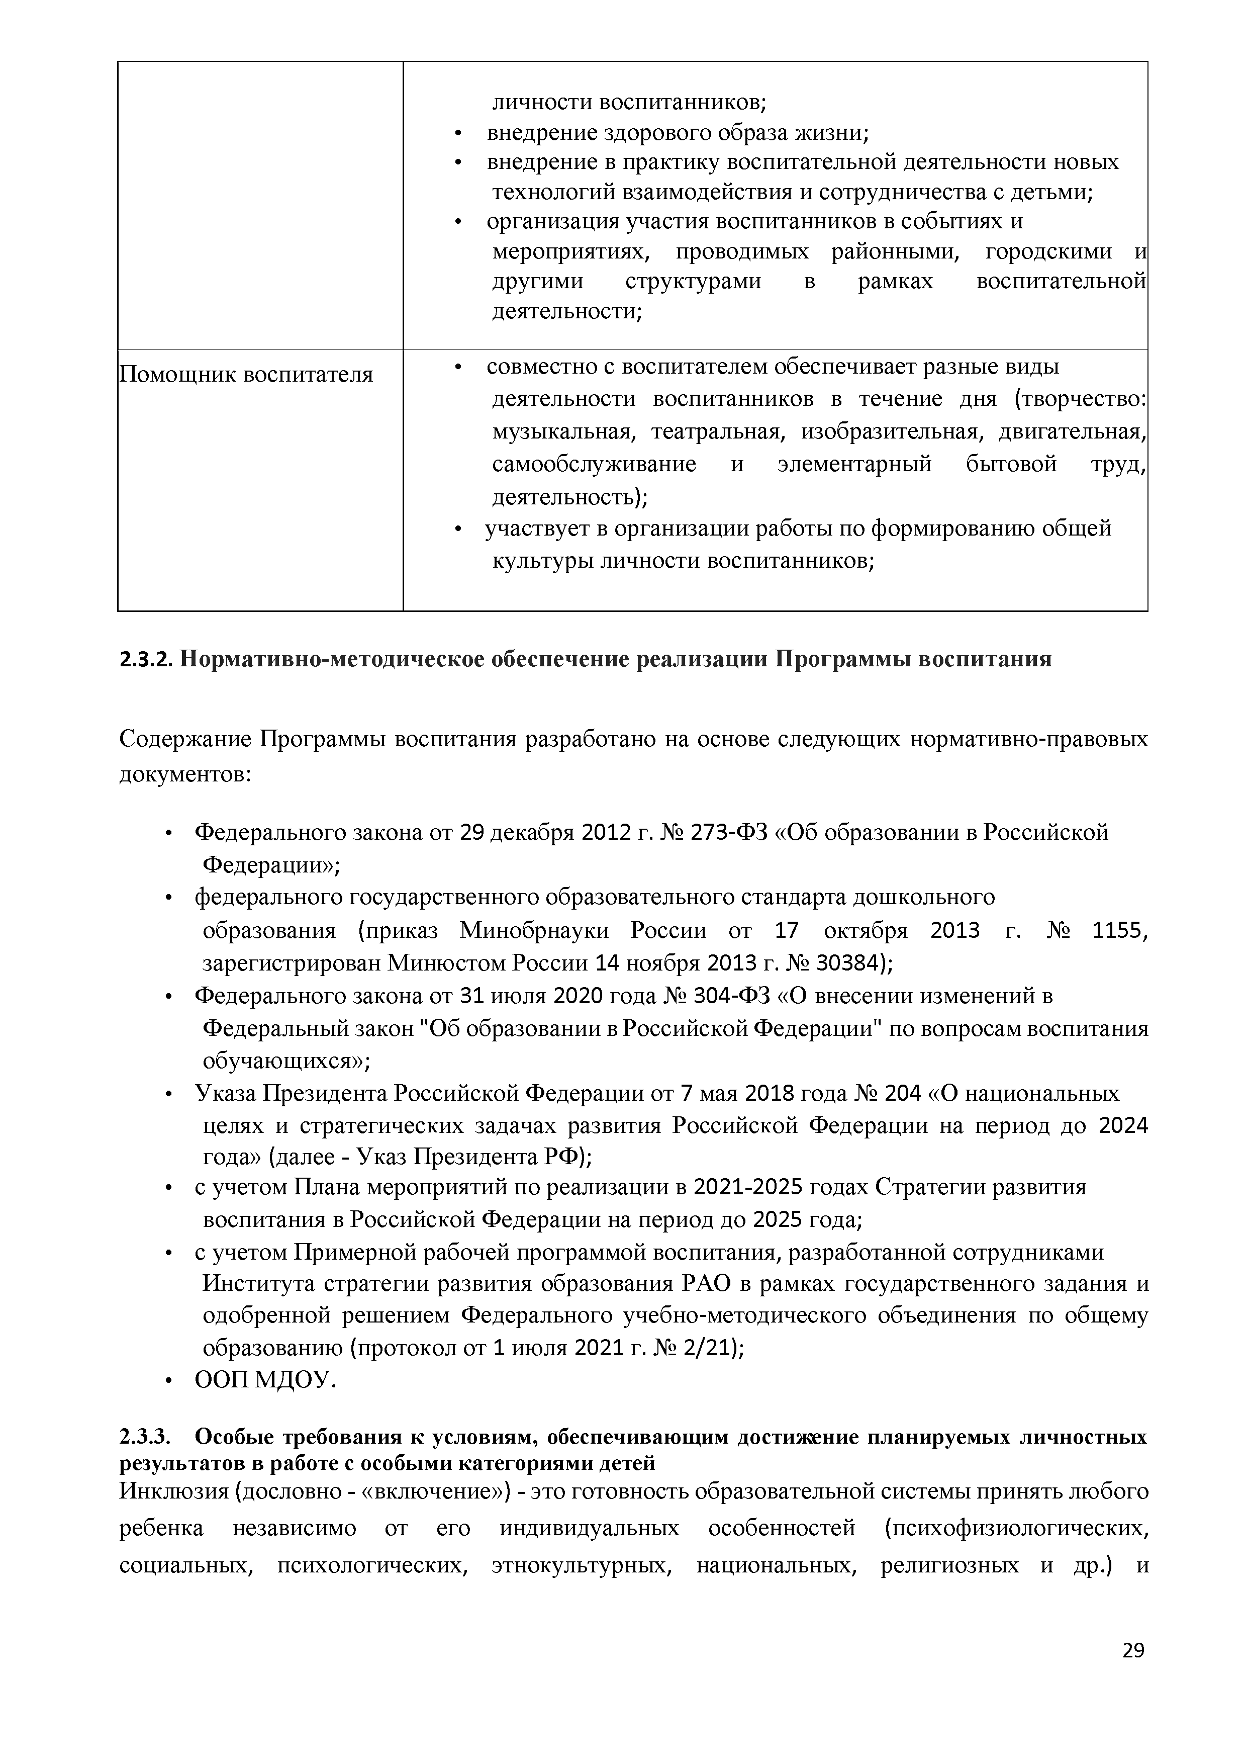
личности воспитанников;
- внедрение здорового образа жизни;
- внедрение в практику воспитательной деятельности новых технологий взаимодействия и сотрудничества с детьми;
- организация участия воспитанников в собы тиях и мероприятиях, проводимых районными, городскими и другими структурами в рамках воспитательной деятельности;
П ом ощ ник воспитателя | - совместно с воспитателем обеспечивает разны е виды деятельности воспитанников в течение дня (творчество: музыкальная, театральная, изобразительная, двигательная, самообслуж ивание и элем ентарны й бытовой труд, деятельность);  - участвует в организации работы по формированию общ ей  культуры личности воспитанников;

    - Н о р м ати в н о - м ето д и ч еск о е обеспечени е р е а л и за ц и и П р о гр а м м ы в о с п и т а н и я

Содерж ание П рограм мы воспитания разработано на основе следую щ их нормативно-правовы х документов:
      - Ф едерального закона от 29 декабря 2012 г. № 273-Ф З «Об образовании в Российской Ф едерации»;
      - ф едерального государственного образовательного стандарта дош кольного
образования (приказ М инобрнауки России от 17 октября 2013 г. № 1155, зарегистрирован М иню стом России 14 ноября 2013 г. № 30384);
      - Ф едерального закона от 31 ию ля 2020 года № 304-ФЗ «О внесении изм енений в
Ф едеральны й закон "Об образовании в Российской Ф едерации" по вопросам воспитания обучаю щ ихся»;
      - У каза П резидента Российской Ф едерации от 7 мая 2018 года № 204 «О национальных целях и стратегических задачах развития Российской Ф едерации на период до 2024 года» (далее - Указ П резидента РФ);
      - с учетом П лана мероприятий по реализации в 2021 -2025 годах Стратегии развития
воспитания в Российской Ф едерации на период до 2025 года;
      - с учетом П рим ерной рабочей программой воспитания, разработанной сотрудниками
И нститута стратегии развития образования РАО в рамках государственного задания и одобренной реш ением Ф едерального учебно-методического объединения по общ ему образованию (протокол от 1 ию ля 2021 г. № 2/21);
      - О О П М ДО У.

    - Особые требования к условиям, обеспечивающим достижение планируемых личностных результатов в работе с особыми категориям и детей
И нклю зия (дословно - « вклю чение») - это готовность образовательной системы принять лю бого ребенка независимо от его индивидуальных особенностей (психофизиологических, социальных, психологических, этнокультурных, национальных, религиозны х и др.) и

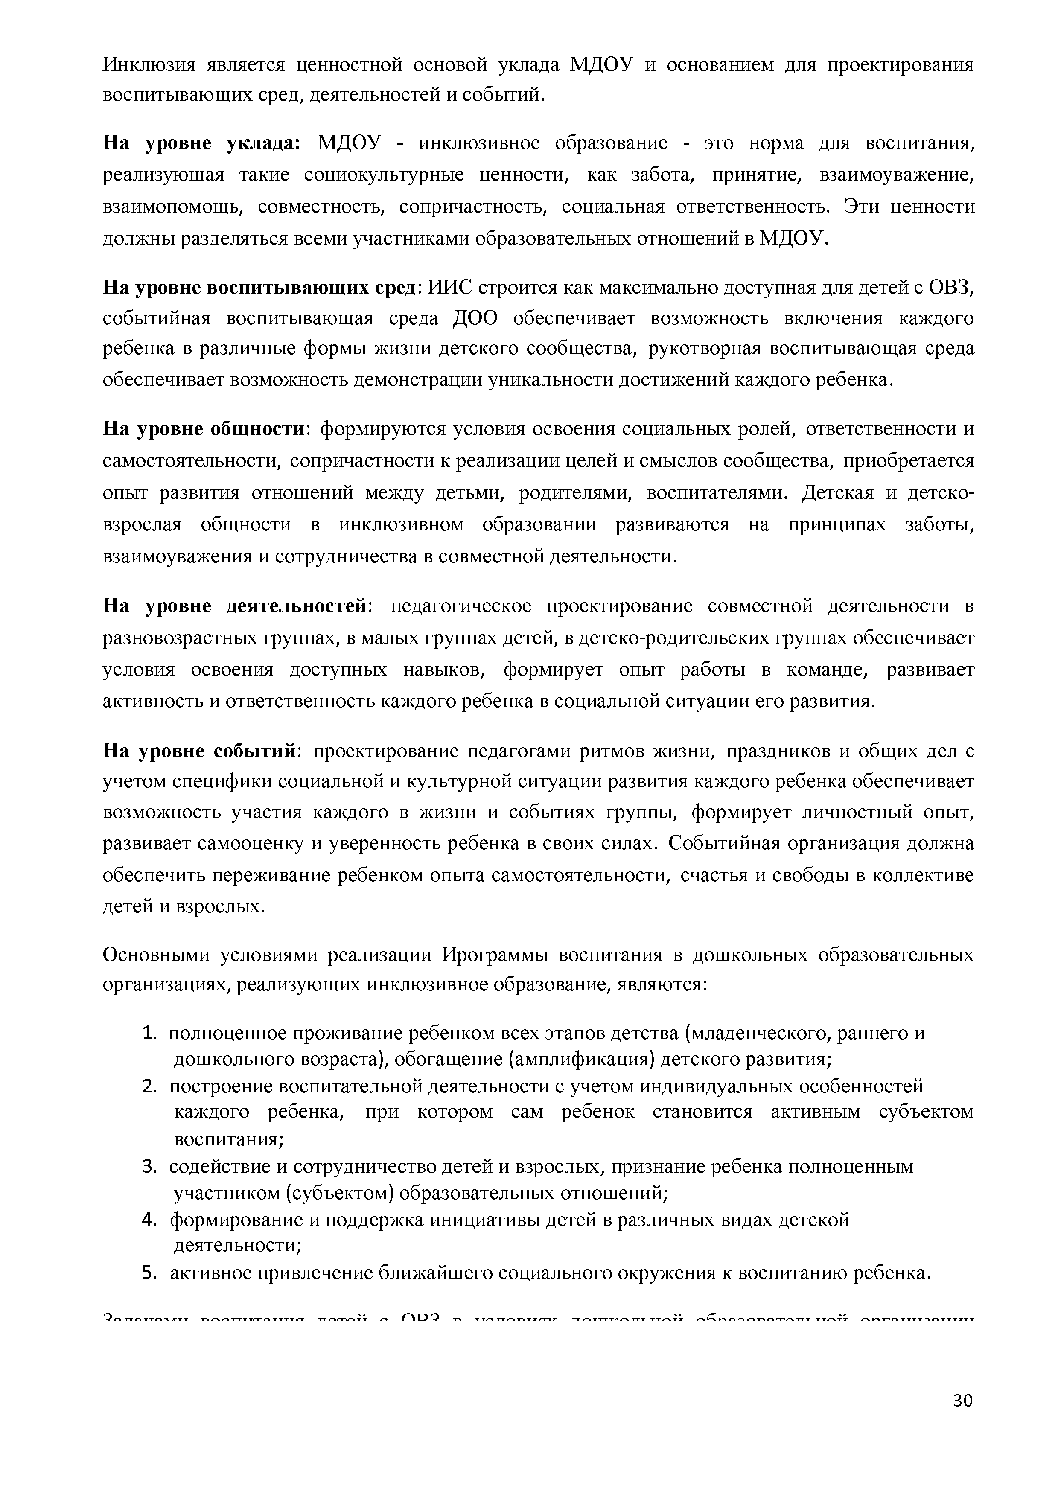
И нклю зия является ценностной основой уклада М Д О У и основанием для проектирования воспиты ваю щ их сред, деятельностей и событий.
Н а у р о вн е у к л а д а : М Д О У - инклю зивное образование - это норма для воспитания, реализую щ ая такие социокультурны е ценности, как забота, принятие, взаимоуважение, взаимопомощ ь, совместность, сопричастность, социальная ответственность. Э ти ценности долж ны разделяться всеми участниками образовательны х отнош ений в М ДО У.
Н а у р о вн е в о с п и т ы в а ю щ и х сред: И И С строится как максимально доступная для детей с ОВЗ, собы тийная воспиты ваю щ ая среда ДО О обеспечивает возмож ность вклю чения каждого ребенка в различны е формы ж изни детского сообщ ества, рукотворная воспиты ваю щ ая среда обеспечивает возмож ность демонстрации уникальности достиж ений каж дого ребенка.
Н а у р о вн е общ н ости : формирую тся условия освоения социальны х ролей, ответственности и самостоятельности, сопричастности к реализации целей и смы слов сообщ ества, приобретается опыт развития отнош ений меж ду детьми, родителями, воспитателями. Д етская и детско-взрослая общ ности в инклю зивном образовании развиваю тся на принципах заботы , взаимоуваж ения и сотрудничества в совм естной деятельности.
Н а у р о вн е д ея тел ь н о стей : педагогическое проектирование совместной деятельности в разновозрастны х группах, в малы х группах детей, в детско-родительских группах обеспечивает условия освоения доступны х навы ков, ф ормирует опыт работы в команде, развивает активность и ответственность каж дого ребенка в социальной ситуации его развития.
Н а у р о вн е со б ы ти й : проектирование педагогам и ритмов жизни, праздников и общ их дел с учетом специфики социальной и культурной ситуации развития каж дого ребенка обеспечивает возмож ность участия каж дого в ж изни и событиях группы, формирует личностны й опыт, развивает самооценку и уверенность ребенка в своих силах. Собы тийная организация долж на обеспечить переж ивание ребенком опыта самостоятельности, счастья и свободы в коллективе детей и взрослых.
О сновными условиям и реализации Ирограммы воспитания в дош кольны х образовательны х организациях, реализую щ их инклю зивное образование, являю тся:
- полноценное прож ивание ребенком всех этапов детства (младенческого, раннего и дош кольного возраста), обогащ ение (амплификация) детского развития;
- построение воспитательной деятельности с учетом индивидуальны х особенностей
каж дого ребенка, при котором сам ребенок становится активны м субъектом воспитания;
- содействие и сотрудничество детей и взрослых, признание ребенка полноценным участником (субъектом) образовательны х отнош ений;
- ф ормирование и поддерж ка инициативы детей в различны х видах детской деятельности;
- активное привлечение ближ айш его социального окружения к воспитанию ребенка.

r \ D O

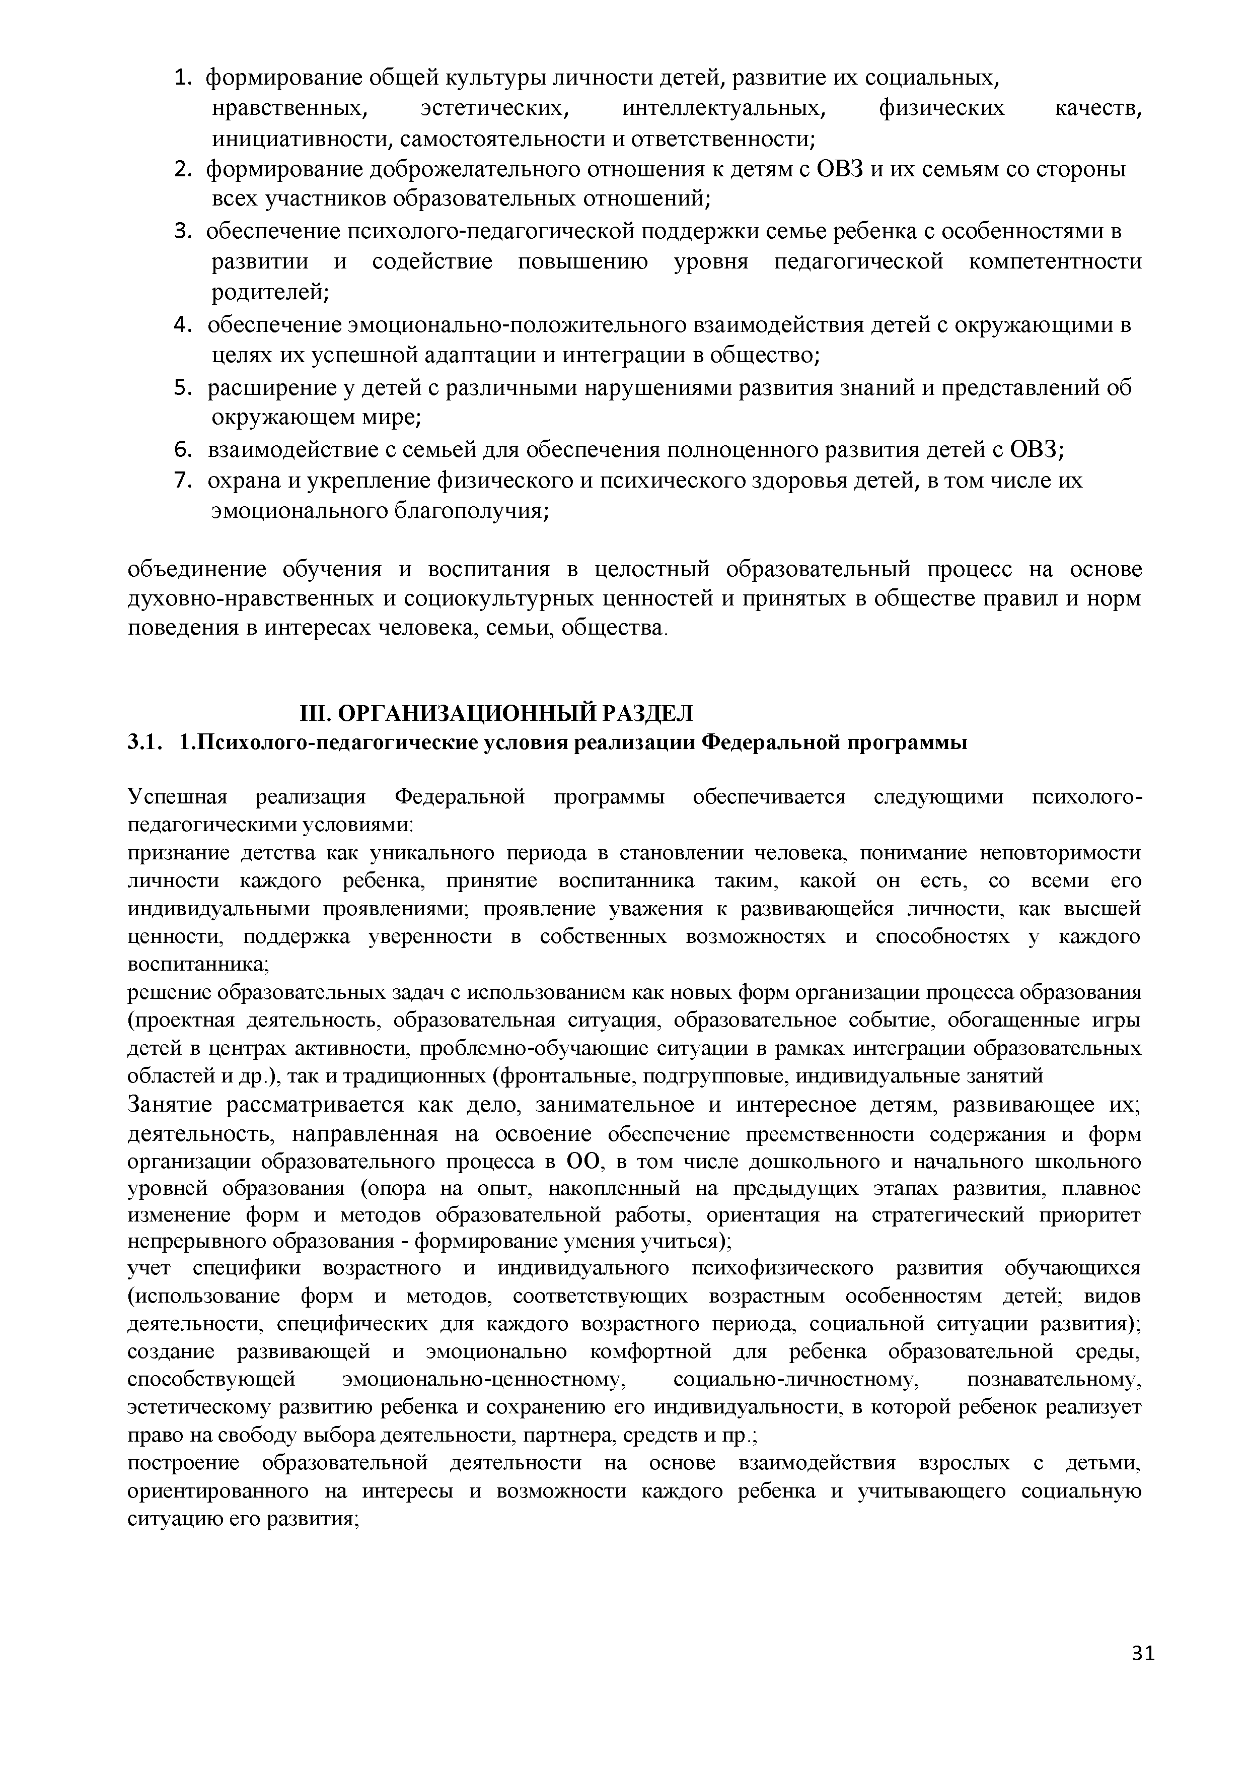
- ф ормирование общ ей культуры личности детей, развитие их социальных, нравственных, эстетических, интеллектуальных, ф изических качеств, инициативности, самостоятельности и ответственности;
- ф ормирование доброж елательного отнош ения к детям с ОВЗ и их семьям со стороны всех участников образовательны х отнош ений;
- обеспечение психолого-педагогической поддерж ки семье ребенка с особенностями в развитии и содействие повы ш ению уровня педагогической компетентности родителей;
- обеспечение эмоционально-полож ительного взаим одействия детей с окруж аю щ ими в целях их успеш ной адаптации и интеграции в общ ество;
- расш ирение у детей с различны ми наруш ениями развития знаний и представлений об окруж аю щ ем мире;
- взаим одействие с семьей для обеспечения полноценного развития детей с ОВЗ;
- охрана и укрепление ф изического и психического здоровья детей, в том числе их эмоционального благополучия;

объединение обучения и воспитания в целостный образовательны й процесс на основе духовно-нравственны х и социокультурны х ценностей и приняты х в общ естве правил и норм поведения в интересах человека, семьи, общ ества.

III. ОРГА Н И ЗА Ц И О Н Н Ы Й РАЗДЕЛ
  - 1.Психолого-педагогические условия реализации Ф едеральной программы

Успешная реализация Федеральной программы обеспечивается следующими психо лого-педагогическими условиями:
признание детства как уникального периода в становлении человека, понимание неповторимости личности каждого ребенка, принятие воспитанника таким, какой он есть, со всеми его индивидуальными проявлениями; проявление уважения к развивающейся личности, как высшей ценности, поддержка уверенности в собственных возможностях и способностях у каждого воспитанника;
решение образовательных задач с использованием как новых форм организации процесса образования (проектная деятельность, образовательная ситуация, образовательное событие, обогащенные игры детей в центрах активности, проблемно-обучающие ситуации в рамках интеграции образовательных областей и др.), так и традиционных (фронтальные, подгрупповые, индивидуальные занятий
Занятие рассм атривается как дело, занимательное и интересное детям, развиваю щ ее их; деятельность, направленная на освоение обеспечение преемственности содержания и форм организации образовательного процесса в ОО, в том числе дошкольного и начального школьного уровней образования (опора на опыт, накопленный на предыдущих этапах развития, плавное изменение форм и методов образовательной работы, ориентация на стратегический приоритет непрерывного образования - формирование умения учиться);
учет специфики возрастного и индивидуального психофизического развития обучающихся (использование форм и методов, соответствующих возрастным особенностям детей; видов деятельности, специфических для каждого возрастного периода, социальной ситуации развития); создание развивающей и эмоционально комфортной для ребенка образовательной среды, способствующей эмоционально-ценностному, социально-личностному, познавательному, эстетическому развитию ребенка и сохранению его индивидуальности, в которой ребенок реализует право на свободу выбора деятельности, партнера, средств и пр.;
построение образовательной деятельности на основе взаимодействия взрослых с детьми, ориентированного на интересы и возможности каждого ребенка и учитывающего социальную ситуацию его развития;

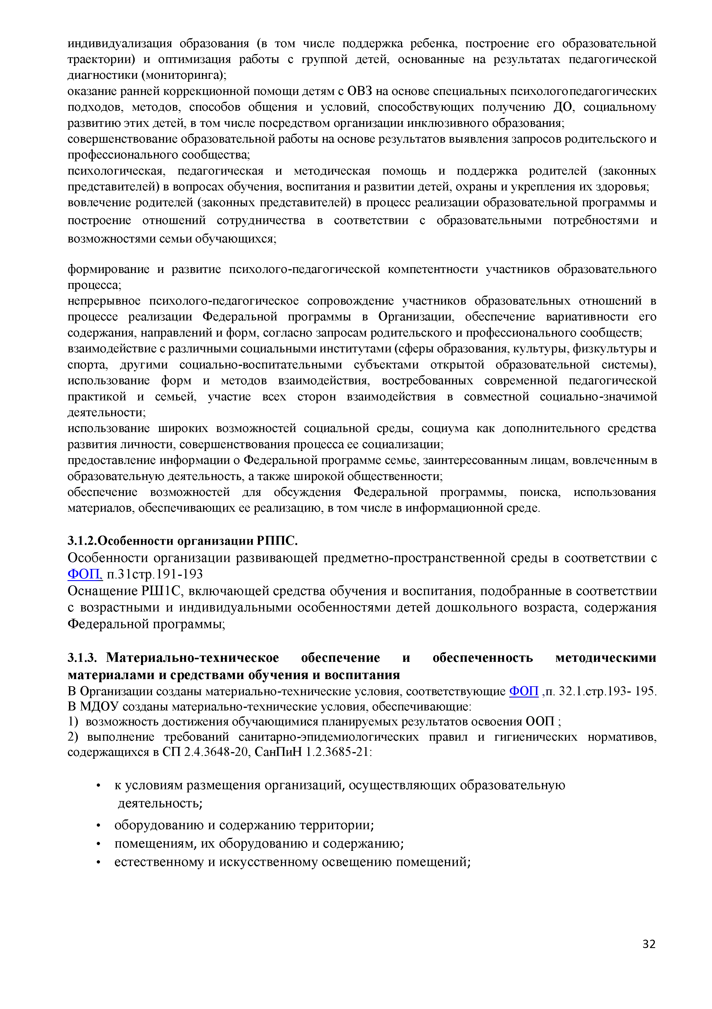
индивидуализация образования (в том числе поддержка ребенка, построение его образовательной траектории) и оптимизация работы с группой детей, основанные на результатах педагогической диагностики (мониторинга);
оказание ранней коррекционной помощи детям с ОВЗ на основе специальных психологопедагогических подходов, методов, способов общения и условий, способствующих получению ДО, социальному развитию этих детей, в том числе посредством организации инклюзивного образования; совершенствование образовательной работы на основе результатов выявления запросов родительского и профессионального сообщества;
психологическая, педагогическая и методическая помощь и поддержка родителей (законных представителей) в вопросах обучения, воспитания и развитии детей, охраны и укрепления их здоровья; вовлечение родителей (законных представителей) в процесс реализации образовательной программы и построение отношений сотрудничества в соответствии с образовательными потребностями и
возможностями семьи обучающихся;

формирование и развитие психолого-педагогической компетентности участников образовательного процесса;
непрерывное психолого-педагогическое сопровождение участников образовательных отношений в процессе реализации Федеральной программы в Организации, обеспечение вариативности его содержания, направлений и форм, согласно запросам родительского и профессионального сообществ; взаимодействие с различными социальными институтами (сферы образования, культуры, физкультуры и спорта, другими социально-воспитательными субъектами открытой образовательной системы), использование форм и методов взаимодействия, востребованных современной педагогической практикой и семьей, участие всех сторон взаимодействия в совместной социально-значимой деятельности;
использование широких возможностей социальной среды, социума как дополнительного средства развития личности, совершенствования процесса ее социализации;
предоставление информации о Федеральной программе семье, заинтересованным лицам, вовлеченным в образовательную деятельность, а также широкой общественности;
обеспечение возможностей для обсуждения Федеральной программы, поиска, использования материалов, обеспечивающих ее реализацию, в том числе в информационной среде.

    - Особенности организации РППС.
О собенности организации развиваю щ ей предметно-пространственной среды в соответствии с Ф О П , п.31 стр.191 -193
О снащ ение РШ 1 С, вклю чаю щ ей средства обучения и воспитания, подобранны е в соответствии с возрастны ми и индивидуальны ми особенностями детей дош кольного возраста, содерж ания Ф едеральной программы;

    - М а те р и а л ь н о - т ех н и ч е с к о е обеспечени е и о б есп ечен н ость м ето д и ч ески м и м а т е р и а л а м и и ср ед ств ам и о б у чен и я и во с п и т ан и я
В Организации созданы материально-технические условия, соответствующие ФОП ,п. 32.1.стр.193- 195.
В МДОУ созданы материально-технические условия, обеспечивающие:
- возможность достижения обучающимися планируемых результатов освоения ООП ;
- выполнение требований санитарно-эпидемиологических правил и гигиенических нормативов, содержащихся в СП 2.4.3648-20, СанПиН 1.2.3685-21:

  - к условиям размещ ения организаций, осущ ествляю щ их образовательную деятельность;
  - оборудованию и содерж анию территории;
  - помещ ениям, их оборудованию и содержанию ;
  - естественному и искусственном у освещ ению помещ ений;

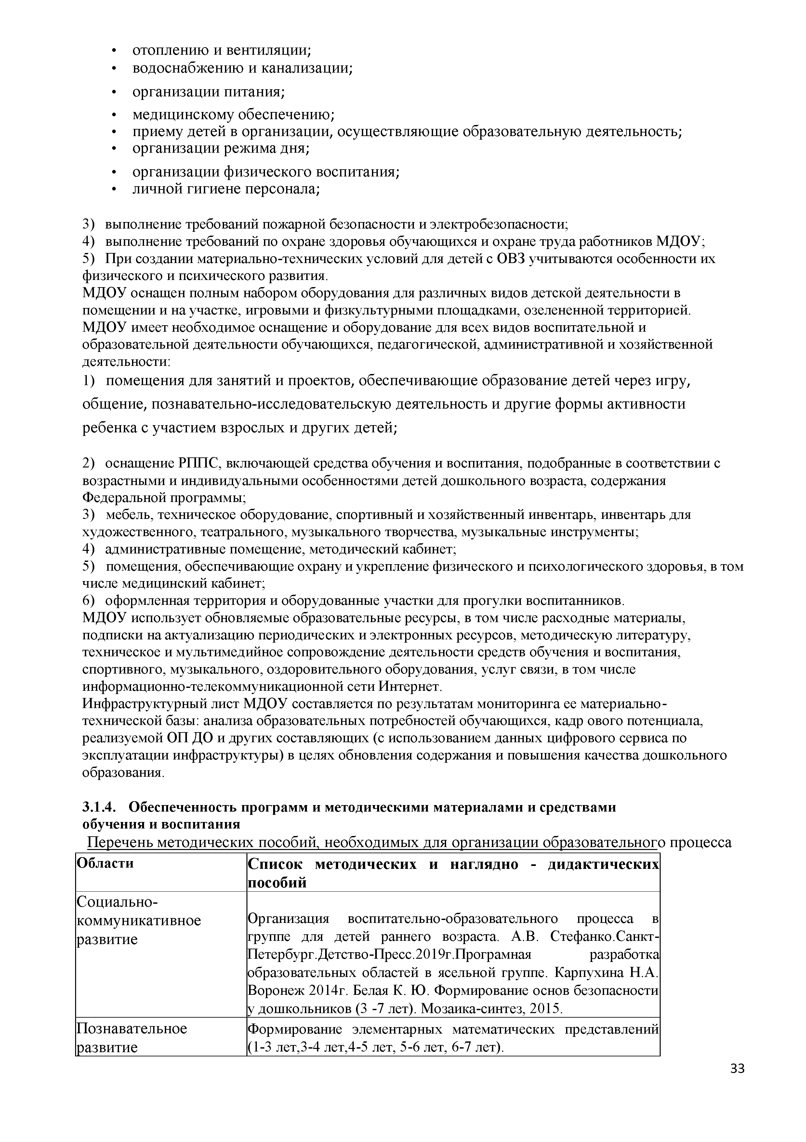
  - отоплению и вентиляции;
  - водоснабж ению и канализации;
  - организации питания;
  - м едицинскому обеспечению ;
  - приему детей в организации, осущ ествляю щ ие образовательную деятельность;
  - организации реж им а дня;
  - организации ф изического воспитания;
  - личной гигиене персонала;

- выполнение требований пожарной безопасности и электробезопасности;
- выполнение требований по охране здоровья обучающихся и охране труда работников МДОУ;
- При создании материально-технических условий для детей с ОВЗ учитываются особенности их физического и психического развития.
МДОУ оснащен полным набором оборудования для различных видов детской деятельности в помещении и на участке, игровыми и физкультурными площадками, озелененной территорией. МДОУ имеет необходимое оснащение и оборудование для всех видов воспитательной и образовательной деятельности обучающихся, педагогической, административной и хозяйственной деятельности:
- помещ ения для занятий и проектов, обеспечиваю щ ие образование детей через игру, общ ение, познавательно-исследовательскую деятельность и другие формы активности ребенка с участием взрослых и других детей;
- оснащение РППС, включающей средства обучения и воспитания, подобранные в соответствии с возрастными и индивидуальными особенностями детей дошкольного возраста, содержания Федеральной программы;
- мебель, техническое оборудование, спортивный и хозяйственный инвентарь, инвентарь для художественного, театрального, музыкального творчества, музыкальные инструменты;
- административные помещение, методический кабинет;
- помещения, обеспечивающие охрану и укрепление физического и психологического здоровья, в том числе медицинский кабинет;
- оформленная территория и оборудованные участки для прогулки воспитанников.
МДОУ использует обновляемые образовательные ресурсы, в том числе расходные материалы, подписки на актуализацию периодических и электронных ресурсов, методическую литературу, техническое и мультимедийное сопровождение деятельности средств обучения и воспитания, спортивного, музыкального, оздоровительного оборудования, услуг связи, в том числе информационно-телекоммуникационной сети Интернет.
Инфраструктурный лист МДОУ составляется по результатам мониторинга ее материально - технической базы: анализа образовательных потребностей обучающихся, кадр ового потенциала, реализуемой ОП ДО и других составляющих (с использованием данных цифрового сервиса по эксплуатации инфраструктуры) в целях обновления содержания и повышения качества дошкольного образования.

    - Обеспеченность программ и методическими материалами и средствами обучения и воспитания

Области | С п и со к м ето д и ч ески х и н а гл я д н о - д и д ак т и ч ес к и х  пособий
С оциально-коммуникативное развитие | Организация воспитательно-образовательного процесса в группе для детей раннего возраста. А.В. Стефанко.Санкт-Петербург.Детство-Пресс.2019г.Програмная разработка образовательных областей в ясельной группе. Карпухина Н.А. Воронеж 2014г. Белая К. Ю. Формирование основ безопасности  у дошкольников (3 -7 лет). Мозаика-синтез, 2015.
П ознавательное  развитие | Формирование элементарных математических представлений (1-3 лет,3-4 лет,4-5 лет, 5-6 лет, 6-7 лет).

ИА. Пономарева, В.А.Позина. Мозаика-Синтез.2021г.
Дыбина О. В. Ознакомление с предметным и социальным окружением (1-3 лет, 3-4 лет, 4-5 лет,5-6 лет,6-7 лет).
Мозаика-синтез, 2014.
Речевое развитие | Чтение художественной литературы в первой младшей группе. Н.А Карпухина. Воронеж 2014г.Развитие речи (1-3 лет, 3-4 лет, 4-5 лет, 5- 6 лет, 6-7 лет).В.В.  Г ербова.Мозаика-Синтез2021г.
Х удож ественно - эстетическое развитие | Лепка в ясельных группах, дошкольных группахД.Н. Колдина.Мозаика-Синтез 2021г.Рисование в ясельных группах.Мозаика-Синтез2021г. Аппликация в ясельных группах, дошкольных группах Д.Н. Колдина.Мозаика- Синтез 2021г.Изобразительская деятельность в детском саду 2-7лет.Т.С.  Комарова. Мозаика-синтез2019г
Ф изическое развитие | Физическая культура в детском саду.Л.И Пензулаева. 2- 7лет.  Мозаика-синтез2022г

Э лектронны е образовательны е ресурсы, необходимы е для организации всех видов образовательной деятельности и создания развиваю щ ей предметно-пространственной среды; http://hom estead.narod.ru/- « Рай в ш алаш е». Сайт о раннем развитии детей;
https://w w w .m oi-detsad.ru/- Все для детского сада. М етодические разработки, консультации для воспитателей, конспекты занятий, м атериалы по безопасности ж изнедеятельности, игры, сказки, песенки; работает форум.
http://w w w .detskiy-m ir.net/rating.php - Д етский мир. К аталог детских ресурсов. Все сайты детской тематики.
http://lukoshko.net/- « Л укош ко сказок». Д етская электронная библиотека - народные и авторские сказки, стихи и рассказы для детей.
http://w w w .kulichki.com /m oshkow /TA LES/stishki.txt- Д етские стихи. И н ф о р м ац и о н н ы е и н те р н е т ресурсы :
Ф едеральны е органы управления образованием:
- М инистерство просвещ ения Российской Ф едерации https://edu.gov.ru/
- Ф едеральная служба по надзору в сфере образования и науки (Рособрнадзор) http://w w w .obrnadzor/
Региональны е и м униципальные органы управления образованием:

М инистерство образования Тверской ййрлД минобрл;верскаяобласть.рф/?.у£сН й= 114 оп 571 уу 220023484
Ф едеральные инф ормационно-образовательны е ресурсы:
- Ф едеральны й портал « Российское образование» http://w w w .edu.ru/
И здательства учебной литературы
И здательство « М озаика-С интез» http://w w w .m sbook.ru/ И здательство « П росвещ ение» http ://ww w.prosv.ru/
И здательство « Ш кольная пресса» http ://w w w .schoolpress.ru
СМ И образовательной направленности
- Ж урнал « В естник образования России» http://w w w .vestniknew s.ru/
- Ж урнал « Современное дош кольное образование» https://sdo-iournal.ru/
области

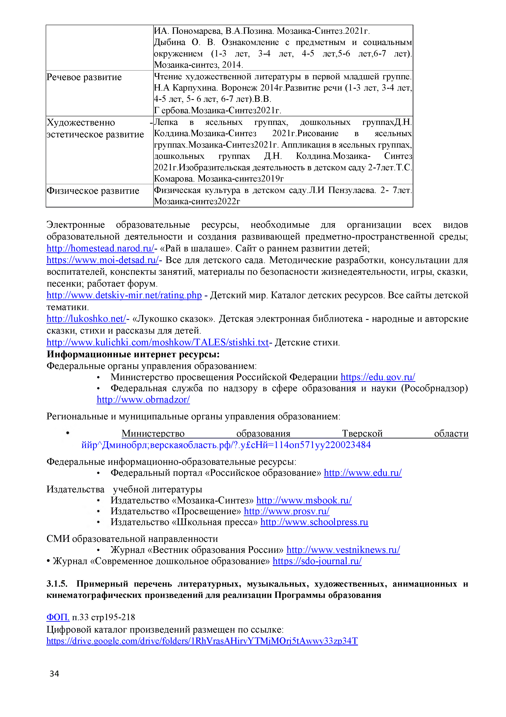
    - П рим ерны й перечень литературны х, м узы кальны х, художественных, анимационных и кинематографических произведений для реализации П рограммы образования

ФОП, п .33 стр195-218
Ц иф ровой каталог произведений размещ ен по ссылке: https://drive.google.com/drive/folders/1RhVrasAHirvYTMiMOri5tAwwv33zp34T

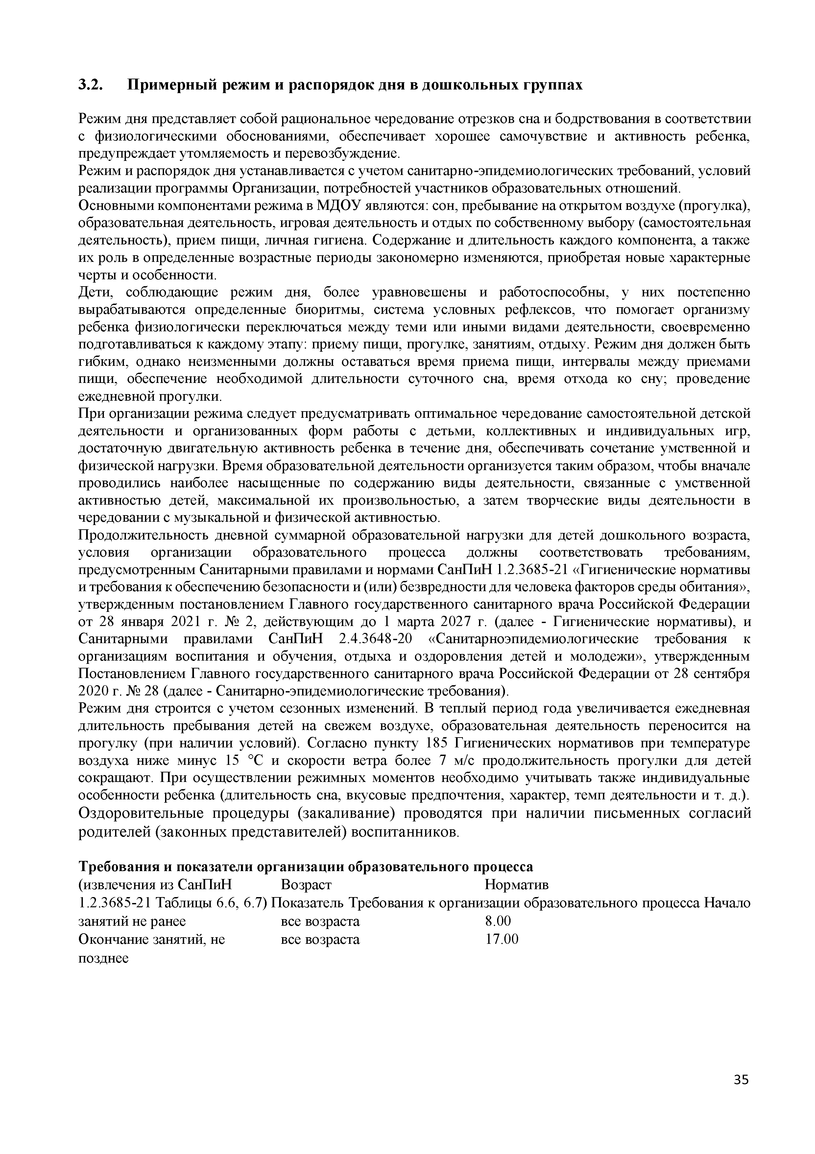
  - П р и м е р н ы й реж и м и р а с п о р я д о к д н я в д о ш к о л ь н ы х гр у п п ах

Режим дня представляет собой рациональное чередование отрезков сна и бодрствования в соответствии с физиологическими обоснованиями, обеспечивает хорошее самочувствие и активность ребенка, предупреждает утомляемость и перевозбуждение.
Режим и распорядок дня устанавливается с учетом санитарно-эпидемиологических требований, условий реализации программы Организации, потребностей участников образовательных отношений.
Основными компонентами режима в МДОУ являются: сон, пребывание на открытом воздухе (прогулка), образовательная деятельность, игровая деятельность и отдых по собственному выбору (самостоятельная деятельность), прием пищи, личная гигиена. Содержание и длительность каждого компонента, а также их роль в определенные возрастные периоды закономерно изменяются, приобретая новые характерные черты и особенности.
Дети, соблюдающие режим дня, более уравновешены и работоспособны, у них постепенно вырабатываются определенные биоритмы, система условных рефлексов, что помогает организму ребенка физиологически переключаться между теми или иными видами деятельности, своевременно подготавливаться к каждому этапу: приему пищи, прогулке, занятиям, отдыху. Режим дня должен быть гибким, однако неизменными должны оставаться время приема пищи, интервалы между приемами пищи, обеспечение необходимой длительности суточного сна, время отхода ко сну; проведение ежедневной прогулки.
При организации режима следует предусматривать оптимальное чередование самостоятельной детской деятельности и организованных форм работы с детьми, коллективных и индивидуальных игр, достаточную двигательную активность ребенка в течение дня, обеспечивать сочетание умственной и физической нагрузки. Время образовательной деятельности организуется таким образом, чтобы вначале проводились наиболее насыщенные по содержанию виды деятельности, связанные с умственной активностью детей, максимальной их произвольностью, а затем творческие виды деятельности в чередовании с музыкальной и физической активностью.
Продолжительность дневной суммарной образовательной нагрузки для детей дошкольного возраста, условия организации образовательного процесса должны соответствовать требованиям, предусмотренным Санитарными правилами и нормами СанПиН 1.2.3685-21 «Гигиенические нормативы и требования к обеспечению безопасности и (или) безвредности для человека факторов среды обитания», утвержденным постановлением Главного государственного санитарного врача Российской Федерации от 28 января 2021 г. № 2, действующим до 1 марта 2027 г. (далее - Гигиенические нормативы), и Санитарными правилами СанПиН 2.4.3648-20 «Санитарноэпидемиологические требования к организациям воспитания и обучения, отдыха и оздоровления детей и молодежи», утвержденным Постановлением Главного государственного санитарного врача Российской Федерации от 28 сентября 2020 г. № 28 (далее - Санитарно-эпидемиологические требования).
Режим дня строится с учетом сезонных изменений. В теплый период года увеличивается ежедневная длительность пребывания детей на свежем воздухе, образовательная деятельность переносится на прогулку (при наличии условий). Согласно пункту 185 Гигиенических нормативов при температуре воздуха ниже минус 15 °C и скорости ветра более 7 м/с продолжительность прогулки для детей сокращают. При осуществлении режимных моментов необходимо учитывать также индивидуальные особенности ребенка (длительность сна, вкусовые предпочтения, характер, темп деятельности и т. д.). О здоровительны е процедуры (закаливание) проводятся при наличии письменны х согласий родителей (законных представителей) воспитанников.

Требования и показатели организации образовательного процесса (извлечения из СанПиН Возраст Норматив
1.2.3685-21 Таблицы 6.6, 6.7) Показатель Требования к организации образовательного процесса Начало
занятий не ранее | все возраста | 8.00
Окончание занятий, не  позднее | все возраста | 17.00

Продолжительность | от 1,5 до 3 лет | 10 минут
занятия для детей | от 3 до 4 лет | 15 минут
дошкольного возраста, не | от 4 до 5 лет | 20 минут
более | от 5до 6 лет | 25 минут
 | от 6 до 7 лет | 30 минут
Продолжительность | от 1,5 до 3 лет | 20 минут
дневной суммарной | от 3 до 4 лет | 30 минут
образовательной нагрузки | от 4 до 5 лет | 40 минут
для детей дошкольного | от 5 до 6 лет | 65 минут
возраста, не более | от 6 до 7 лет | 90 минут
Продолжительность | все возраста | 10 минут
перерывов между
занятиями, не менее
Перерыв во время занятий | все возраста | 2-х минут
для гимнастики, не менее
Показатели организации образовательного процесса
Продолжительность дневного | 1-3 года | 3 часа
сна, не менее | 3-7 лет | 2,5 часа
Продолжительность прогулок, | не для детей до 7 лет | 3 часа в день
менее
„ „ _ „ все возраста Суммарный объем двигательной |  | 1 часа в день
активности, не менее
Утренняя зарядка, | до 7 лет | 10 минут
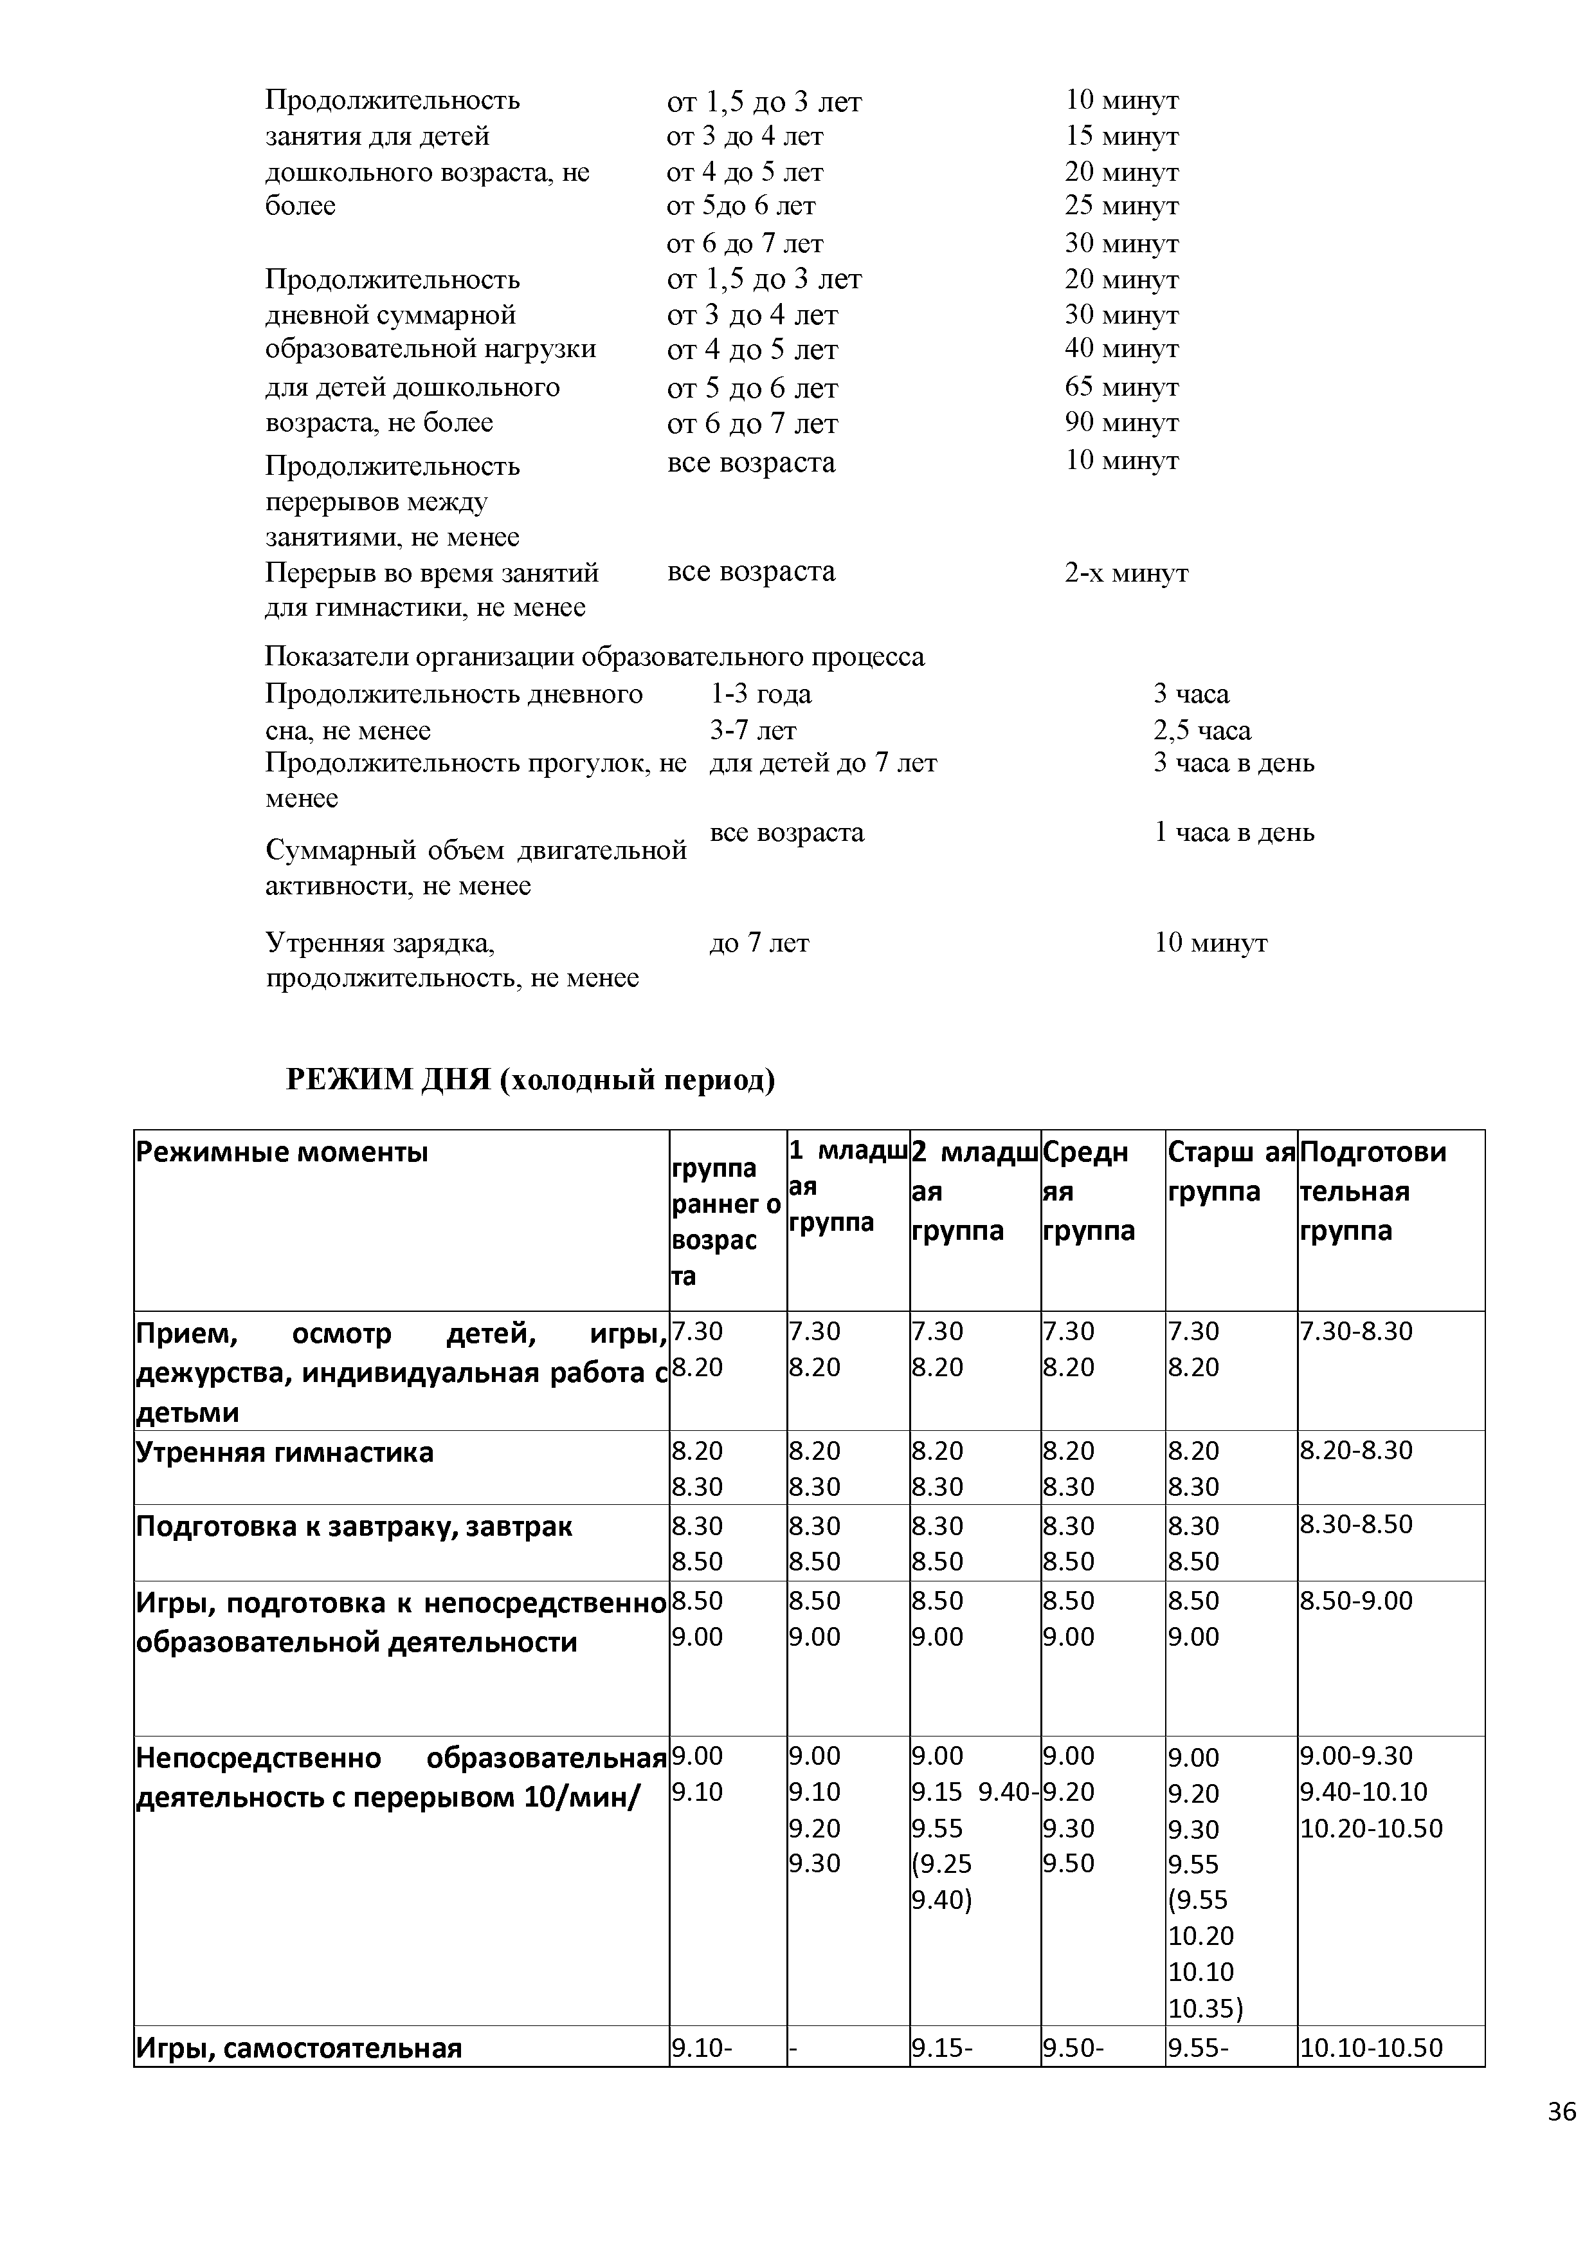
продолжительность, не менее

Р Е Ж И М Д Н Я ( х о ло д н ы й период)

Р еж и м н ы е м о м ен ты | группа раннег о возрас та | 1 младш ая  группа | 2 м лад ш ая группа | Средн яя группа | Старш ая группа | П одготови тельн ая группа
П рием , осм отр д етей , игры, | 7.30 | 7.30 | 7.30 | 7.30 | 7.30 | 7.30-8.30
деж урства, и н д и ви д у ал ьн ая работа с | 8.20 | 8.20 | 8.20 | 8.20 | 8.20
д етьм и
У тренняя гим настика | 8.20 | 8.20 | 8.20 | 8.20 | 8.20 | 8.20-8.30
 | 8.30 | 8.30 | 8.30 | 8.30 | 8.30
П одготовка к завтраку, завтрак | 8.30 | 8.30 | 8.30 | 8.30 | 8.30 | 8.30-8.50
 | 8.50 | 8.50 | 8.50 | 8.50 | 8.50
Игры, подготовка к н еп осредствен н о | 8.50 | 8.50 | 8.50 | 8.50 | 8.50 | 8.50-9.00
о б р азо вател ьн о й деятельн ости | 9.00 | 9.00 | 9.00 | 9.00 | 9.00
Н епосредственно о б р азо вател ьн ая | 9.00 | 9.00 | 9.00 | 9.00 | 9.00 | 9.00-9.30
д еятельн о сть с п ер ер ы во м 1 0 / м и н / | 9.10 | 9.10 | 9.15 9.40- | 9.20 | 9.20 | 9.40-10.10
 |  | 9.20 | 9.55 | 9.30 | 9.30 | 10.20-10.50
 |  | 9.30 | (9.25 | 9.50 | 9.55
 |  |  | 9.40) |  | (9.55
 |  |  |  |  | 10.20
 |  |  |  |  | 10.10
 |  |  |  |  | 10.35)
Игры, сам остоятельн ая | 9.10- | - | 9.15- | 9.50- | 9.55- | 10.10-10.50

д еятельн о сть д етей |  | 9.30 |  | 9.55 | 10.00 | 10.45
П одготовка к прогулке, Д лительность прогулки | прогулка. | 9.30  11.40 | 9.30  11.40 | 10.00  12.00 | 10.00  12.00 | 10.45  12.10 | 10.50-12.35
В озвращ ен и е с прогулки. Игры |  | 11.40 | 11.40 | 12.00 | 12.00 | 12.10 | 12.35-12.45
 |  | 12.15 | 12.15 | 12.20 | 12.30 | 12.30
П одготовка к о беду. О б ед |  | 12.15  12.40 | 12.15  12.40 | 12.20  12.40 | 12.30  12.50 | 12.30  12.50 | 12.45-13.05
П одготовка ко сну, д н евн о й сон |  | 12.40 | 12.40 | 12.40 | 12.50 | 12.50 | 13.05-15.00
 |  | 15.30 | 15.30 | 15.10 | 15.00 | 15.00
П од ъ ем , гим настика после дн евн ого сна, игры |  | 15.30  15.50 | 15.30  15.50 | 15.10  15.40 | 15.00  15.40 | 15.00  15.15 | 15.00-15.15
П олдник |  | 15.50 | 15.50 | 15.40 | 15.40 | 15.15 | 15.15-15.25
 |  | 16.00 | 16.00 | 15.50 | 15.50 | 15.25
Н епосредственно о б р азо вател ьн ая  д еятельн о сть, чтение |  | 16.00  16.30 | 16.00  16.30 | 15.50  16.30 | 15.50  16.30 | 15.25  16.30 | 15.25-16.50
худож ествен н ой литературы ,
сам остоятельн ая д еятельн о сть
П одготовка к уж ину. Ужин |  | 16.30 | 16.30 | 16.30 | 16.30 | 16.40- | 16.50-17.10
 |  | 16.55 | 16.55 | 16.50 | 16.50 | 17-00
П одготовка к прогулке, уход д етей д о м о й | прогулка, | 16.55  18.00 | 16.55  18.00 | 16.50  18.00 | 16.50  18.00 | 17.00  18.00 | 17.10-18.00
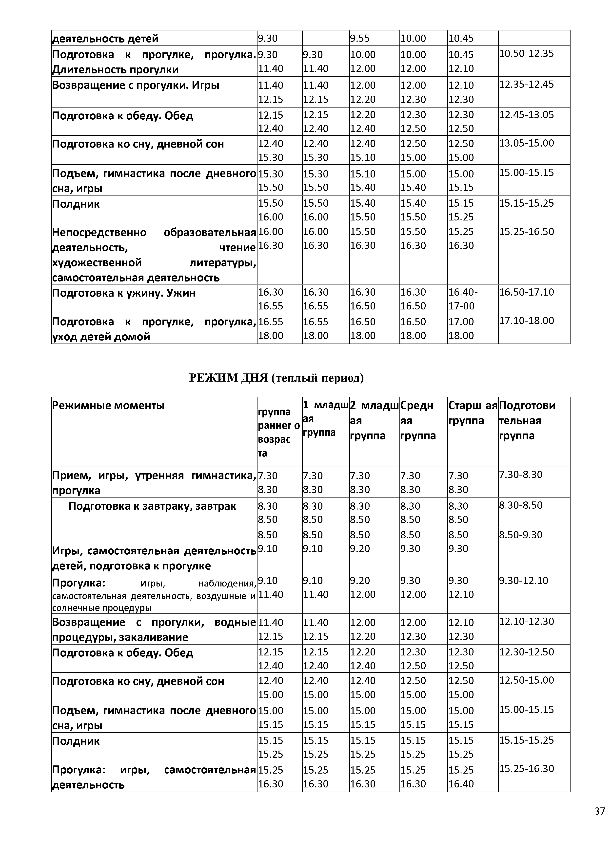

Р Е Ж И М Д Н Я ( те п л ы й период)

Р еж и м н ы е м о м ен ты | группа раннег о возрас та | 1 младш ая  группа | 2 м лад ш ая группа | Средн яя группа | Старш ая группа | П одготови тельн ая группа
П рием , игры, утренняя гим настика, | 7.30 | 7.30 | 7.30 | 7.30 | 7.30 | 7.30-8.30
прогулка | 8.30 | 8.30 | 8.30 | 8.30 | 8.30
П одготовка к зав тр ак у ,зав тр ак | 8.30 | 8.30 | 8.30 | 8.30 | 8.30 | 8.30-8.50
 | 8.50 | 8.50 | 8.50 | 8.50 | 8.50
 | 8.50 | 8.50 | 8.50 | 8.50 | 8.50 | 8.50-9.30
Игры, сам остоятельн ая д еятельн о сть | 9.10 | 9.10 | 9.20 | 9.30 | 9.30
д етей , подготовка к прогулке
Прогулка: игры, наблюдения, | 9.10 | 9.10 | 9.20 | 9.30 | 9.30 | 9.30-12.10
самостоятельная деятельность, воздушные и | 11.40 | 11.40 | 12.00 | 12.00 | 12.10
солнечные процедуры
В озвращ ен и е с прогулки, во д н ы е | 11.40 | 11.40 | 12.00 | 12.00 | 12.10 | 12.10-12.30
п р о ц ед у р ы , зак ал и ван и е | 12.15 | 12.15 | 12.20 | 12.30 | 12.30
П одготовка к о беду. О б ед | 12.15 | 12.15 | 12.20 | 12.30 | 12.30 | 12.30-12.50
 | 12.40 | 12.40 | 12.40 | 12.50 | 12.50
П одготовка ко сну, д н евн о й сон | 12.40 | 12.40 | 12.40 | 12.50 | 12.50 | 12.50-15.00
 | 15.00 | 15.00 | 15.00 | 15.00 | 15.00
П од ъ ем , гим настика после дн евн ого | 15.00 | 15.00 | 15.00 | 15.00 | 15.00 | 15.00-15.15
сна, игры | 15.15 | 15.15 | 15.15 | 15.15 | 15.15
П олдник | 15.15 | 15.15 | 15.15 | 15.15 | 15.15 | 15.15-15.25
 | 15.25 | 15.25 | 15.25 | 15.25 | 15.25
Прогулка: игры, сам остоятельн ая | 15.25 | 15.25 | 15.25 | 15.25 | 15.25 | 15.25-16.30
д еятельн о сть | 16.30 | 16.30 | 16.30 | 16.30 | 16.40

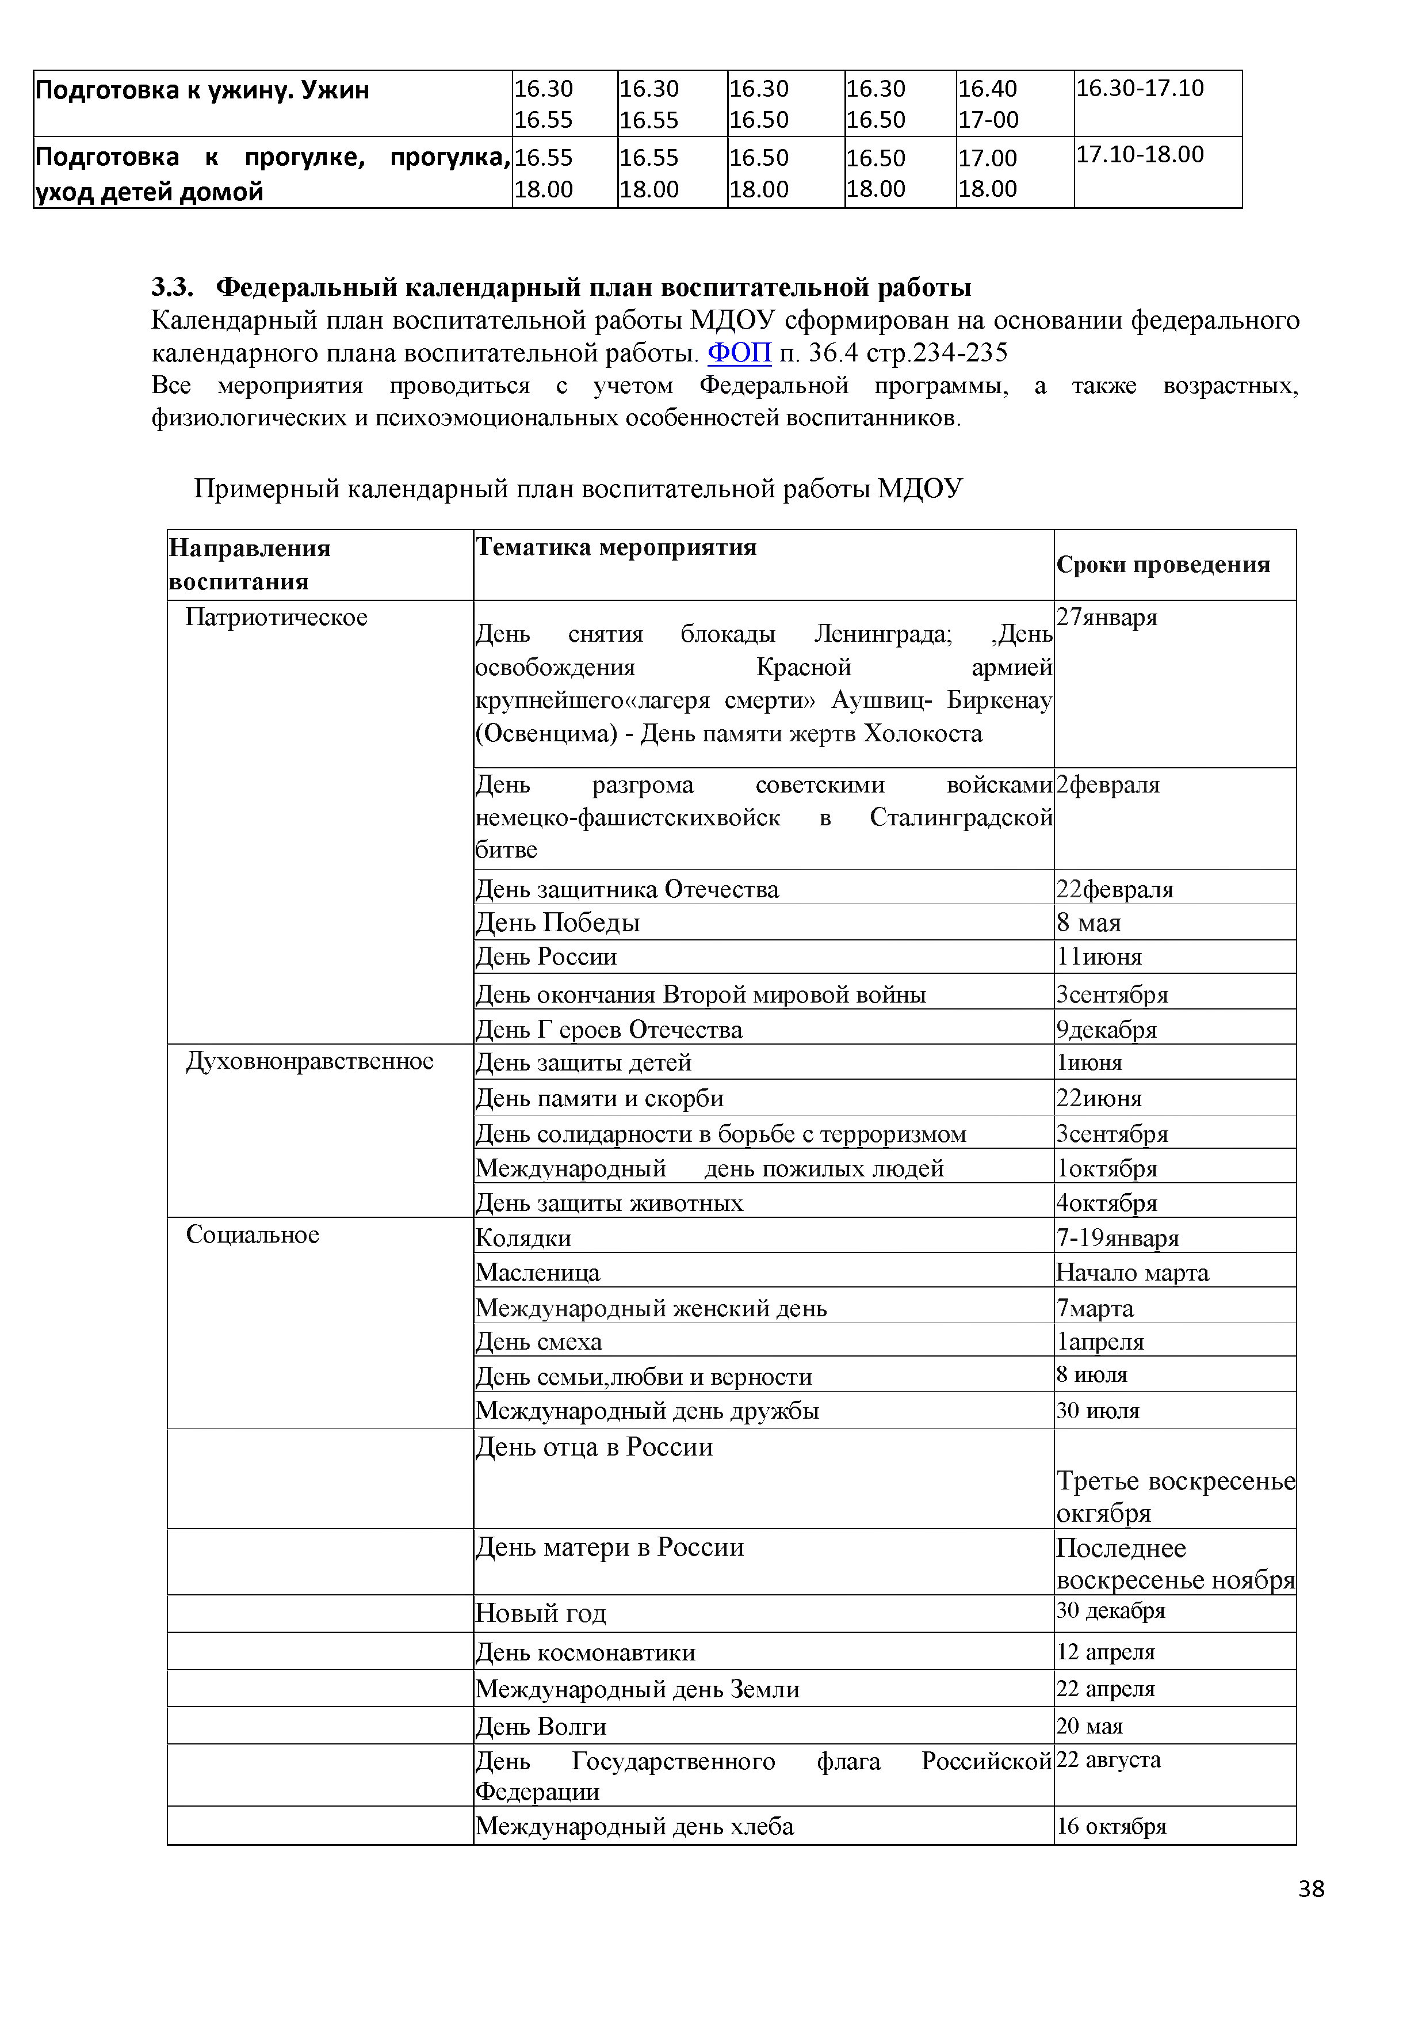
П одготовка к ужину. Ужин | 16.30  16.55 | 16.30  16.55 | 16.30  16.50 | 16.30  16.50 | 16.40  17-00 | 16.30-17.10
П одготовка к прогулке, прогулка, уход д етей д о м о й | 16.55  18.00 | 16.55  18.00 | 16.50  18.00 | 16.50  18.00 | 17.00  18.00 | 17.10-18.00

  - Ф е д е р а л ь н ы й к а л е н д а р н ы й п л а н во сп и т ат е л ь н о й р аб о ты
К алендарны й план воспитательной работы М Д О У сформ ирован на основании федерального календарного плана воспитательной работы . Ф О П п . 36.4 стр.234-235
Все мероприятия проводиться с учетом Федеральной программы, а также возрастных, физиологических и психоэмоциональных особенностей воспитанников.

П рим ерны й календарны й план воспитательной работы М Д О У

Н аправления  воспитания | Тем атика мероприятия | Сроки проведения
Патриотическое | День снятия блокады Ленинграда; ,День освобождения Красной армией крупнейшего«лагеря смерти» Аушвиц- Биркенау (Освенцима) - День памяти жертв Холокоста | 27января
 | День разгрома советскими войсками немецко-фашистскихвойск в Сталинградской битве | 2февраля
 | День защитника Отечества | 22февраля
 | Д ень П обеды | 8 мая
 | День России | 11июня
 | День окончания Второй мировой войны | 3сентября
 | День Г ероев Отечества | 9декабря
Духовнонравственное | День защиты детей | 1июня
 | День памяти и скорби | 22июня
 | День солидарности в борьбе с терроризмом | 3сентября
 | Международный день пожилых людей | 1октября
 | День защиты животных | 4октября
Социальное | Колядки | 7-19января
 | Масленица | Начало марта
 | Международный женский день | 7марта
 | День смеха | 1апреля
 | День семьи,любви и верности | 8 июля
 | Международный день дружбы | 30 июля
 | Д ень отца в России | Третье воскресенье окгября
 | Д ень м атери в России | П оследнее воскресенье ноября
 | Н овы й год | 30 декабря
 | День космонавтики | 12 апреля
 | Международный день Земли | 22 апреля
 | День Волги | 20 мая
 | День Государственного флага Российской Федерации | 22 августа
 | Международный день хлеба | 16 октября

 | День Государственного герба Российской Федерации | 30 ноября
 | День Конституции Российской Федерации | 12 декабря
Физическое и  оздорови тельн ое | В сем ирны й день туризм а | 27 сентября
 | О сенний марафон | П ервы е вы ходные октября
 | Всемирный день здоровья | 7 апреля
 | Праздник Весны и Труда | 4 мая
 | День физкультурника | 12 августа
Эстетическое | День воспитателя и всех дошкольных работников | 27 сентября
 | День учителя | 5 октября
 | Международный день родного языка | 21 февраля
 | Всемирный день театра | 27 марта
 | День знаний | 1 сентября
 | Международный день распространения грамотности | 8 сентября
 | М еж дународны й день музыки | 1октября
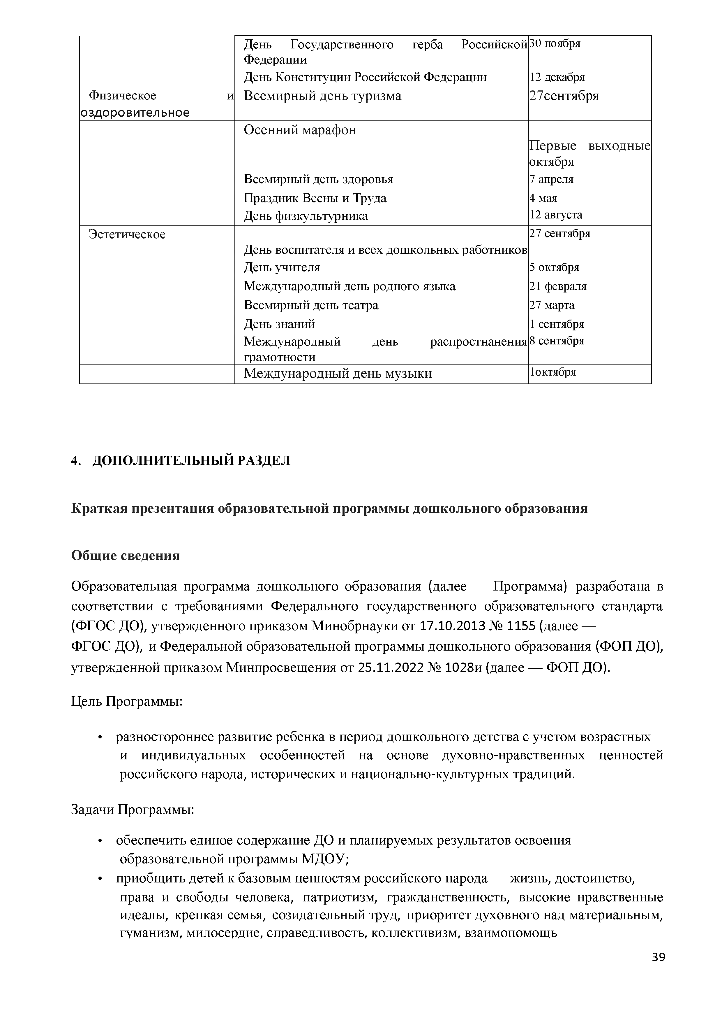

- Д О П О Л Н И ТЕЛ ЬН Ы Й РАЗДЕЛ

К р а т к а я п р е зе н та ц и я о б р азо вател ьн о й п р о гр а м м ы д о ш к о л ьн о го о б р а зо в а н и я

О б щ и е свед ен и я

О бразовательная программа дош кольного образования (далее — П рограмма) разработана в соответствии с требованиям и Ф едерального государственного образовательного стандарта (ФГОС ДО), утверж денного приказом М инобрнауки от 17 .10 .2013 № 1155 (далее —
Ф ГОС ДО), и Ф едеральной образовательной программ ы дош кольного образования (Ф ОП ДО), утверж денной приказом М инпросвещ ения от 25 .11 .2022 № 1028и (далее — Ф О П ДО).
Ц ель П рограммы :

- разностороннее развитие ребенка в период дош кольного детства с учетом возрастны х
и индивидуальны х особенностей на основе духовно-нравственны х ценностей российского народа, исторических и национально-культурны х традиций.

Задачи Программы:

- обеспечить единое содерж ание ДО и планируемых результатов освоения образовательной программ ы М ДОУ;
- приобщ ить детей к базовы м ценностям российского народа — жизнь, достоинство, права и свободы человека, патриотизм, граж данственность, высокие нравственные идеалы, крепкая семья, созидательны й труд, приоритет духовного над материальным, гуманизм, милосердие, справедливость, коллективизм, взаимопомощ ь

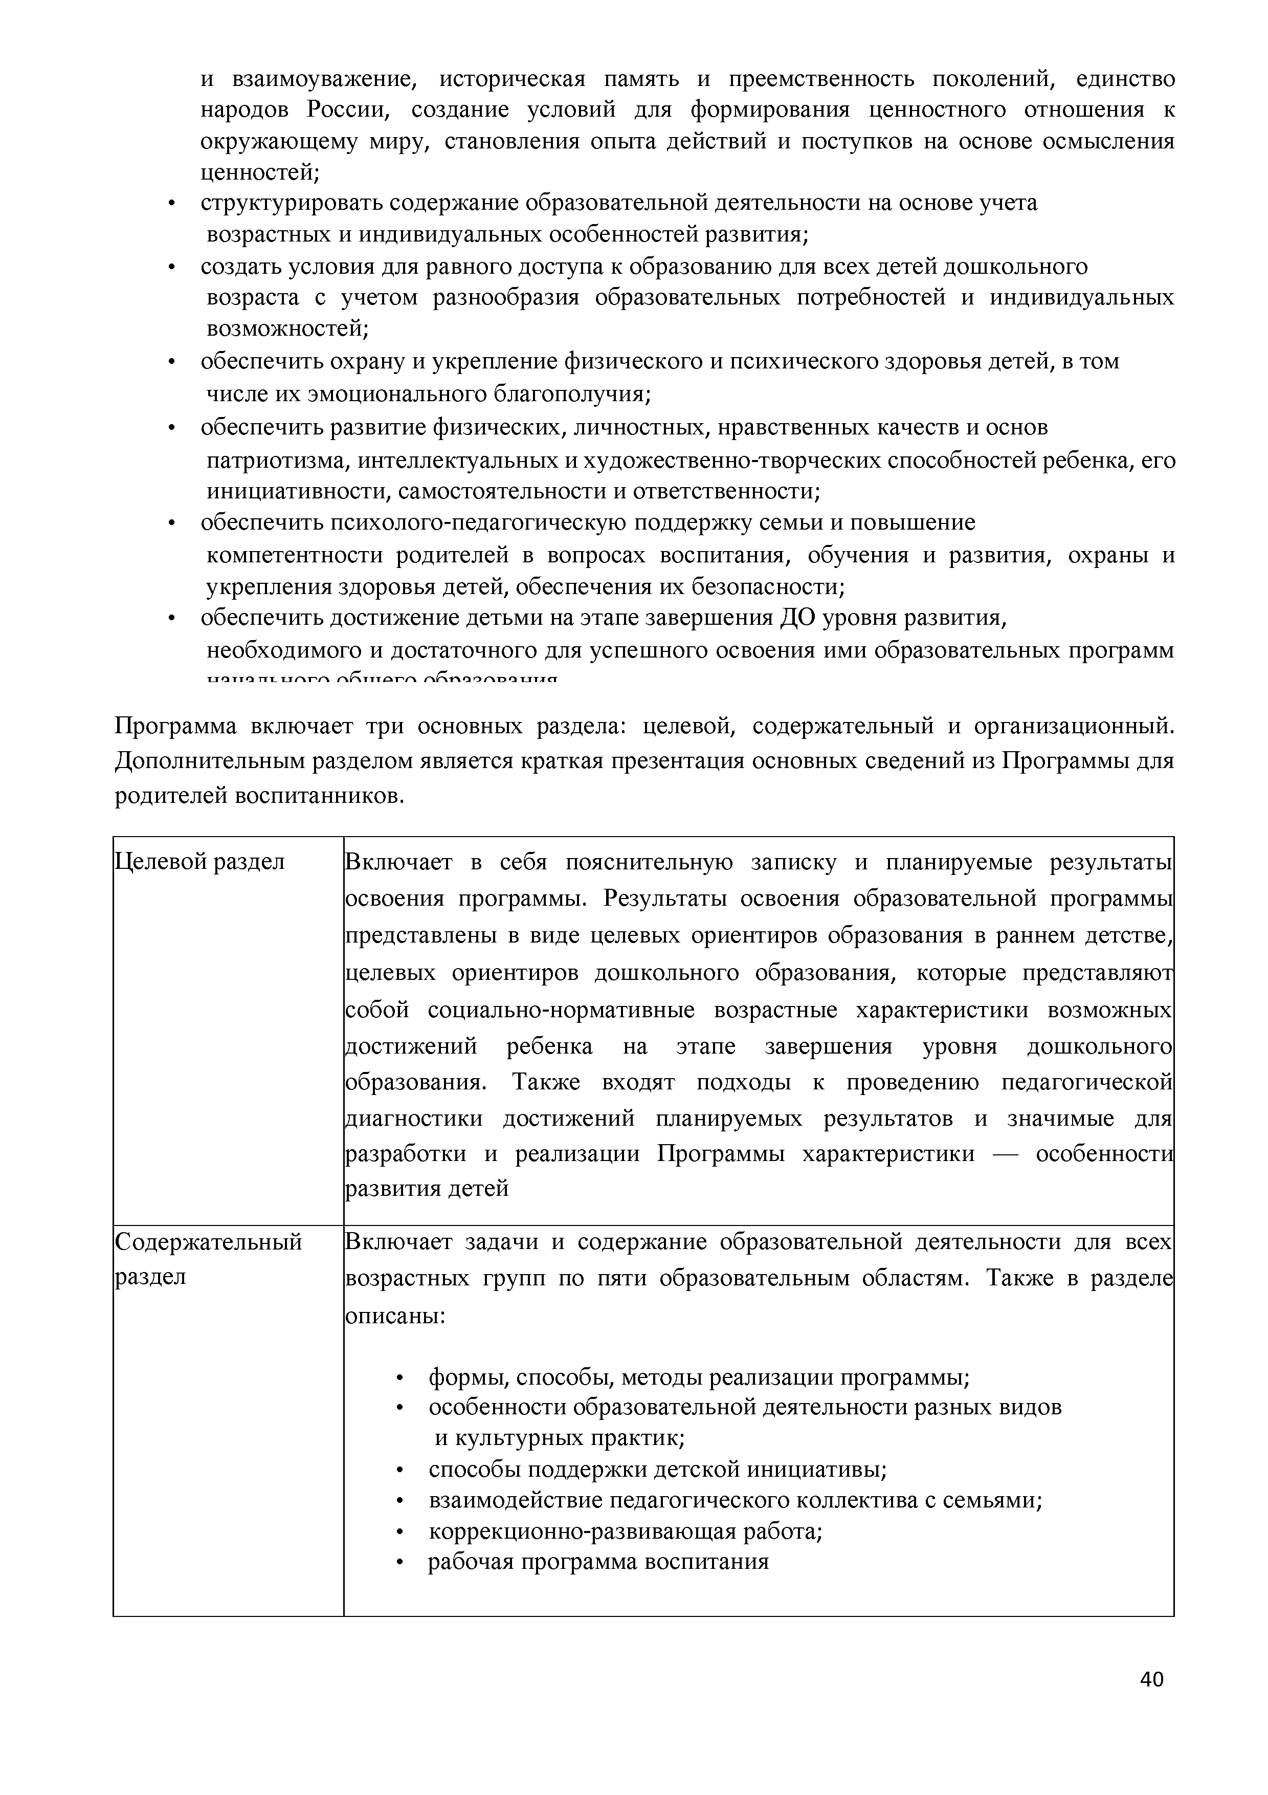
и взаимоуважение, историческая память и преемственность поколений, единство народов России, создание условий для формирования ценностного отнош ения к окруж аю щ ему миру, становления опыта действий и поступков на основе осмы сления ценностей;
- структурировать содерж ание образовательной деятельности на основе учета возрастны х и индивидуальны х особенностей развития;
- создать условия для равного доступа к образованию для всех детей дош кольного возраста с учетом разнообразия образовательных потребностей и индивидуальны х возможностей;
- обеспечить охрану и укрепление ф изического и психического здоровья детей, в том числе их эмоционального благополучия;
- обеспечить развитие физических, личностных, нравственны х качеств и основ патриотизма, интеллектуальны х и худож ественно-творческих способностей ребенка, его инициативности, самостоятельности и ответственности;
- обеспечить психолого-педагогическую поддерж ку семьи и повы ш ение
ком петентности родителей в вопросах воспитания, обучения и развития, охраны и укрепления здоровья детей, обеспечения их безопасности;
- обеспечить достиж ение детьм и на этапе заверш ения ДО уровня развития,
необходим ого и достаточного для успеш ного освоения ими образовательны х программ начального общ его образования

П рограм м а вклю чает три основны х раздела: целевой, содерж ательны й и организационный. Д ополнительны м разделом является краткая презентация основны х сведений из П рограм мы для родителей воспитанников.

Ц елевой раздел | Вклю чает в себя пояснительную записку и планируемы е результаты освоения программы. Результаты освоения образовательной программы представлены в виде целевых ориентиров образования в раннем детстве, целевы х ориентиров дош кольного образования, которые представляю т собой социально-нормативные возрастны е характеристики возмож ны х достиж ений ребенка на этапе заверш ения уровня дош кольного образования. Также входят подходы к проведению педагогической диагностики достиж ений планируемых результатов и значим ы е для разработки и реализации П рограм мы характеристики — особенности развития детей
Содерж ательны й раздел | Вклю чает задачи и содерж ание образовательной деятельности для всех возрастны х групп по пяти образовательны м областям. Также в разделе описаны:  - формы, способы, методы реализации программы;  - особенности образовательной деятельности разны х видов и культурных практик;  - способы поддерж ки детской инициативы;  - взаимодействие педагогического коллектива с семьями;  - коррекционно-развиваю щ ая работа;  - рабочая программа воспитания

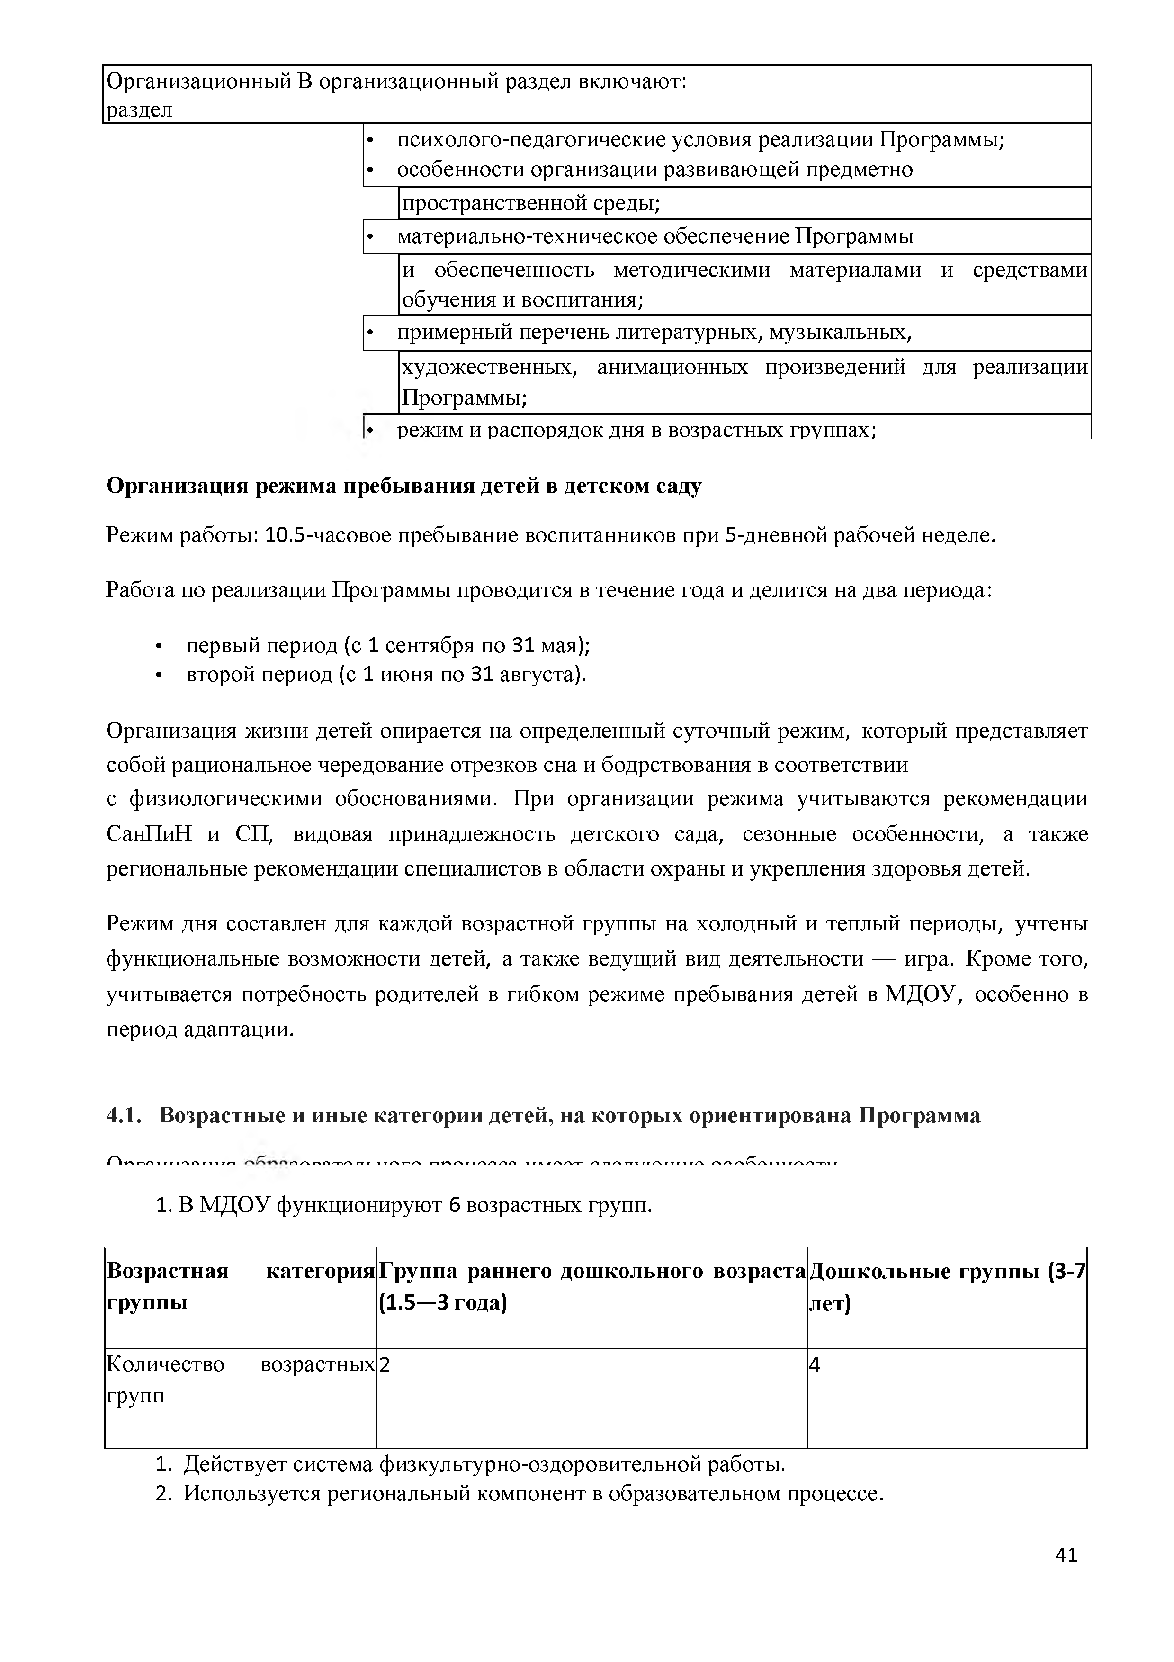
О рганизационны й В организационны й раздел вклю чаю т:
раздел
  - психолого-педагогические условия реализации П рограммы ;
  - особенности организации развиваю щ ей предметно
пространственной среды;
- материально-техническое обеспечение П рограм мы
и обеспеченность м етодическими материалами и средствами
обучения и воспитания;
- примерны й перечень литературны х, музыкальных,
худож ественны х, анимационны х произведений для реализации
П рограммы ;

  - реж им и распорядок дня в возрастны х группах; О р г а н и за ц и я р еж и м а п р е б ы в а н и я д етей в д етско м саду

Реж им работы: 10.5-часовое пребы вание воспитанников при 5 -дневной рабочей неделе. Работа по реализации П рограм мы проводится в течение года и делится на два периода:
- первы й период (с 1 сентября по 31 мая);
- второй период (с 1 ию ня по 31 августа).

О рганизация ж изни детей опирается на определенны й суточный реж им, который представляет собой рациональное чередование отрезков сна и бодрствования в соответствии
с ф изиологическими обоснованиями. П ри организации реж им а учиты ваю тся рекомендации Сан П и Н и СП, видовая принадлеж ность детского сада, сезонные особенности, а такж е региональны е реком ендации специалистов в области охраны и укрепления здоровья детей.
Реж им дня составлен для каждой возрастной группы на холодны й и теплы й периоды , учтены функциональны е возмож ности детей, а такж е ведущ ий вид деятельности — игра. К ром е того, учиты вается потребность родителей в гибком реж име пребывания детей в М Д О У , особенно в период адаптации.

  - В о зр астн ы е и и н ы е к а те го р и и д етей , н а к о т о р ы х о р и е н ти р о в ан а П р о гр а м м а

Л п - п л т т т т п л т т т г г т n r v n n r n A т т т т т / л - п г » т т п /л т т а а л п т т » г а а г п л т т а ттт тт/~\ г т т т т а л л а ^ а т т т т а л г г ч т

1. В М Д О У ф ункционирую т 6 возрастны х групп.

В о зр а с тн а я к а те го р и я гр у п п ы | Г р у п п а р ан н его д о ш к о л ьн о го в о зр а с та (1 .5 —3 года) | Д о ш к о л ь н ы е гр у п п ы (3-7 лет)
Количество возрастны х групп | 2 | 4

- Д ействует система физкультурно-оздоровительной работы.
- И спользуется региональны й ком понент в образовательном процессе.

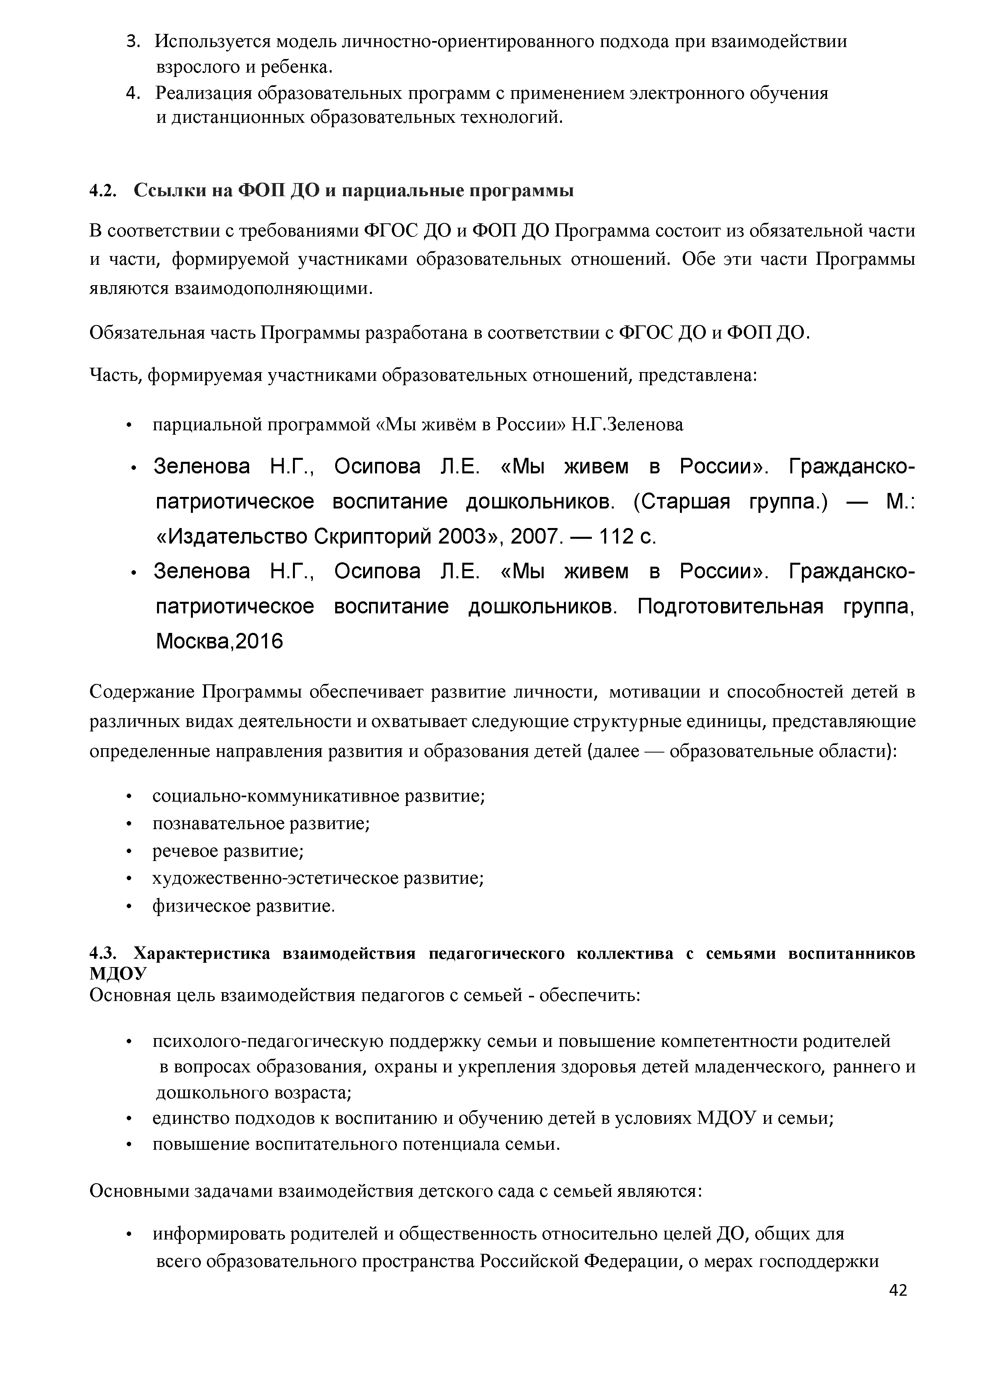
- И спользуется м одель личностно-ориентированного подхода при взаимодействии взрослого и ребенка.
- Реализация образовательных программ с применением электронного обучения и дистанционны х образовательны х технологий.

  - С с ы л к и н а Ф О П Д О и п а р ц и а л ь н ы е п р о гр а м м ы

В соответствии с требованиям и Ф ГОС ДО и Ф О П ДО П рограм м а состоит из обязательной части и части, формируемой участниками образовательны х отнош ений. Обе эти части П рограммы являю тся взаимодополняю щ ими.
О бязательная часть П рограм мы разработана в соответствии с Ф ГОС ДО и Ф О П ДО . Часть, формируемая участниками образовательны х отнош ений, представлена:
    - парциальной программой «М ы ж ивём в России» Н .Г .Зеленова

    - Зеленова Н.Г., Осипова Л.Е. «Мы живем в России». Гражданско-патриотическое воспитание дошкольников. (Старшая группа.) — М.:
«Издательство Скрипторий 2003», 2007. — 112 с.
    - Зеленова Н.Г., Осипова Л.Е. «Мы живем в России». Гражданско-патриотическое воспитание дошкольников. Подготовительная группа, Москва,2016
Содерж ание П рограм мы обеспечивает развитие личности, мотивации и способностей детей в различны х видах деятельности и охваты вает следую щ ие структурные единицы, представляю щ ие определенны е направления развития и образования детей (далее — образовательные области):
    - социально-коммуникативное развитие;
    - познавательное развитие;
    - речевое развитие;
    - худож ественно-эстетическое развитие;
    - ф изическое развитие.

  - Х арактеристика взаимодействия педагогического коллектива с семьями воспитанников М ДОУ
О сновная цель взаимодействия педагогов с семьей - обеспечить:

    - психолого-педагогическую поддерж ку семьи и повы ш ение ком петентности родителей
в вопросах образования, охраны и укрепления здоровья детей младенческого, раннего и дош кольного возраста;
    - единство подходов к воспитанию и обучению детей в условиях М Д О У и семьи;
    - повы ш ение воспитательного потенциала семьи.

О сновными задачам и взаим одействия детского сада с семьей являю тся:

    - инф ормировать родителей и общ ественность относительно целей ДО, общ их для всего образовательного пространства Российской Ф едерации, о мерах господдерж ки

42

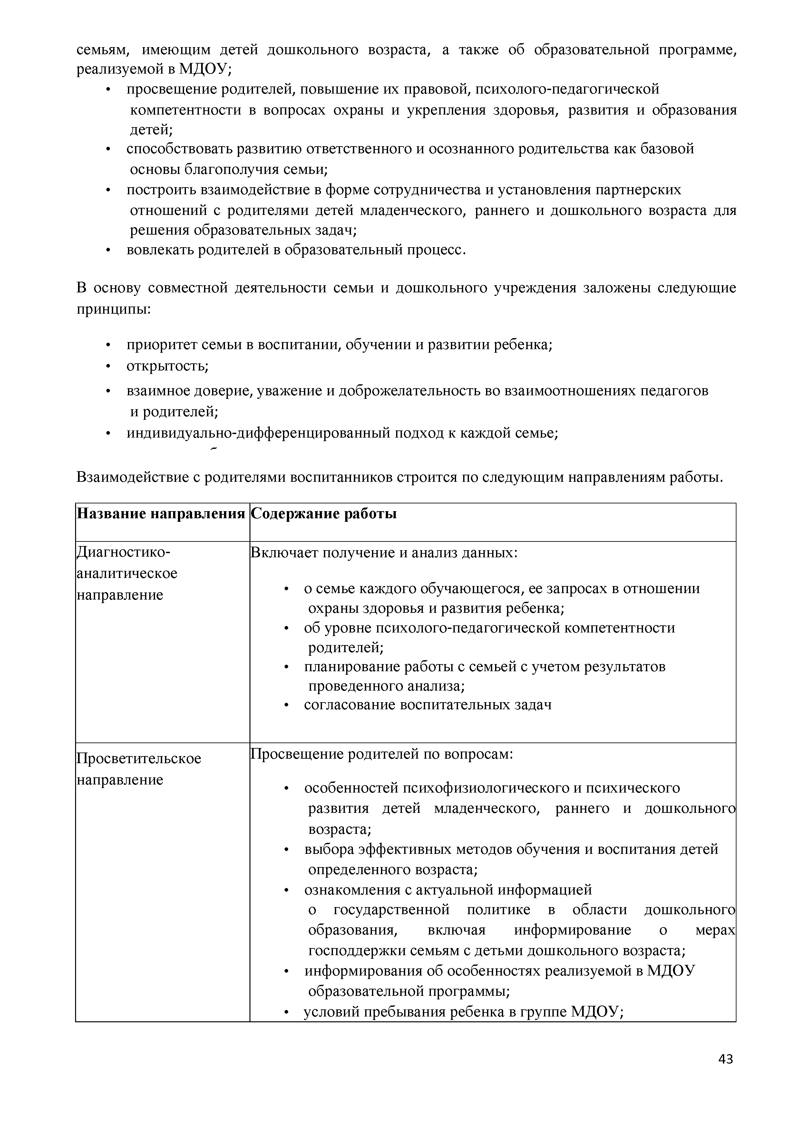
семьям, имею щ им детей дош кольного возраста, а такж е об образовательной программе, реализуем ой в М ДО У;
    - просвещ ение родителей, повы ш ение их правовой, психолого-педагогической
ком петентности в вопросах охраны и укрепления здоровья, развития и образования детей;
    - способствовать развитию ответственного и осознанного родительства как базовой
основы благополучия семьи;
    - построить взаим одействие в форме сотрудничества и установления партнерских
отнош ений с родителями детей младенческого, раннего и дош кольного возраста для реш ения образовательны х задач;
    - вовлекать родителей в образовательны й процесс.

В основу совм естной деятельности семьи и дош кольного учреж дения залож ены следую щ ие принципы:
    - приоритет семьи в воспитании, обучении и развитии ребенка;
    - открытость;
    - взаимное доверие, уваж ение и доброж елательность во взаим оотнош ениях педагогов и родителей;
    - индивидуально-диф ференцированны й подход к каждой семье;

Взаим одействие с родителями воспитанников строится по следую щ им направлениям работы.

Н а зв а н и е н а п р а в л е н и я | С о д ер ж ан и е р аб о ты
Д иагностико-аналитическое направление | Вклю чает получение и анализ данных:  - о семье каж дого обучаю щ егося, ее запросах в отнош ении охраны здоровья и развития ребенка;  - об уровне психолого-педагогической компетентности родителей;  - планирование работы с семьей с учетом результатов проведенного анализа;  - согласование воспитательных задач
П росветительское | П росвещ ение родителей по вопросам:
направление | - особенностей психофизиологического и психического развития детей младенческого, раннего и дош кольного возраста;  - вы бора эф ф ективны х методов обучения и воспитания детей определенного возраста;  - ознаком ления с актуальной инф ормацией  о государственной политике в области дош кольного образования, вклю чая информирование о мерах господдерж ки семьям с детьм и дош кольного возраста;  - инф ормирования об особенностях реализуемой в М Д О У образовательной программы;  - условий пребывания ребенка в группе М ДО У;

 | - содерж ания и методов образовательной работы с детьми
К онсультационное направление | Консультирование родителей:  - по вопросам их взаим одействия с ребенком, преодоления возникаю щ их проблем воспитания и обучения детей, в том числе с особы ми образовательны м и потребностям и (ООП) в условиях семьи;  - об особенностях поведения и взаимодействия ребенка со сверстникам и и педагогом;  - о возникаю щ их проблем ны х ситуациях;  - о способах воспитания и построения продуктивного  взаим одействия с детьми м ладенческого, раннего и дош кольного возраста;  - о способах организации и участия в детских деятельностях,  об образовательном процессе и др.
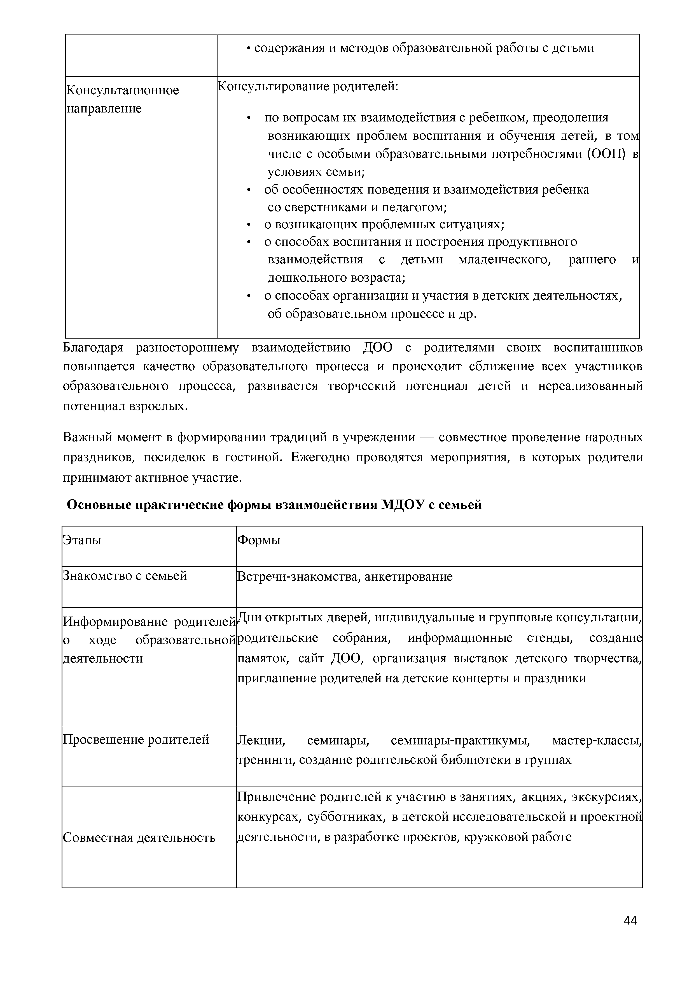
ББлагодаря разностороннему взаимодействию ДО О с родителям и своих воспитанников повы ш ается качество образовательного процесса и происходит сближ ение всех участников образовательного процесса, развивается творческий потенциал детей и нереализованны й потенциал взрослых.
В аж ны й м омент в ф ормировании традиций в учреж дении — совместное проведение народных праздников, посиделок в гостиной. Еж егодно проводятся мероприятия, в которых родители приним аю т активное участие.
О сн о в н ы е п р а к т и ч е с к и е ф о р м ы в за и м о д ей с тв и я М Д О У с сем ьей

Э тапы | Ф ормы
Знаком ство с семьей | Встречи-знакомства, анкетирование
И нф орм ирование родителей о ходе образовательной деятельности | Д ни открыты х дверей, индивидуальные и групповые консультации, родительские собрания, инф ормационные стенды, создание памяток, сайт ДОО, организация вы ставок детского творчества, приглаш ение родителей на детские концерты и праздники
П росвещ ение родителей | Лекции, семинары, семинары-практикумы, мастер-классы, тренинги, создание родительской библиотеки в группах
Совместная деятельность | П ривлечение родителей к участию в занятиях, акциях, экскурсиях, конкурсах, субботниках, в детской исследовательской и проектной  деятельности, в разработке проектов, кружковой работе

